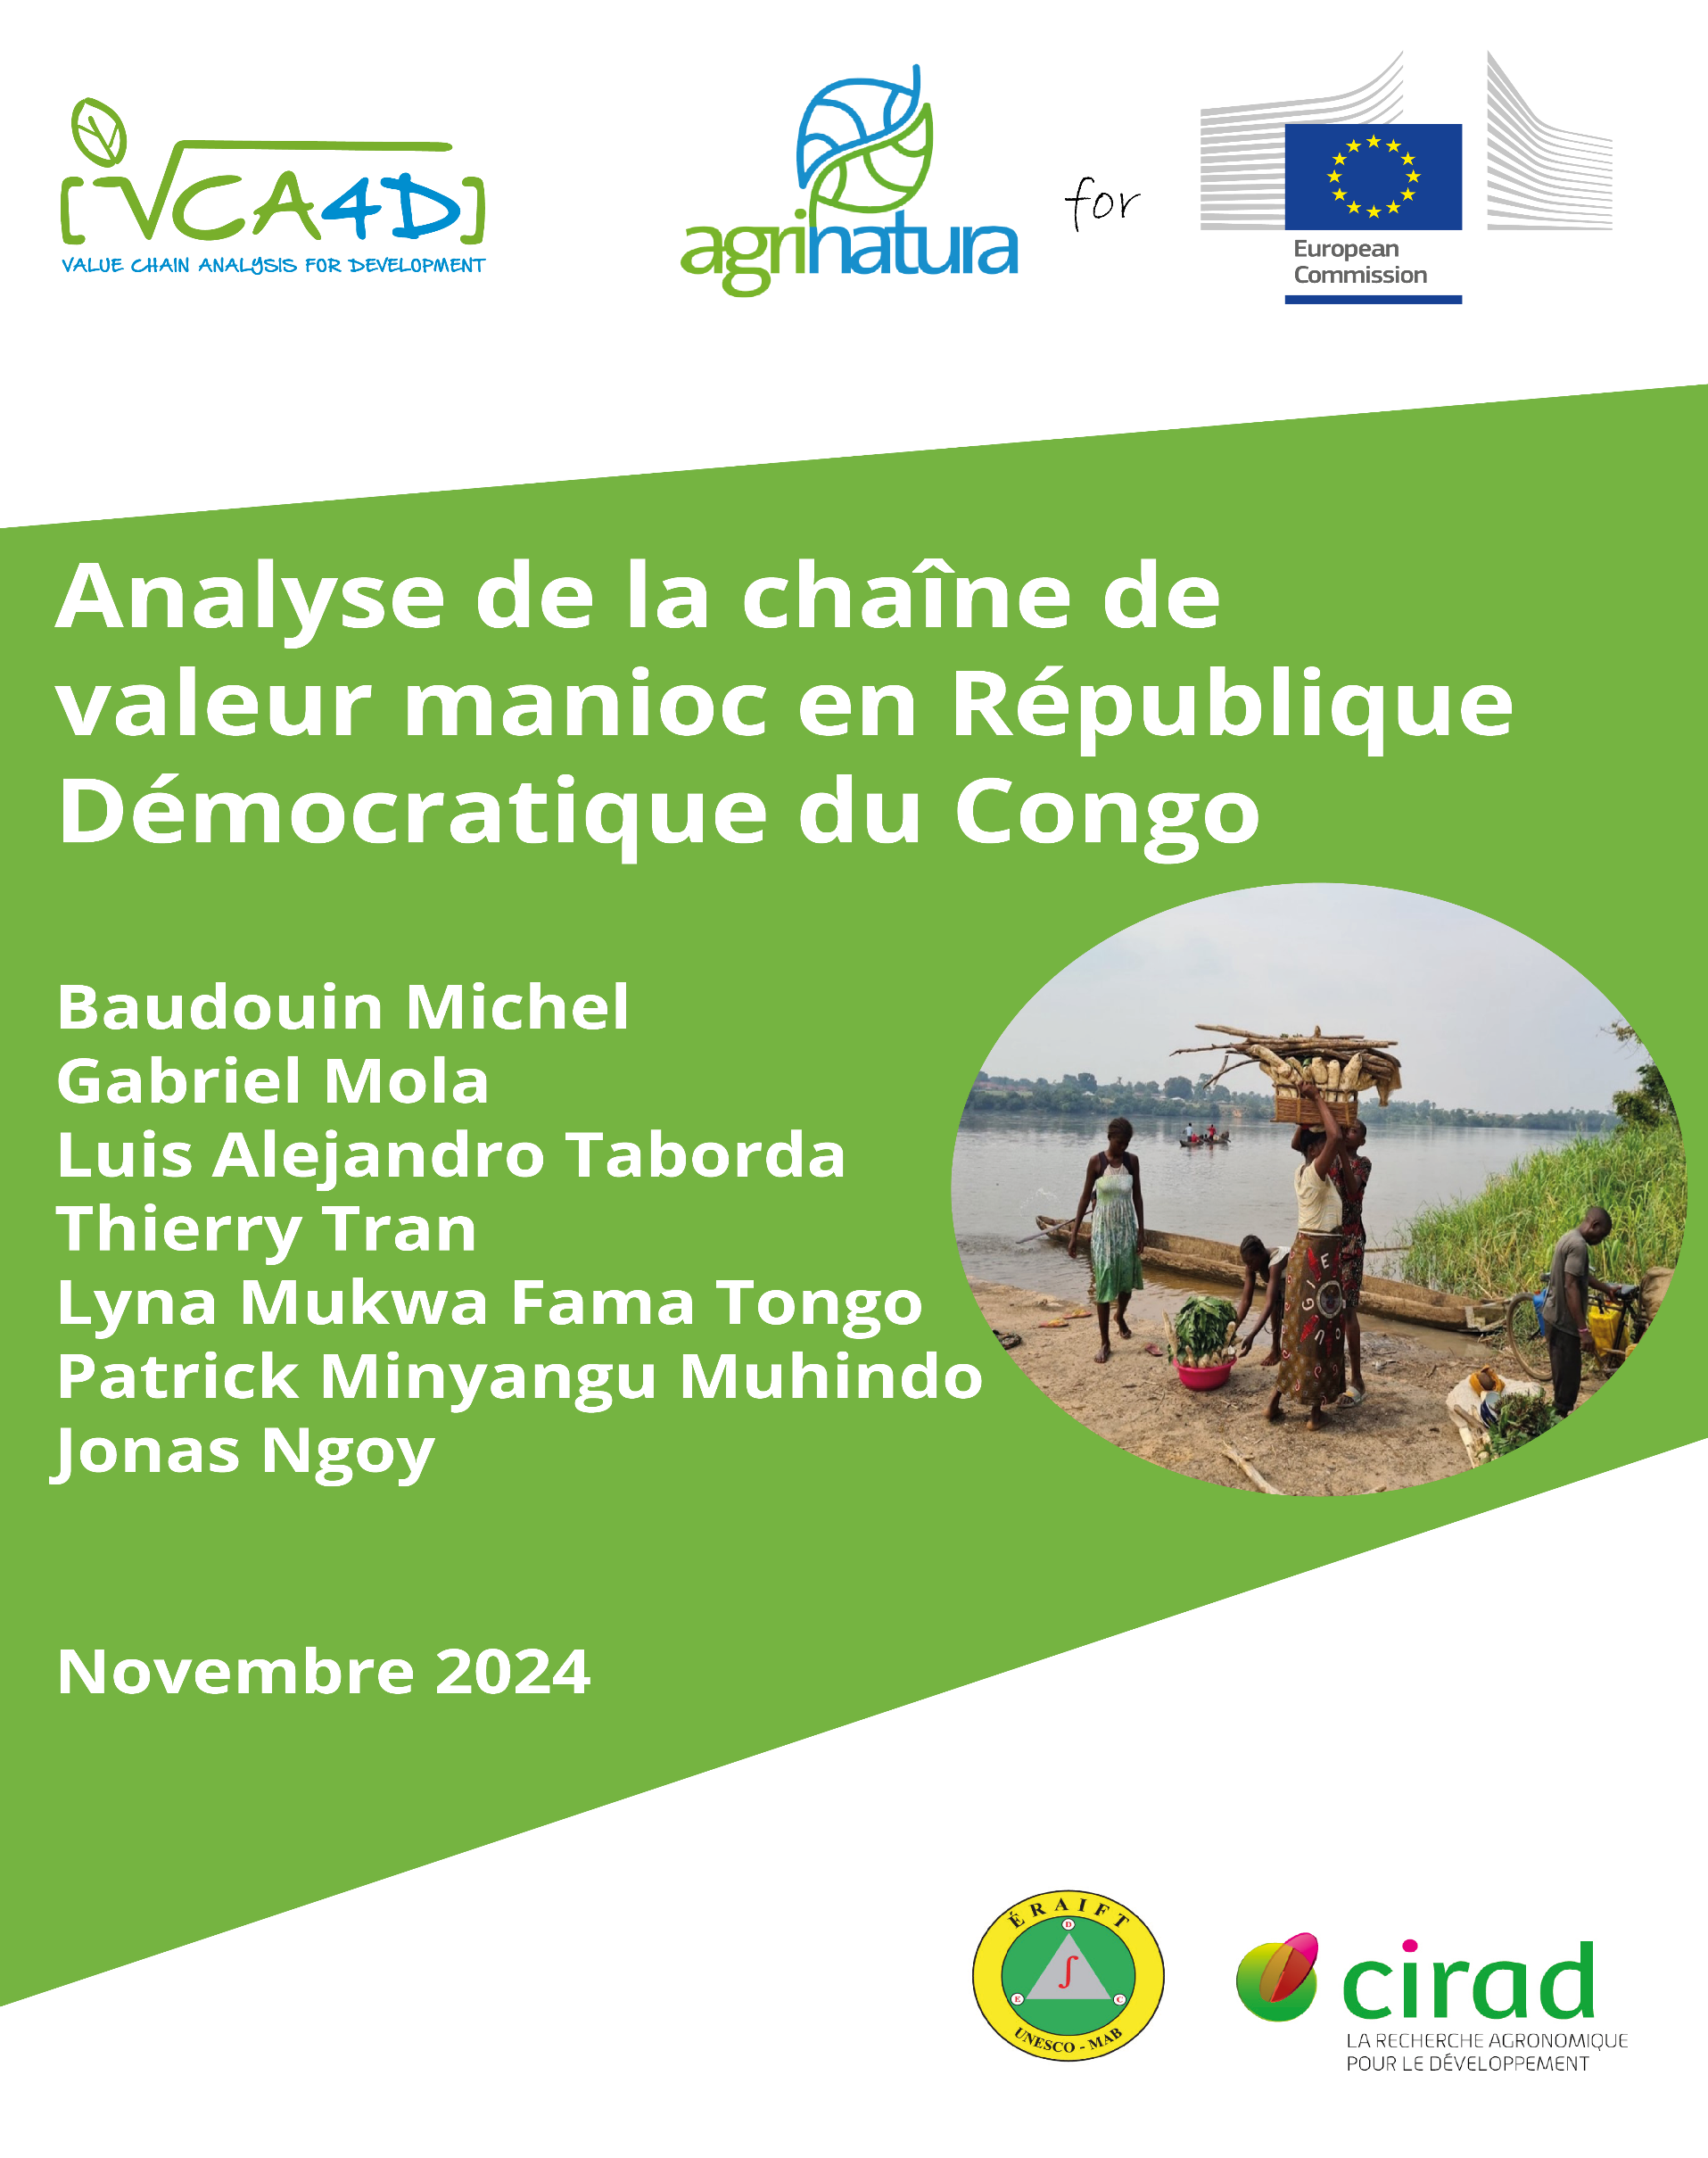

Value Chain Analysis for Development est un outil financé par la Commission Européenne / INTPA et mis en œuvre en partenariat avec Agrinatura. Il utilise un cadre méthodologique systématique pour analyser les chaînes de valeur liée à l’agriculture, l’élevage, la pêche, l’aquaculture et la foresterie. Plus d’information : https://europa.eu/capacity4dev/value-chain-analysis-for-development-vca4d-

Agrinatura (http://agrinatura-eu.eu) est constituée des universités et centres de recherche européens investis dans la recherche agricole et la formation pour le développement.

Les informations et connaissances produites par les études de chaînes de valeur ont vocation à aider les Délégations de l’Union Européenne et leurs partenaires à développer le dialogue politique, investir dans les chaînes de valeur et connaître les changements liés à leurs actions.

Composition de l’équipe

Chef de l’équipe : Baudouin Michel
Social expert : Gabriel Mola
Environnemental expert : Thierry Tran & Luis Aleandro Taborda
Expert national : Lyna Mukwa Fama Tongo
Experts associés : Patrick Minyangu Muhindo & Jonas Ngoy
Avec l’assistance de Joël Mobunda et de Hervé Mishidi

Ce rapport a été réalisé avec le soutien financier de l'Union européenne. Son contenu est la seule responsabilité de ses auteurs et ne reflète pas nécessairement les points de vue de l’Union Européenne.
L'étude a été réalisée au sein d'un projet financé par l'Union Européenne (VCA4D CTR 2017/392-417).

Citation du rapport : Michel B., Mola G., Taborda L.A., Tran T., Mukwa L.F.T., Minyangu P.M., Ngoy J., 2024. Analyse de la chaîne de valeur Manioc en République démocratique du Congo. Rapport pour l’Union Européenne, DG-INTPA. Value Chain Analysis for Development Project (VCA4D CTR 2017/392-417), 96pp + annexes.

Support de l’Unité de Gestion du Projet VCA4D
Heval Yildirim, Frédéric Lançon | Méthodologie et logiciel d'analyse économique (AFA)
Olimpia Orlandoni, Giorgia Mei, Sara Baumgart | Coordination de l’étude et conception graphique

Table des matières

Table des matières 3
Liste des tableaux 6
Liste des Figures 7
ACRONYMES 8
DÉFINITION DES TERMES ÉCONOMIQUES 9
1. RÉSUMÉ EXÉCUTIF 11
2. OBJECTIFS ET PORTÉE DE L’ANALYSE 15
3. METHODOLOGIE DE L’ETUDE 17
3.1. Procédure d’échantillonnage : collecte de données primaires 17
3.2 Collecte des données pour l’analyse environnementale 18
3.3 Collecte et revue des données secondaires 19
3.4 Visite de terrain (site de production/ transformation du manioc) 19
3.5 Traitement et sauvegarde des données 20
4. Analyse fonctionnelle de la CV manioc en RDC 21
4.1. Contexte de la CV manioc et évolution récente 21
4.2. Caractéristique générale de la CV manioc en RDC 23
4.2.1. Principaux produits attendus du manioc 23
4.2.2. Niveau de production et rendement 24
4.2.3. Système de production du manioc en RDC 27
4.2.4. Spécificité des variétés de manioc cultivées 28
4.2.5. Principales maladies et ravageurs du manioc 31
4.2.6. Les principaux acteurs de la CV 32
4.2.7. Typologie des exploitations 35
4.2.8. Définition des systèmes de production et transformation du manioc 36
4.3. Les flux et les produits 37
4.4. La recherche et les services d’appui à la production 39
4.5. Diagnostic technique 40
4.6. Analyse de la gouvernance 41
4.7. Prix local du manioc 42
4.8. Marché mondial du manioc 42
4.9. Contraintes, défis et menaces dans la chaîne de valeur manioc 44
4.10 Conclusion de l’analyse fonctionnelle 46
5. Quelle est la contribution de la chaîne de valeur à la croissance économique ? 48
5.1 Rentabilité et durabilité pour les acteurs impliqués dans la chaîne de valeur 48
5.2 Impact de la CV sur l’économie nationale 53
Contribution de la chaine de valeur manioc au PIB et au PIB agricole 54
Contribution de la CV Manioc aux finances publiques 55
Contribution de la CV Manioc à la balance commerciale 55
5.3 Compétitivité et viabilité au sein de l’économie internationale 56
5.4 Réponse à la première question structurante 56
5.5 Tableau des indicateurs pour la question structurante 1 (Voir les définitions des termes économiques avant le Résumé Exécutif) 58
6. CETTE CROISSANCE EST-ELLE INCLUSIVE ? (Qs2) 60
6.1 Participation à la gouvernance de la chaîne de valeur 60
6.2 Revenu et emploi 60
6.3 Réponse à la deuxième question structurante 63
6.4 Tableau des indicateurs pour la question structurante 2 (Voir les définitions des termes économiques avant le Résumé Exécutif) 64
7. LA CHAINE DE VALEUR EST-ELLE DURABLE DU POINT DE VU SOCIAL? 65
7.1 Conditions de travail 65
7.1.1 Respect du droit du travail. 65
7.1.2 Travail des enfants. 66
7.1.3 Sécurité du travail. 66
7.1.4 Attractivité. 66
7.1.5 Conclusion des Conditions de travail 67
7.2 Droits fonciers et d’accès à l’eau 67
7.2.1 Adhésion aux directives volontaires de gouvernance et accès à la terre 68
7.2.2 Disponibilité en eau 68
7.2.3 Conclusion des Droits fonciers et d’accès à l’eau 68
7.3 Égalité des genres 68
7.3.1 Activités économiques 69
7.3.2 Pénibilité et division du travail 69
7.3.3 Accès aux ressources et aux services 69
7.3.4 Conclusion de l’Égalité des genres 70
7.4 Sécurité alimentaire et nutritionnelle 70
7.4.1 Disponibilité des aliments 70
7.4.2 Accessibilité et adéquation nutritionnelle 70
7.4.3 Utilisation et adéquation nutritionnelle 71
7.4.4 Conclusion de Sécurité alimentaire et nutritionnelle 71
7.5 Capital social 72
7.5.1 Force des organisations de producteurs 72
7.5.2 Formation et confiance 72
7.5.3 Implication sociale 72
7.5.4 Conclusion de Capital Social 72
7.6 Conditions de vie 73
7.6.1 Conclusion des Conditions de vie 73
7.7 Conclusion de l’analyse sociale 74
8 LA CHAINE DE VALEUR EST-ELLE DURABLE DU POINT DE VUE ENVIRONNEMENTAL ? 79
8.1 Objectif et limites du système 79
8.1.1 Objectifs 79
8.1.2. Unité fonctionnelle 80
8.2 Évaluation des impacts du cycle de vie 81
Les informations sur l’inventaire de cycle de vie (donnés primaires et secondaires) sont présentées en Annexe 3. 81
8.2.1 Méthode d’analyse d’impacts 81
8.2.2 Impacts des différents systèmes de production du manioc 82
8.2.3 Comparaison des dommages end-point de quatre sous-chaînes de valeur manioc en RDC 88
8.2.4 Impact de la CV manioc sur le changement climatique 89
8.2.5 Impact potentiel de la CV manioc sur la biodiversité, en lien avec la déforestation 90
8.3 Interprétation et discussion 91
8.3.1 Comparaisons avec les données de la littérature 91
8.3.2 Incertitudes 92
8.4 Réponse à la question structurante : la chaîne de valeur est-elle durable du point de vue environnemental ? 92
9.SYNTHESE ET RECOMMANDATIONS 94
9.1 Réponses aux questions structurantes 94
9.2 Analyse des risques 95
9.3 Recommandations 96
Bibliographie 99
Annexes 101
Annexe 1 : 101
Annexe 2 : Limites du système ACV 104
Limites du système d’évaluation d’impacts environnementaux 104
Définition des systèmes de production et transformation du manioc 105
Gestion des co-produits (multifonctionnalité et allocations) 105
Représentativité des données 105
Annex 3 : Inventaire de cycle de vie (ICV) 107
3.1 Les données primaires 107
3.2. Données secondaires (Ecoinvent, données statistiques) 109
Annexe 5 : Impacts environnementaux mid-point de neuf parcelles cultivées en manioc 115
Annexe 6 : Impacts environnementaux mid-point de la production d'une tonne de foufou dans quatre sous-chaînes de valeur du manioc 117
Annexe 7 : Impacts environnementaux mid-point de la transformation en quatre produits du manioc 121
Annexe 8 : Impacts environnementaux sélectionnés mid-point de la transformation en quatre produits du manioc 123
Annexe 9 : Résumé des situations de la filière manioc dans les pôles de subsistance (« Forêts » et « savanes ») et de croissance de la dorsale de l’Est et du triangle katangais 124
Annexe 10 : Émissions au champ 125
Annexe 11 : Qualité des données 126
Annexe 12 : Liste des indicateurs d’impacts mid-point et dommages end-point évalués par la méthode ACV ReCiPe 128

Liste des tableaux

Tableau 1 : Distribution de l’échantillon par type de données 18
Tableau 2 : production du Manioc au cours des dix dernières années 25
Tableau 3: Profil de tolérance/résistance des variétés de manioc cultivées en RDC 29
Tableau 4: Technologies et produits transformés typiques en fonction de la capacité. 37
Tableau 5:Diagnostic technique 40
Tableau 6 : Analyse de la gouvernance 41
Tableau 7: Forces et faiblesses de la CV manioc en RDC 46
Tableau 8: Rentabilité et durabilité pour les acteurs de la CV manioc-comptes individuels (en $) 49
Tableau 9 : Compte Consolidé de la CV manioc (en $) 51
Tableau 10: Tableau des effets 53
Tableau 11: Viabilité internationale 56
Tableau 12: Niveau de résultats des sous domaines 67
Tableau 13: Niveau de résultats du doits foncier et accès l’eau 68
Tableau 14: Niveau de résultats de l’égalité des genre 70
Tableau 15: Niveau de résultats de la sécurité alimentaire et nutritionnelle 71
Tableau 16: Niveau de résultats du capital social 72
Tableau 17 : Niveau de résultats de condition de vie 73
Tableau 18: Principaux problèmes sociaux identifiés dans la CV manioc en RDC 76

Liste des Figures

Figure 1 : Indice de Capacité de Résilience au niveau national et provincial 17
Figure 2 : carte des sites enquêtés, dans les pools de croissance économique 21
Figure 3 : Taux de couverture de manioc par territoire : campagne agricole 2020—mais 2021 22
Figure 4: Autonomie de couverture du manioc : campagne agricole 2020—mai 2021 23
Figure 5 : comparaison de prix de Prix de la farine de blé et farine panifiable de Manioc 25
Figure 6 : Carte des pôles de croissance et subsistance en République Démocratique du congo 27
Figure 7 : Production de manioc dans 7 provinces visitées. 28
Figure 8: Système de culture dans lequel se développe la culture de manioc 29
Figure 9: Type de matériel de plantation utilisé par les agriculteurs congolais 31
Figure 10: Type de matériel de plantation améliorée utilisé par les agriculteurs congolaise 32
Figure 11: Schématisation de la chaine de valeur manioc en RDC 33
Figure 12: Procédé de transformation du manioc en foufou, farine panifiable ou cossette 37
Figure 13: Graphe des flux dans la chaîne de valeur dans le pôle de croissance de Kinshasa (2024) 39
Figure 14: Evolution du coût du panier alimentaire moyen à base et de maïs et manioc 43
Figure 15 : Prix en USD/tonne à l’export en Thaïlande des cossettes de manioc de 2021 à 2024 44
Figure 16: prix en USD/tonne à l’export en Thaïlande de l’amidon de manioc de 2021 à 2024 44
Figure 17: Contribution des acteurs de la CV à la VA Directe (%) 53
Figure 18: Répartition de la VA totale en ses composantes (en %) 55
Figure 19: Contribution à la VA totale par étape de la CV 62
Figure 20: Distribution des Résultats nets d’exploitation (RNE) par acteur (en %) 62
Figure 21: Distribution des salaires et rémunérations par acteur (en %) 63
Figure 22: Profil social de la chaîne de valeur manioc en RDC 76
Figure 23 : Impacts environnementaux (sélectionnés) de la production de manioc sur les neuf parcelles de l’étude 85
Figure 25 : Impacts environnementaux (sélectionnés) de la production d'une tonne de foufou par les quatre sous-chaînes 88
Figure 26 : Dommages end-point des quatre sous-chaînes de valeur production de manioc et transformation en foufou en RDC 89
Figure 28 : Etapes de transformation du manioc pour la modélisation du cycle de vie pour quatre types de produits 108

ACRONYMES
ACV | Analyse du Cycle de Vie
AFA | AgriFood Chain Analysis
CAVTK | Centre Agronomique et Vétérinaire tropical de Kinshasa
CIRAD | Centre de Coopération Internationale en Recherche Agronomique pour le Développement
CPK | Clinique des Plantes de Kinshasa
CV | Chaîne de valeur
ERAIFT | École sous régionale d’aménagement des forêts tropicales
FAO | Organisation des Nations Unies pour l’Alimentation et l’Agriculture
FGD | Groupe des discussions focalisées
FPM | Farine de manioc panifiable
GES | Gaz à effet de serre
ICV | Inventaire de cycle de vie
IITA | Institut international d’Agriculture Tropical
INERA | Institut National pour l’Etude et la recherche Agronomique
Mds | Milliards
Mt | Millions de tonnes
PNDA | Plan National de développement Agricole
PTF | Partenaire technique et financier
RDC | République Démocratique du Congo
UE | Union Européenne
UF | Unité fonctionnelle
VCA4D | Value Chain Analysis for Development
VA | Valeur Ajoutée
VAD | Valeur Ajoutée directe
VAI | Valeur Ajoutée Indirecte

DÉFINITION DES TERMES ÉCONOMIQUES
Termes économiques | Définition
Résultat Net d'Exploitation (RNE) (Sans valorisation du travail familial) | RNE = (Ressources – Dépenses) - Amortissement
Valeur ajoutée directe (VAD) | La somme des VA créées par tous les acteurs à l’intérieur des limites de la CV (les acteurs qui produisent, transforment ou commercialisent le produit de la CV)
Valeur ajoutée indirecte (VAI) | La somme des VA créées par tous les fournisseurs situés en dehors des limites de la CV (les acteurs qui fournissent les biens et services intermédiaires aux acteurs de la CV, donc qui n’effectuent aucune manutention ni transformation du produit de la CV)
Valeur ajoutée totale (VAT) | La somme des composantes directe et indirecte
Taux d'Intégration dans l’économie nationale | Il donne la part de la valeur de la production de la CV qui reste dans l'économie domestique.  Taux d’intégration= VA Totale / Production de la CV
Ratio d’effet d’entraînement | Il indique dans quelle mesure les acteurs de la CV s'appuient sur les capacités productives domestiques de biens et services intermédiaires.  Ratio d’effet d’entraînement = VA Indirecte / VA Directe
Solde pour les finances publiques | Impact sur les Finances Publiques = Recettes [Taxes Totales  + Résultat d’Exploitation Total des entreprises publiques] – Dépenses [Subventions + autres charges publiques]
Balance commerciale | Impact sur la Balance Commerciale = Exportations de la CV – Importations Totales de la CV (intrants/biens et services/consommations intermédiaires)
Coefficient de Protection Nominale (CPN) | Il compare les prix national et international de chaque produit de la CV.  CPN= Prix domestique du produit/Prix de parité international du produit
Ratio de Coût en Ressources  Internes (CRI) | Il compare :  - Le coût interne réel pour l'économie issu de la rémunération réelle des facteurs domestiques non-échangeables (main-d’œuvre, capital, terre, biens environnementaux…) mobilisés dans la CV, avec la valeur nette créée au sein de l’économie : estimée en utilisant les prix de parité internationaux (des CI et de la production), c’est-à-dire du point de vue de l'opportunité offerte par les marchés internationaux.  - CRI= Facteurs domestiques non échangeables aux prix de marché (hors transferts) / Production aux prix internationaux - Biens et services intermédiaires échangeables aux prix internationaux

Taux de change
1€=1,0815 USD=3078 CDF

- RÉSUMÉ EXÉCUTIF
Le manioc est la culture alimentaire principale dans la partie ouest de la République Démocratique du Congo (RDC) et joue un rôle vital dans la sécurité alimentaire et le bien-être économique de nombreuses communautés. Bien qu'il soit essentiel pour la subsistance, la culture du manioc fait face à de nombreux défis, notamment un faible niveau de mécanisation et une très faible distribution des variétés améliorées pourtant disponibles dans les centres de recherche congolais (Mvuazi, Bukavu, Kisangani, Yangambi...). Les insuffisances des infrastructures routières, portuaires et fluviales, limitent l’accès au marché et l'approvisionnement en intrants et cet enclavement induit un isolement des zones de production et des marchés depuis de trop nombreuses années. Les obstacles supplémentaires au développement harmonieux de la filière, incluent les difficultés d’accès à la terre dans certaines régions, la gestion des maladies et des ravageurs, la trop faible transformation améliorée et un climat des affaires peu incitatif à l’investissement.

L’étude de la chaîne de valeur (CV) du manioc ouvre néanmoins des perspectives pour des politiques agricoles plus inclusives et incitatives et des initiatives visant à améliorer la productivité et la rentabilité de cette culture, contribuant ainsi à la sécurité alimentaire et au développement économique durable des communautés rurales. En effet, la CV est rentable pour l’ensemble des acteurs et durable, générant des revenus et renforçant les structures organisationnelles, malgré un déficit de la balance commerciale de 192 millions de dollars. La CV manioc contribue à hauteur de 4,9% au PIB national et 28,2% du PIB agricole, avec un taux d'intégration économique élevé de 94,3%. De plus, la CV manioc est créatrice d’emploi. Ainsi, plus de 785 100 postes sont occupés, dont 60% par des femmes.

Sur le plan social, bien que la CV soit largement durable, des améliorations sont nécessaires concernant les conditions de travail et la structuration de la filière. Il est essentiel de passer d'une économie informelle à un système formel pour que tous les acteurs bénéficient pleinement de la production. La gouvernance doit également être renforcée à travers un cadre institutionnel qui facilite l'accès aux titres fonciers et le développement de l’agroforesterie.

Concernant la durabilité environnementale, des choix technologiques doivent être soigneusement évalués. L’utilisation de méthodes de transformation mécanisées peut avoir des impacts environnementaux importants, bien qu’elles offrent des gains en efficacité. L'intégration de technologies avancées pourrait contribuer à réduire les émissions de gaz à effet de serre tout en améliorant la rentabilité. L’adoption réfléchie de ces technologies est donc recommandée pour maximiser les bénéfices économiques tout en minimisant les effets écologiques.
Analyse fonctionnelle
L’analyse fonctionnelle a révélé que la culture du manioc reste largement peu mécanisée dans le pays. Dans certaines régions, le relief accidenté et la qualité des sols représentent de réelles barrières à la mécanisation. En outre, les contraintes liées aux infrastructures, telles que l'accès limité aux routes et aux marchés, compliquent la commercialisation des produits et l'approvisionnement en intrants. Les principaux obstacles au développement de la CV en RDC incluent également l'accès à la terre, la disponibilité de semences de qualité, ainsi que les maladies des cultures et les ravageurs.
Dans certaines zones, les acteurs se regroupent au sein d'associations paysannes ou de coopératives agricoles, favorisant ainsi le développement inclusif. De nombreux petits producteurs travaillent soit individuellement, soit en association (qu'il s'agisse d'associations de fait ou de coopératives), cultivant des superficies allant de 1 à 5 hectares, ce qui est la pratique la plus courante. Les femmes sont majoritaires parmi ces producteurs, s'occupant de la fabrication des cossettes pour la farine (foufou) et la préparation de la chikwangue. Toutefois, elles ne possèdent généralement pas de terres, car après le mariage, elles quittent leur famille d'origine, ce qui leur retire l'accès à la propriété foncière. Or, cette terre représente un capital essentiel et une garantie pour l'accès au crédit agricole. Étant donné que la filière manioc est majoritairement détenue par des femmes, ce défi constitue un enjeu important à considérer pour l'investissement dans cette CV.
Dans les exploitations, les tâches les plus pénibles sont souvent réalisées par des travailleurs extérieurs au ménage. Autour des grandes exploitations, une dynamique se développe pour encadrer les petits producteurs, notamment en vue de racheter leur production agricole. Ces grands exploitants soutiennent les petits producteurs en leur offrant des services de labour et en leur fournissant des boutures. Les autres opérations culturales sont généralement effectuées par les agriculteurs eux-mêmes.
En termes d'emploi, le manioc est l'aliment de base pour plus de 90 % des Congolais, avec une consommation annuelle moyenne estimée à 250 kg par personne de produits transformés. Sa culture mobilise presque la totalité de la main-d'œuvre agricole, principalement pour l'autoconsommation, suivi par son rôle en tant que source de revenus stables pour les ménages ruraux. La main-d'œuvre féminine est particulièrement sollicitée dans toutes les opérations, en particulier dans la transformation.
Question structurante 1 : Quelle est la contribution de la chaîne de valeur à la croissance économique ?

La production de la CV manioc a atteint 3 396 013 496 $. La CV du manioc en RDC se révèle rentable et durable pour l'ensemble des acteurs impliqués. Les diverses opérations et techniques de production contribuent à la génération de revenus et au renforcement de structures organisationnelles, facilitant le développement de la filière.

D’un point de vue économique, l’analyse révèle que les activités de la CV du manioc sont rentables à tous les niveaux, bien qu’elles soient confrontées à une balance déficitaire de 192 433 849 $ (exportations moins importations de la CV), représentant environ 5,7% des importations totales (biens et services) liées à cette CV.
Malgré cela, la valeur ajoutée (VA) du produit intérieur brut (PIB) générée par la CV du manioc en RDC est estimée à environ 4,9%, avec un impressionnant taux d'intégration économique de 94,3%. La CV contribue également à 28,2% du PIB agricole. Ce chiffre reflète la forte interconnexion entre les activités économiques liées à la production de manioc, ayant un impact significatif sur l'emploi. Cela souligne l'importance de cette filière pour les revenus des agriculteurs et le développement rural.
Questions structurante 2 : Cette croissance économique est-elle inclusive ?
La croissance économique générée par la CV manioc en RDC peut être considérée comme inclusive. Dans une économie essentiellement informelle, la part des salaires dans la VA totale se limite à 17%, 76% de la VA totale étant constituée des Résultats nets d’exploitation (RNE). Les RNE distribués dans cette CV, 53% sont de revenu pour les producteurs (grands et petits), 31% pour les transformateurs ; 10% pour les commerçants et 6% pour les fournisseurs. Pour les salaires, 81% des salaires sont générés par les petites exploitations.
Les RNE des petits producteurs (53%) dans la VA totale est néanmoins plus importante que dans la plupart des filières agricoles en RDC (notamment la pêche pluviale et palmier à l’huile dans lesquelles les revenus des producteurs sont autour de 20%), la CV manioc étant à cet égard relativement équitable. Le RNE par unité de production reste néanmoins faible (375 USD/an par petite exploitation de 0,5 ha), les superficies moyennes restant faibles du fait du peu d’accès à la mécanisation, tout comme les rendements agricoles.
Sur le plan de la distribution de l'emploi, la CV du manioc en RDC mobilise plus de 5 402 702 acteurs et a généré environ 785 100 emplois, dont plus de 60% sont occupés par des femmes.
Question structurante 3 : La chaîne de valeur manioc est-elle durable d’un point de vue social ?
Du point de vue social la CV du manioc est socialement durable mais des améliorations s’imposent notamment en ce qui concerne les conditions de travail et les méthodes de culture. Cette analyse a été conduite sur six domaines identifiés :
Conditions de travail au regard de la législation sociale en vigueur qui ne sont pas du tout respectées car le droit du travail souffre d’un déficit d’application : non-respect du droit du travail (pas d’assurance, pas de contrat de travail, utilisation des enfants, pas de sécurité du travail). Nous pensons que les conditions de travail peuvent être améliorées dans le cas d’un investissement important nécessitant une grande productivité.
Les droits fonciers et d’accès à l’eau garantis à travers la législation nationale en vigueur et les règles/pratiques locales en application promeuvent les droits fonciers sûrs et équitables à l’accès à la terre et à l’eau.
L’égalité de genre : les femmes sont présentes sur toute la filière du manioc bien que relativement structurée. Elles participent de manière effective dans tous les segments de la CV du manioc. Il n’y a pas de risque d’exclusion et de soumission aux travaux forcés au regard de la division du travail et leur dynamique est certaine.
La sécurité alimentaire et nutritionnelle : elle reste en équilibre mais précaire. Le manioc et ses produits dérivés sont disponibles et accessibles. Il reste que la valorisation du manioc nécessite l’amélioration des conditions de travail, l’apport des intrants et des subventions pour une transformation beaucoup plus poussée, des infrastructures de stockage et de transport pour éviter la rareté sur les marchés.
Le capital social est faiblement structuré et ne permet pas aux associations/organisations de jouer pleinement leur rôle dans la CV manioc. Il y a prédominance de l’informel. Les relations entre les acteurs dans la CV sont des relations basées sur la confiance. Les communautés locales ne sont pas impliquées dans les décisions qui peuvent influencer leurs moyens d’existence. Elles servent jute de réservoir de la main d’œuvre.
En fin la culture du manioc à elle seule ne permet pas d’améliorer les conditions de vie des communautés locales. Il faut aller vers la transformation plus poussée des produits du manioc qui lui confère une valeur ajoutée car sans la transformation, les producteurs ne se retrouvent pas.
La figure suivante donne une image des principales conséquences sociales des activités de la CV dans six domaines stratégiques. Les scores sur Profil social indiquent les niveaux d’appréciation des conséquences (Trés élevé, Substantiel, Faible ou Pas du tout) dans les six domaines.

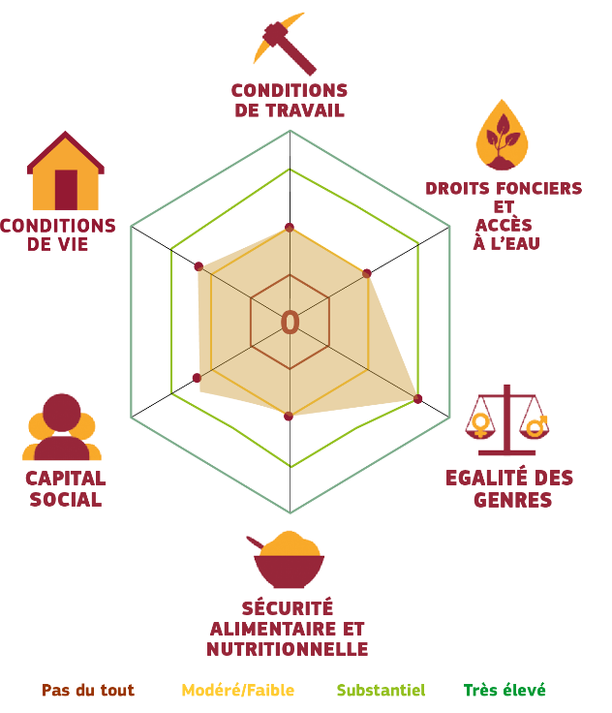

Question structurante 4 : La chaîne de valeur manioc est-elle durable d’un point de vue environnemental ?
Les analyses environnementales ont conclu que la CV manioc présente une durabilité du point de vue environnemental. Les conclusions ayant porté sur l’Analyse du Cycle de Vie (ACV) mettent en relief les implications complexes des choix technologiques dans le secteur agricole. Les processus de transformation mécanisés entraînent des impacts environnementaux significatifs en raison de leur consommation élevée d'énergie et de carburant, malgré les gains en efficacité et en qualité de produit. Il est à noter que l'intégration de technologies avancées dans la CV du manioc peut permettre de réduire les émissions de gaz à effet de serre tout en améliorant la rentabilité économique. Ainsi, les recommandations issues de cette étude préconisent d'encourager l'adoption de ces technologies, tout en assurant une mise en œuvre réfléchie pour maximiser les bénéfices économiques tout en minimisant les répercussions écologiques. Cela met en lumière la nécessité d’une approche équilibrée et éclairée pour le développement agricole en RDC, tenant compte à la fois des défis environnementaux et des opportunités technologiques pour une agriculture durable et productive.
En somme, le manioc se révèle être un pilier fondamental pour la sécurité alimentaire et le développement socio-économique en RDC. En concentrant les efforts sur l'amélioration de la CV, la RDC peut créer des opportunités durables qui favoriseront non seulement la prospérité économique, mais aussi la justice sociale et la protection de l'environnement pour les générations futures.

OBJECTIFS ET PORTÉE DE L’ANALYSE
L’analyse de la CV manioc en RDC s’inscrit dans le cadre de la mise en œuvre du projet : « Value chaine analysis for Development » VCA4D qui vise à renforcer la sécurité alimentaire et nutritionnelle des populations rurales en RDC tout en s’appuyant sur la performance des chaînes de valeurs ayant une contribution significative dans l’économie nationale.
En effet, la RDC est l’un des plus grands pays d’Afrique centrale avec une population estimée à 103 millions d'habitants en 2022, dont près de 25.4 millions soit 23 % vit en situation d’insécurité alimentaire (IPC, 2023). De cette population, 4% vit en phase d’urgence et 22% en phase de crise alimentaire. Les principaux facteurs déterminants l’insécurité alimentaire sont notamment l’absence de politique agricole robuste soutenant l’agriculture paysanne familiale, la faible part du secteur agricole dans le budget de l’Etat, les conflits et l’insécurité grandissant, des prix alimentaires élevées, les mauvaises infrastructures et l’impact des chocs sur les activités agricoles (Mahungu, N.M; Ndonda A., Kendenga T., Bidiaka, 2022).
Les analyses de la malnutrition au cours de l’année 2022 ont montré qu’au moins 2.8 millions d’enfants de moins de 5 ans souffrent de malnutrition aiguë (IPC, 2023). La capacité de résistance au choc alimentaire est très variée au sein de la population congolaise. Ainsi, en tenant compte de la capacité de résilience des populations au chocs alimentaires, il a été observé que la province du Kongo central (47%) est la plus résiliente de la RDC contrairement à la province du Kasaï Central (19%) qui est la moins résiliente de toutes les provinces. L’indice national de résilience se situant à 33% (FAO, 2023).
Figure 1 : Indice de Capacité de Résilience au niveau national et provincial

Source : FAO (2023)
Depuis le début de la crise Russo-Ukrainienne, la baisse des exportations du blé venant de l’Ukraine a entraîné une augmentation de prix de la farine de blé sur le marché mondial. C’est dans ce contexte précis que le pays assiste à une prise de conscience générale conduisant à la promotion de la filière manioc, particulièrement pour son rôle dans la fabrication du pain (substitution de la farine de blé par la farine de manioc).
Dans cette optique, l'étude de la CV manioc en RDC vise donc à générer des éléments probants relatifs à la contribution de cette CV dans l'économie nationale et à évaluer le caractère inclusif et durable de la CV manioc.
Ainsi, les résultats de l’analyse fonctionnelle, économique, sociale et environnementale ont pour finalité de servir comme outils de prise de décision pour les différents acteurs impliqués dans la CV (bailleurs des fonds, partenaires techniques et financier, Gouvernement, les producteurs, transformateurs du manioc et toute autre personne désireuses d’investir dans la filière manioc en RDC).

METHODOLOGIE DE L’ETUDE
Cette étude s'est appuyée sur le cadre méthodologique des "Méthodes et Outils d'Analyse Globale" (« Methodological Brief. Frames and Tools »), accessible à l'adresse suivante : https://europa.eu/capacity4dev/value-chain-analysis-for-development-vca4d-/documents/methodological-brief-0)).
Ce cadre comprend des outils d'analyse quantitatifs fondés sur des données probantes, ainsi que des analyses qualitatives pour renforcer la triangulation des résultats. Il se compose d'un diagnostic fonctionnel de la CV, incluant une description générale du secteur, une évaluation technique et une analyse de la gouvernance. De plus, la méthodologie inclut les trois dimensions de la durabilité à savoir la durabilité économique, sociale et environnementale fondée autours de quatre questions structurantes.
- Quelle est la contribution de la Chaine de Valeur à la croissance économique ?
- Cette croissance économique est-elle inclusive ?
- Cette Chaine de Valeur est-elle durable d’un point de vue social ?
- Cette Chaine de Valeur est-elle durable d’un point de vue environnemental ?
La démarche suivie par les experts a consisté à consolider l’analyse à travers une combinaison des approche quantitatives, qualitatives basées sur un mixte de données primaires récoltées par les différentes missions des experts au travers la RDC et par l’analyse des données secondaires existantes.

Procédure d’échantillonnage : collecte de données primaires
Des études précédentes se sont intéressées à la CV manioc en RDC mais aucune n’a abordé de manière systémique et combiné les aspects fonctionnels, financiers, économiques, sociaux et environnementaux de la filière. Cette étude couvre donc les acteurs directs et indirects impliqués dans la CV manioc en RDC. Il s’agit des producteurs, transformateurs, consommateurs, commerçants et des intermédiaires. Dans le but de collecter un ensemble représentatif de données, un sondage multiniveau a été appliqué pour déterminer la taille de l’échantillon pour chaque catégorie d’acteurs impliqués dans la CV. Ainsi, au premier niveau, 6 provinces pilotes ont été ciblées pour servir de site de collecte d’informations. Le choix de ces provinces a également été motivé par leur positionnement en termes agro écologiques, mais aussi comme pôle de croissance et/ou de subsistance en RDC selon la carte produite par la FAO en 2022, reprise à la page 27 de la présente étude. Il s’agit donc pour le pôle de croissance de Kinshasa, des provinces de Kinshasa, Kongo Central, Kwilu, Kwango, de la province de la Tshopo pour le pôle de subsistante « forêts », de la province du Sud-Kivu pour le pôle de croissance de la dorsale de l’Est, et des deux provinces du Kasaï pour la zone de subsistance « savanes ». Le pôle de croissance du triangle katangais n’a pas été échantillonné, même s’il a été visité au niveau agro-industriel, la production et la consommation de maïs étant largement majoritaire dans cette zone.
Un questionnaire unique contenant les aspects relatifs à l’analyse fonctionnelle, économique, environnementale et sociale a été élaboré et inséré dans l’application mobile Kobo.
La collecte de données qualitatives et quantitatives s’est donc effectuée à travers des Groupes des Discussion Focalisés (FGD), des interviews d’interlocuteurs privilégiés, des enquêtes auprès de ménages producteurs et consommateurs, des enquêtes auprès des grands consommateurs de produits des manioc (hôtels, restaurant…), des enquêtes auprès de grands transformateurs, les boulangeries et pâtisseries ainsi que la collecte de données des flux des produits importées et exportées dans les différentes zones. Chaque discussion focalisée (FGD) était composée d’au moins 12 participants impliqués soit dans la production, la transformation et la commercialisation. Tous les participants étaient considérés comme les premiers consommateurs et utilisateurs de produits à base de manioc. Les critères de participation au FGD étaient : (1) avoir un champ, (2) être dans l’un de maillon de la CV manioc dans la zone ; (3) être habitant de la zone ; (4) avoir une bonne connaissance du milieu et être capable de fournir des informations nécessaires. Ainsi au total, 25 FGD ont été conduits dans l’ensemble de zones pour ressortir les informations nécessaires sur la CV manioc. Des transporteurs ont été consultés d’une manière individuelle pour comprendre leurs rôles le long de la CV manioc.
Tableau 1 : Distribution de l’échantillon par type de données
Type de données | Kwilu | Sud-Kivu | Tshopo | Kasaï | Kinshasa | Ensemble
Enquête ménages | 66 | 125 | 86 | 0 | 0 | 277
FGD (Nombre) | 0 | 5 | 13 | 2 | 5 | 25
Nombre total de participants (FGD) | 0 | 55 | 100 | 22 | 71 | 278

3.2 Collecte des données pour l’analyse environnementale
Pour l’analyse environnementale, les enquêtes auprès des producteurs et transformateurs de manioc ont été menées dans les localités suivantes :
- Seke-Banza, Matadi
- Mbanza-Ngungu, Congo Central
- Madimba, Congo Central
- Kinshasa
- Menkao
- Kwango
- Kwilu (Est du pays ; données de production uniquement)
- Sud-Kivu (Est du pays ; données de production uniquement)
- Tshopo (Est du pays ; données de production uniquement)

Ces villes ont été choisies car elles sont stratégiquement situées comme points focaux de la production de manioc pour la transformation dans les trois principales zones de culture de manioc du pays. Elles se trouvent principalement autour de Kinshasa, la capitale, dans la région du Congo Central, ainsi que dans l’Est. Cette répartition géographique permet de représenter les différentes dynamiques de production et de transformation du manioc à l’échelle nationale.
La collecte des données s’est effectuée selon la méthode suivante :
- Prise de contact initiale avec les acteurs de la CV: producteurs ou regroupements de producteurs (coopératives) ; unités de traitement de farine, foufou ou cossettes.
- Réalisation d’interviews en groupes focaux (focus groups).
- Ces groupes focaux étaient structurés en deux parties : une visite du terrain, précédée ou suivie (selon la disponibilité des participants) par une session de questions-réponses. La visite des cultures et/ou des installations de transformation est essentielle pour comprendre le contexte de chaque situation et encourager le dialogue.
- Interviews complémentaires avec des chercheurs et des fonctionnaires experts de la CV manioc (INERA, IITA) ont permis de valider les informations recueillies lors des enquêtes.

3.3 Collecte et revue des données secondaires
La collecte des données a débuté par la revue bibliographique, des rapports, articles et tout autre publication sur la filière manioc en RDC. Ceci a permis d’avoir une vision d’ensemble des orientations méthodologiques à adopter pour collecter le maximum d'informations. A l’issue de cette phase, une note de synthèse a été élaborée et validée.
Pour la seconde étape, sous la supervision de l’expert principal et la collaboration de chaque expert thématique, un atelier de concertation des acteurs de la CV manioc a été organisé à Kinshasa le mardi 06 février 2024. Un total de 31 grands acteurs de la CV manioc, exerçant leurs activités au Kongo Central, Kwango et à Kinshasa ont été rassemblés en vue d’identifier les goulots d’étranglement, les contraintes, les opportunités qu’offre la CV ainsi qu’éventuellement identifier les interactions, les acteurs et ainsi déterminer les actions et la route à suivre pour redynamiser la CV. A l’issue de la période de collecte de données, un autre atelier de restitution des résultats partiels a été organisé réunissant plus de 30 acteurs de Kinshasa, Kwango et Kongo Central.

Visite de terrain (site de production/ transformation du manioc)
Après l’atelier de concertation des acteurs de la CV manioc, les acteurs choisis aléatoirement dans les 6 provinces de la RDC ont été visités. Au cours des visites de terrain, l’équipe des experts thématiques, à chacun en ce qui concerne son domaine, s’est entretenue avec l’acteur. Notons que les acteurs du plateau de Batéké n’ont pas été visités sur le terrain à la suite de la situation sécuritaire. Néanmoins, les structures importantes au Plateau de Batéké, au Kongo Central et à Kinshasa, ont été visitées par l’équipe des experts.

Figure 2 : carte des sites enquêtés, dans les pools de croissance économique
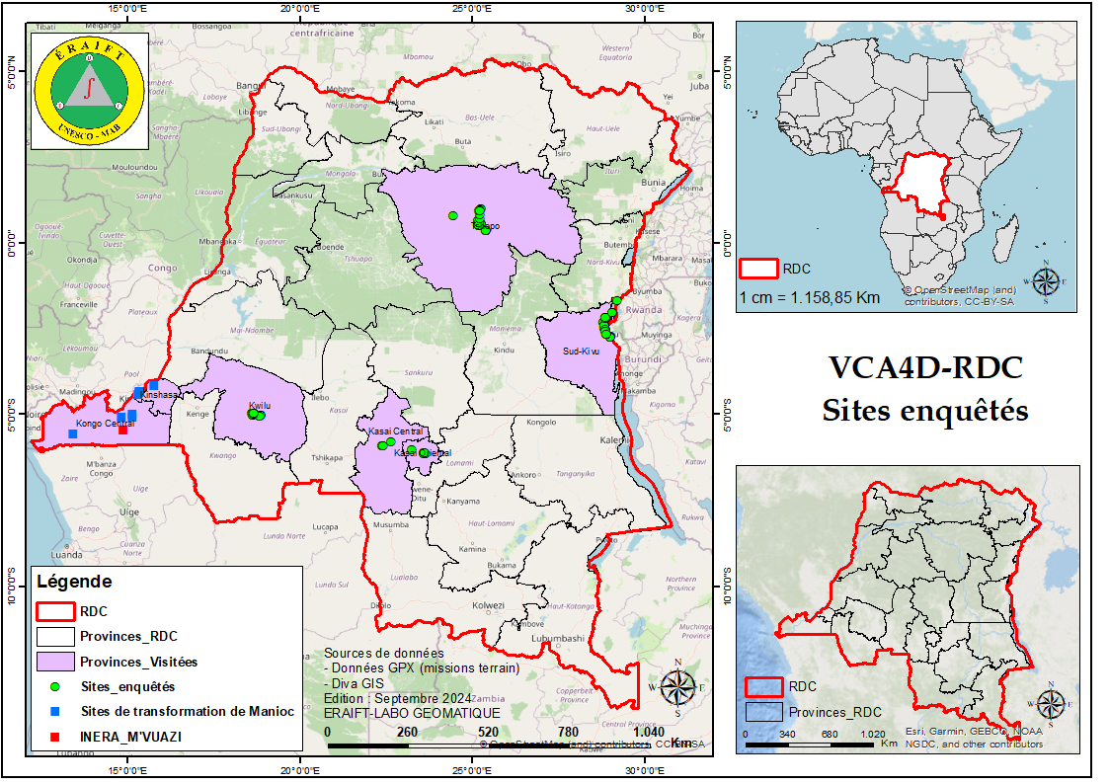

3.5 Traitement et sauvegarde des données
Les données primaires ainsi que les données secondaires collectées par l’équipe des enquêteurs ont été revues par l’équipe des experts pour la conformité de la méthodologie de collecte et la correction des incohérences. A la fin de cet exercice, les données ont subi une revalidation et une validation des experts thématiques. L’analyse des données a été réalisée en utilisant des outils statistiques spécifiques (SPSS, Stata 18.0 et SAS).

Analyse fonctionnelle de la CV manioc en RDC
Le manioc (Manihot esculenta, L.) est la principale culture alimentaire à l’Ouest de la RDC. Le manioc est cultivé dans toutes les provinces mais les quantités sont produites en fonction des habitudes alimentaires de la zone. Ainsi, si le manioc est majoritairement consommé dans le pôle de croissance de Kinshasa et le pôle de subsistance « Forêts », le haricot est majoritairement consommé par les populations du pôle de croissance la dorsale de l’Est et le maïs est majoritairement consommé dans le pôle de croissance du triangle katangais et, dans une moindre mesure, dans le pôle de subsistance « Savanes. L’analyse fonctionnelle a été menée en vue de disponibiliser les informations nécessaires à la prise de décision. Le contexte global de la CV a été analysé avec un accent particulier sur le système de culture, la finalité de production, les variétés disponibles ainsi que leur comportement phytosanitaire.

Contexte de la CV manioc et évolution récente
Le manioc est la principale culture alimentaire à l’Ouest de la RDC et une source importante de revenu pour les populations qui la pratique. C’est en réalité une culture assurant une sécurité alimentaire et nutritionnelle significative. Cultivé pour ses tubercules riches en amidon et source d'énergie, le manioc est cultivé dans toutes les provinces de la RDC à des échelles variables. Ses tiges et feuilles servent de légumes, alors que les tubercules riches en amidon sont consommés sous diverses formes. Dans le domaine industriel, le manioc présente des potentialités d’application industrielles des produits biodégradables notamment pour la fabrication de : alcool, édulcorant, monosodium glutamate, colle à bois, polissage du papier, adjuvant pour la fabrication des médicaments, pour son inclusion dans la panification, etc. (Mahungu, N.M; Ndonda A., Kendenga T., Bidiaka, 2022).
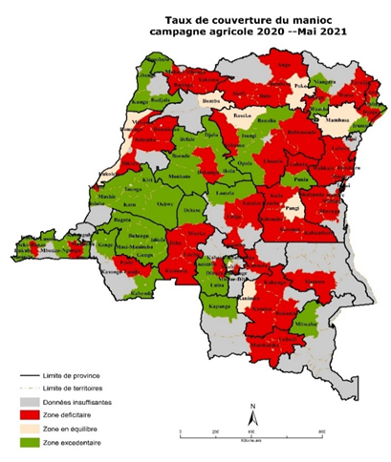
La productivité de manioc en RDC, en termes de (kg/hectare), est dans la moyenne d’autres pays, notamment le Ghana et l’Indonésie, mais bien en deçà de celle d’autres pays africains comme le Nigeria. La RDC est 5ème pays producteur de manioc au monde et 2ème pays producteur au niveau Africain, ce qui montre qu’il existe un potentiel d’amélioration avec, par exemple, sous certaines conditions, la mécanisation de l’agriculture, l’introduction des approches d’agriculture de conservation, l’intégration de l’agroforesterie, une meilleure gestion des problèmes phytosanitaires et de lutte contre les nuisibles. Sur le continent africain, il semble que le Ghana et le Nigéria soient de bons exemples de pays où la productivité s’est accrue grâce à des meilleures techniques et une lutte plus efficace contre les parasites.
Figure 3 : Taux de couverture de manioc par territoire : campagne agricole 2020—mais 2021
Source : FA0 & Minagri, 2021
Comparé à d’autres cultures tel que l’arachide et le maïs, le manioc apparaît comme une culture de subsistance jouant un grand rôle dans la sécurité alimentaire des ménages producteurs. Le taux de couverture de la culture du manioc, traduisant le rapport entre la production disponible et les besoins alimentaires de population montre que dans plusieurs territoires du pays, la quantité de production locale réalisée par les ménages, couvre le besoin de consommation de ces derniers, particulièrement à l’ouest du pays (Minagri, 2021). Il s’agit notamment des territoires de Kenge, Bulungu, Idiofa, Masimanimba, Kahemba, Madimba, Kasangulu, Luozi, seke banza, Moanda, Kapanga, Luiza, Kahemba, Mushie, Bolobo, Kiri, Ikela, Opala, Befale, Djolu, Punia, Isangi, Banalia, irumuBudjala, Mahagi, bosobolo Libenge (Figure 2).

Ainsi, le manioc est appelé à améliorer la sécurité alimentaire de beaucoup de ménages. Dans plusieurs bassins de production du manioc (Figure 3), la CV est caractérisée par (i) son orientation vers la production-autoconsommation intégrant un grand nombre de petits producteurs isolés, (ii) une offre irrégulière, (iii) une variabilité de la quantité de production (iv) le coût élevé de transaction, (v) un accès limité au crédit ; (vi) un climat d’affaire non incitatif incluant notamment un nombre élevé de taxes formelles et informelles pesant sur tous les acteurs de la filière , (vii) une absence d’un grand programme national d’accompagnement des producteurs de manioc et de politique agricole robuste promouvant l’agriculture familiale paysanne.

Figure 4: Autonomie de couverture du manioc : campagne agricole 2020—mai 2021
Depuis cette dernière décennie, la CV manioc à l’image d’autres cultures rencontrent des défis d’ordre technique, économique et environnemental. Le changement climatique est un défi particulier incluant des périodes de sécheresse et la perturbation du cycle de pluies ; la baisse de fertilité des sols et leur dégradation avancée ; les pratiques culturales inappropriées ; les maladies et les ravageurs qui entraînent des pertes considérables en culture de manioc sont des défis importants de la filière. Pour l’instant, la CV manioc intègre essentiellement des petits producteurs familiaux, peu encadrés et utilisant peu ou pas de technologie appropriée. Les expériences passées d’industrialisation de la production et de la transformation se sont pour la plupart avérées décevantes et ont souvent abouti à des échecs techniques, commerciaux et/ou financiers.

Caractéristique générale de la CV manioc en RDC

Principaux produits attendus du manioc
La culture de manioc (Manihot esculenta, L.) est principalement pratiquée pour ses racines riches en amidon consommé sous diverses formes (farine, bouillies, foufou, chikwangue, farine panifiable et semoule de manioc). La forme la plus répandue au niveau national est la pâte appelée : « foufou » ou « fufu » (les deux orthographes se rencontrent dans la littérature). De la même manière, le manioc est consommé sous forme de chikwangue (consommés dans les provinces de l’Ouest, du Sud, du Centre et du Nord) et sous forme de pâte mélangée à la banane plantain (Lituma), consommé dans les provinces du Nord-Est. Il est donc transformé en chikwangue et semoule de manioc, farines (foufou et farine panifiable). Les transformations en amidon et en alcool carburant sont techniquement faisables mais pour l’instant, inexistantes ou anecdotiques. Des projets de production d’amidon sont néanmoins prévus dans le Kongo central.
Depuis quelques années, le renchérissement du prix de la farine de blé a incité les boulangeries à incorporer de la farine panifiable de manioc dans le pain. La farine panifiable de manioc est une farine “de haute qualité", servant à la panification. Elle est une farine raffinée, produite à partir des racines de manioc « tout venant » et non fermentées, récoltées puis rapidement râpées, séchées et broyées avant la fin de la journée. C’est un produit non fermenté, lisse, inodore, de couleur blanche, insipide et sans gluten. Sa production est relativement récente en RDC et officiellement incitée par le Gouvernement, même si cette incitation est plus déclarative qu’effective accompagnée par des mesures concrètes de soutien.
La réduction mondiale de l’offre des produits essentiels de consommation industrielle et des ménages, consécutive aussi bien aux effets directs de la crise Russo-Ukrainienne qu’aux effets des sanctions politiques, ont poussé à la hausse les prix des produits dont la farine de blé. Ainsi le prix de la farine de blé avant la crise était de 1,5$ le kg et variait respectivement entre 1,5 et 1,6$/kg à Kinshasa et dans le Kongo central. Le prix actuel a fortement augmenté et se situe entre 2,2$/kg dans le Kongo central à 2,6$/kg à Kinshasa. Le plus faible prix actuel dans le Kongo central par rapport à Kinshasa s’explique par le fait que cette province est dotée de 2 ports et, est la seule porte d’entrée et de sortie du pays vers la mer, voie moins onéreuse pour les importations.
La figure 5 montre une réelle compétitivité de la farine panifiable de manioc (FPM) vis-à-vis de la farine de blé. Les boulangeries du pôle de croissance de Kinshasa insèrent donc de la farine de manioc panifiable dans leur pain (jusqu’à 20%) sans réaction négative observée des consommateurs. Par contre, il semble que les consommateurs du Sud-Kivu ont montré d’une certaine réticence à cette substitution de la farine de blé par la farine de manioc panifiable entraînant une certaine opacité des boulangeries locales au sujet de la composition du pain.

Figure 5 : comparaison de prix de Prix de la farine de blé et farine panifiable de Manioc
Source : IITA & UNIKIN 2023.

Niveau de production et rendement
Les statistiques de production agricole de haute fiabilité sont rares en RDC. Le pays manque cruellement d’informations statistiques sur le secteur agricole et rural dans son ensemble, nécessaires pour planifier le développement du secteur, formuler des stratégies, des politiques et ainsi assurer le suivi de sa performance. Il est à noter que le dernier recensement agricole d'envergure nationale, organisé en RDC remonte à 1974, tandis que la dernière enquête annuelle date de 1997-1998. Suite à cette situation, en 2017, certains partenaires du groupe Inter-bailleurs pour la thématique sécurité alimentaire, se sont concertés pour financer la collecte des données statistiques de production. Ainsi, depuis 2017, la FAO et le PAM appuient le Ministère de l’agriculture pour l'établissement des statistiques à travers la collecte des données dénommée “de la campagne agricole".
Les données relatives à la production du manioc en RDC, rassemblées de diverses sources sont reprises dans le tableau 2:

Tableau 2 : production du Manioc au cours des dix dernières années
Année | Superficie (ha) | Production (t) | Rendement (t/ha)
2012 | 4 062 127 | 33 033 336 | 8,132
2013 | 4 171 835 | 33 918 252 | 8,130
2014 | 3 289 427 | 25 805 752 | 7,845
2015 | 3 956 111,7 | 41 934 783,4 | 10,600
2016 | 4 539 024,4 | 43 094 835,1 | 9,494
2017 | 1 984 622,3 | 18 505 749,1 | 9,325
2018 | 5 984 380,195 | 50 654 511,33 | 8,464
2019 | 4 914 302 | 40 050 112 | 8,150
2020 | 5 250 846 | 75 549 519 | 14,388
2021 | 5 605 406 | 45 673 454 | 8,148
2022 | 5 983 908 | 67 149 513 | 11,222
Source : (Mukwa et al.2019 & FAOSTA, 2024)
Les rendements du manioc au cours des années considérées sont respectivement de 10,36 t/ha, 9,31 t/ha et 10,13 t/ha soit un rendement moyen de 10 tonnes/ha (Source : Rapport de la campagne agricole 2018/2019 & FAOSTAT, 2024…).
La RDC, pays « continent », possède un réseau routier dégradé ne permettant pas de relier les grandes zones d’activité économiques entre elles.
Il est admis (FAO 2022) que le pays est divisé en 3 pôles de croissance qui ne sont pas reliés entre eux à savoir le pôle de croissance de Kinshasa, le pôle de croissance du triangle katangais (Kipushi-Lubumbashi-Likasi-Kolewzi), le pôle de croissance de la dorsale de l’EST (Bunia-Beni-Lubero-Goma-Bukavu-Uvira) et 2 pôles de subsistance enclavés à savoir le pôle de subsistance « Forêts » et le pôle de subsistance « Savanes ».
La carte validée en 2022 par l’ensemble des acteurs de l’agriculture et du développement rural illustre cette segmentation du territoire national (Figure 6).
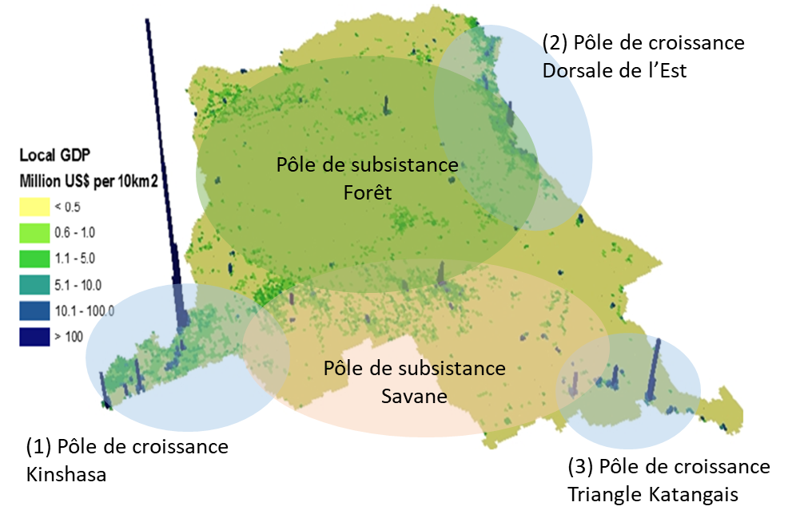
Figure 6 : Carte des pôles de croissance et subsistance en République Démocratique du congo

Par ailleurs, on observe des spécificités significatives de production et de consommation alimentaire dans chacun des pôles de croissance.
Le pôle de croissance de Kinshasa est ainsi majoritairement dédié à la culture du manioc comme culture vivrière principale et le manioc est le produit principalement consommé par les ménages alors que dans le pôle de croissance de la zone montagneuse de l’est, le haricot est le plat principal et dans la zone du triangle katangais le maïs est le plat principal.
Dans la zone de subsistance « Forêts, le manioc est le plat principal, mais l’enclavement est très important et l’autosubsistance largement majoritaire avec un ravitaillement uniquement vers les centres urbains à proximité.
Il en est de même de la zone de subsistance « Savanes » où l’enclavement est également très important et le manioc est partagé avec le maïs.
Au vu de cette segmentation du territoire congolais et des spécificités des habitudes alimentaires, l’étude s’est concentrée sur le pôle de croissance de Kinshasa, tout en visitant les 2 autres pôles de croissance et les 2 pôles de subsistance.
En considérant les provinces visitées, il apparaît que la production du manioc au cours des deux années consécutives est restée variable dans chaque province. La province de Kwilu a enregistré une forte production au cours de la campagne agricole 2018/2019.

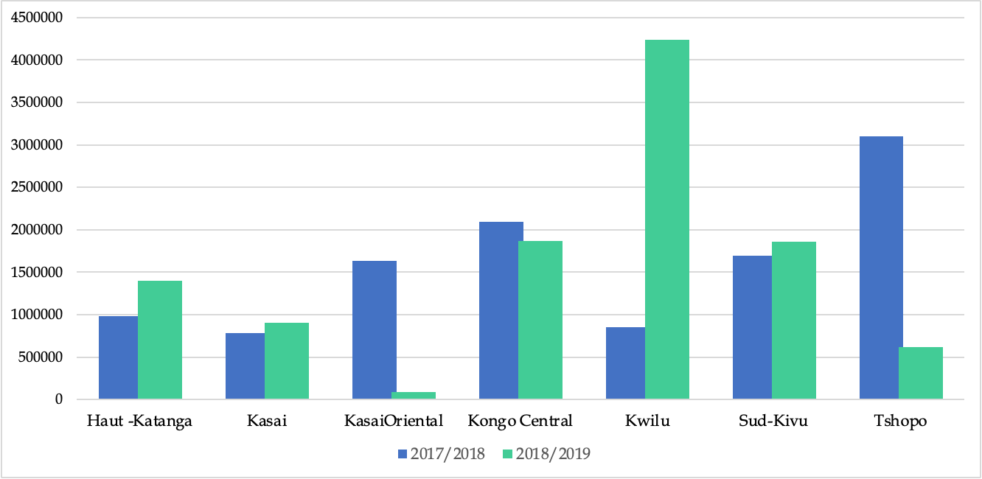
Figure 7 : Production de manioc dans 7 provinces visitées.

Système de production du manioc en RDC
De manière générale, en RDC et particulièrement dans les provinces enquêtées, le manioc est cultivé dans divers systèmes allant des cultures associées et pures, aux cultures agroforestières.
Culture associée : lorsque le produit final attendu sont les feuilles, le manioc est cultivé en association avec les cultures maraîchères (association avec l’aubergine, gombo, tomate, etc.). Lorsque le produit attendu sont des racines tubéreuses, le manioc est cultivé en association avec les légumineuses (haricot, arachide) ou les céréales (maïs sorgho).
Culture pure : dans le système de production intensive, le manioc est cultivée seule, mais généralement en mélange variétale.
Culture agroforestière : depuis quelques décennies, suite à la plasticité, le manioc a été adopté comme une culture par excellence pour la production agroforestière. Des rendements plus élevés ont été obtenus lorsqu’il est cultivé dans un système agroforestier que dans un système pur.

La production du manioc est principalement artisanale dans les provinces enquêtées (Kongo Central, le Sud-Kivu, la Tshopo, les 2 Kasaï et le Kwilu). Le système de culture prédominant reste la culture en association, réalisée par les petits producteurs qui représente un peu plus de 49 %. Sur l’ensemble des zones enquêtés, la monoculture de manioc ne représente que 34% de la production. Ce système de culture est fréquent chez les grands producteurs ayant plus de 10 ha d’emblavure. Une fréquence élevée est observée dans la partie est du pays, notamment au Sud-Kivu.

Figure 8: Système de culture dans lequel se développe la culture de manioc
(Répartition entre culture pure et associée. Le reste représente le système des cultures forestières ou des cultures au bord de cours d’eau.)

La culture de manioc demeure très peu mécanisée à travers le pays. Dans certaines zones, le relief et la qualité du sol constituent un réel frein à la mécanisation. A l’ouest du pays, la mécanisation n’a vu de jour que récemment avec des productions à grande échelle par les grands producteurs ayant plus de 10ha et c’est le cas de quelques entreprises agricoles du Plateau de Batéké malheureusement fortement impactées par les problèmes récents de sécurité.

Spécificité des variétés de manioc cultivées
La culture manioc en RDC a connu des périodes de forte production grâce aux résultats de recherche obtenus dans le cadre des différents projets et programmes tels que le Programme National Manioc (PRONAM). Diverses variétés ont régulièrement été introduites et diffusées auprès des agriculteurs au cours de la dernière décennie, mais la majorité de ces variétés encore appréciées par les agriculteurs sont en phase de dégénérescence. En fonction des zones agroécologiques et des contraintes d’ordre local, le cycle de la culture peut varier de 9 à 12 mois, voire 24 mois dans les zones à saison sèche de 6 mois (le grand Katanga).
Depuis l'émergence de la Striure brune du manioc (Cassava brown streak disease : CBSD) en 2013 et pour lutter efficacement contre la Mosaïque Africaine du manioc (Cassava mosaic disease : (CMD), l’INERA a introduit des nouvelles accessions dans sa collection afin de rechercher la résistance conjointe à la striure brune et à la mosaïque africaine du manioc. La collection de matériel végétale de manioc disponible à la station de l’INERA M’vuazi compte 85 accessions certaines résistantes à la mosaïque africaine du manioc (CMD) et/ou à la striure brune (CBSD).
Le catalogue variétal national conçu et publié en 2019 ne reprend que 35 variétés de manioc : variétés douces, amères et des variétés bio-fortifiées amères ou douces. Le tableau 3 présente les noms des variétés et leur comportement vis à vis des différentes affections, notamment : la Mosaïque Africaine du manioc (CMD), la striure brune (CBSD), la Bactériose Vasculaire du manioc (CBB), l'anthracnose (CAD), la cochenille farineuse (CGM), la cochenille farineuse du manioc (CFM) et la cochenille africaine des racines et tubercules aussi appelé, cochenille terricole (CART). Le comportement de toutes ces variétés vis-à-vis de la nécrose racinaire (Cassava root necrosis disease : CRND ou MNRM en français Maladie de nécrose racinaire) reste inconnue.
Néanmoins, dans les provinces représentatives des pôles de croissance économique, concernées par la collecte de données et des résultats relatifs au type de plantation cultivé, il apparaît que 60% de matériel de plantation utilisé est du type variété locale. Dans l’ensemble des provinces enquêtées, seul 37% de matériel est amélioré. Il est à noter que 3% de matériel répertorié était tout venant et 3% était de type inconnu (Figure 7).
Les variétés locales cultivées par les agriculteurs possèdent non seulement des mauvais attributs mais aussi des bonnes qualités organoleptiques appréciées par les consommateurs locaux. Parmi les mauvaises qualités figure le faible rendement généralement dû à leur sensibilité aux maladies et ravageurs (Mahungu, 2022).
La variété de manioc améliorée la plus cultivée (rencontrées) la variété TME 419 (ou appelé aussi OBAMA 1) avec 47% pour l’ensemble des provinces. Celle-ci était suivie de Sawa Sawa (16%), Mwa mbiyo mbiyo (15%), Narocas (11%) et ILONA (9%) (Figure 10).
Dans l’ensemble des provinces enquêtées, il est ressorti que les matériaux de plantation utilisés par les agriculteurs sont des variétés locales provenant des cultures précédentes. C’est-à-dire soit des champs des producteurs eux-mêmes ou des champs voisins (74% des cas), 11% provient des interventions des partenaires techniques et financiers de la RDC (dont l’ITTA, FAO), 10% de matériel de plantation utilisé est obtenu du marché local et 5% proviennent des interventions des ONG.

Tableau 3: Profil de tolérance/résistance des variétés de manioc cultivées en RDC
 |  | Résistance |  |  |  | Tolérance Ravageurs
Type | Nom | CMD | CBSD | CBB | CAD | CGM | CFM | CART
Variétés douces | Bomengo
Variétés douces | Butamu
Variétés douces | Gimbi
Variétés douces | Kamannzala
Variétés douces | Kizimbani
Variétés douces | Litoy
Variétés douces | Longolongo
Variétés douces | Lubilanji
Variétés douces | Mahungu
Variétés douces | Mayombe
Variétés douces | Mbankana
Variétés douces | Mugoli
Variétés douces | Mutiene
Variétés douces | Muzuri
Variétés douces | Mabana
Variétés douces | Mamale
Variétés douces | Ngandajika
Variétés douces | Nsansi
Variétés douces | Nzoanzuzu
Variétés douces | Obama1 (TME 419)
Variétés douces | Obama2 (TME419)
Variétés douces | RAV
Variétés douces | Sawasawa
Variétés douces | Zizila
Variétés bio-fortifiées | Lumonu
Variétés bio-fortifiées | Vimpi
Variétés bio-fortifiées | Kindisa
Variétés bio-fortifiées | Mukoleshi
Variétés amères | Disanka
Variétés amères | Ilona
Variétés amères | Kansakano
Variétés amères | MVuazi
Variétés amères | Vuvu
Variétés amères | Wiva

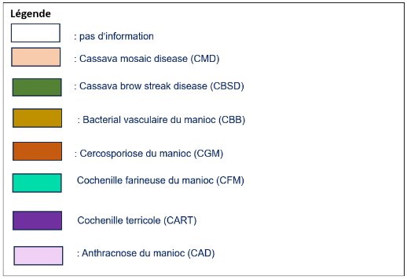

Figure 9: Type de matériel de plantation utilisé par les agriculteurs congolais
La variété Obama (TME 419) est la plus utilisée suite à sa très bonne résistance à la mosaïque africaine du manioc. Néanmoins, dans des sols très sablonneux lorsque la période de récolte est très prolongée, les tubercules peuvent présenter des nécroses semblables.

Figure 10: Type de matériel de plantation améliorée utilisé par les agriculteurs congolaise

Encadré 1.
En bref: Il apparaît (i) une faible utilisation des variétés améliorées (due à l’indisponibilité de matériel, faible connaissance et habitude de production, enclavement et mauvais état des routes de desserte agricole , absence de système de vulgarisation efficace ).(ii) les noms de variétés dépendent des zones et des langues parlées, (iii) plusieurs variétés locales en dégénérescences sont encore appréciées des agriculteurs, (iv) les variétés TME419 (OBama) et Sawasawa (variété améliorée) sont les plus cultivées, Variété Narocasse et MwambiYombi (Variété locale) (sont les plus cultivées dans les zones enquêtées). (v) les sources principales d'approvisionnement en bouture de manioc sont les cultures précédentes (champs), les marchés locaux et l’IITA.

Principales maladies et ravageurs du manioc
En dépit de sa grande importance alimentaire, la culture de manioc en RDC est confrontée à divers agents phytopathogènes et insectes qui réduisent le rendement et entraînent des pertes de productions pouvant aller jusqu’à 60%.
Le manioc est confronté à des multiples contraintes biotiques dont la Mosaïque Africaine du Manioc (ACMV), la Mosaïque de l’Afrique de l’Est (EACMV), la Striure brune, la bactériose commune, la nécrose racinaire, la mouche blanche, la cochenille farineuse, etc. (Voir Annex 1 pour plus d’informations).
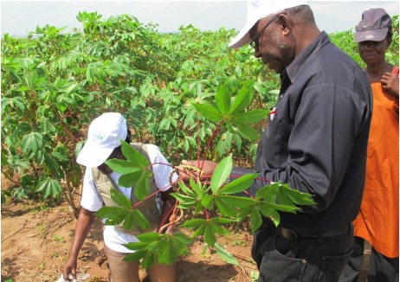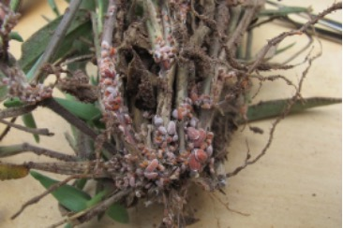
Photo 1 : Cochenille africaine des racines et tubercules : (a) observation sur le manioc, et (b) sur les adventices sauvages à ngandajika province du kasaï central.

Les principaux acteurs de la CV

Caractéristiques générales des acteurs
La CV manioc en RDC, comprend divers intervenants jouant des rôles spécifiques. En considérant les sous chaînes de valeurs, les opérations à réaliser, les acteurs ont été identifiés à des étapes clés de la CV : les agro-dealers ou fournisseurs d’intrants, les producteurs (agriculteurs), les collecteurs- transporteurs, les commerçants, les consommateurs, les exportateurs. Cette situation est schématisée sur la figure 11:
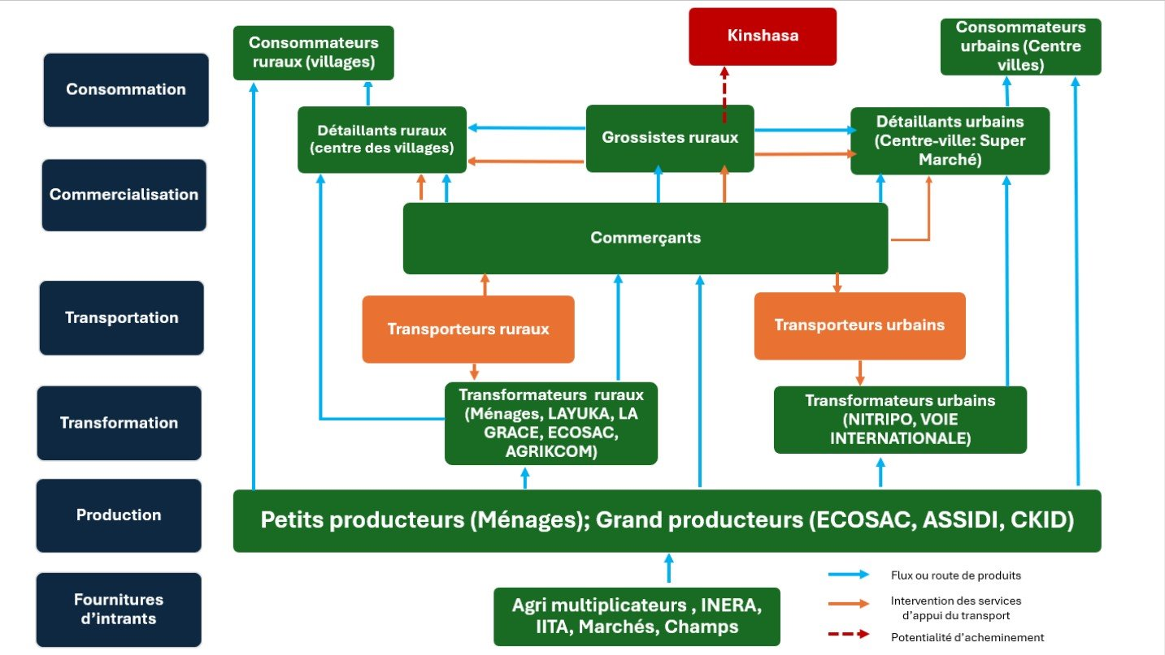
Figure 11: Schématisation de la chaine de valeur manioc en RDC

Les fournisseurs d’intrants
La culture de manioc en RDC a toujours été considérée comme une culture plastique, s’adaptant à une large gamme des conditions agro-environnementales. Elle est souvent pratiquée sur des pauvres et marginaux, ce qui explique en partie la faible productivité de cette dernière car les engrais chimiques ne sont pas utilisés et l’usage des engrais organiques (compostage, paillage, etc.) est très rare.
Le seul intrant couramment recherché par les producteurs est le matériel de plantation (boutures). En RDC, le besoin en boutures améliorées sont importants de l’ordre de 14,95 milliards de mètre linéaire, si on se tient compte de la superficie moyenne annuelle qui est de 5.983908 hectares en 2022 (FAOSTAT, 2024) et en raison de 2500 mètre linéaire de boutures pour planter un hectare. Ceci signifie que le pays devrait disponibiliser au moins 1250 mètre linéaire de bouture pour chaque ménage agricole, en vue de cultiver 0,5ha de manioc.
Les agro-dealers n’interviennent que de manière limitée dans la CV manioc, en phase d’acquisition des boutures. Les agriculteurs obtiennent principalement leur bouture des champs environnant, des institutions des recherches ou obtenue des organisations non-gouvernementales en charge de l’encadrement des producteurs.
En culture de manioc, les pesticides chimiques de synthèses (fongicides, herbicides, insecticides, etc.), ne sont également pas utilisés suite à leur rareté, leur coût élevé mais également parce que leur utilisation n’est pas suffisamment justifiée.

Les producteurs
Les producteurs constituent la charnière de la CV manioc. Il a été observé que le manioc est cultivé principalement pour la subsistance et les suppléments sont commercialisés sur le marché local. Les ménages qui pratiquent la culture disposent environ de 0,5 ha pour leurs besoins alimentaires. Une partie de la production est transformée en cossette pour la fabrication de la farine foufou et en chikwangue, et l’autre partie est récoltée graduellement pour répondre aux besoins récurrents du ménage. Les feuilles sont consommées sous forme de légume. Les producteurs de manioc œuvrent principalement de manière isolée, parfois en association de fait, rarement en association organisée ou en coopérative. Quelques rares producteurs sont regroupés autour de « nucleus estate », « grand producteur » d’au moins 25 ha, mais ce modèle s’est peu développé et a souvent connu des problèmes structurels techniques (faiblesse des rendements, vols...) et financiers (arrêt de l’exploitation par « cash drain » récurrent).
Les producteurs de manioc réalisent diverses opérations culturales, soit manuellement soit en utilisant les tracteurs. Les principales opérations sont :
- Le labour : dans les exploitations familiales, le labour est réalisé manuellement à l’aide d’une houe. Dans les grandes exploitations le labour est réalisé à l'aide d'un tracteur.
- Le hersage : cette opération est également effectué à l’aide d’un tracteur, mais uniquement lorsque la parcelle a été labourée avec un tracteur.
- La plantation : elle est souvent précédée par une étape de billonnage. La plantation se réalise manuellement.
- L’entretien de la culture : les entretiens de la culture de manioc se limite au sarclage. La gestion des maladies et ravageurs ne passe pas par des méthodes chimiques. Seules les méthodes agronomiques permettent de gérer les questions phytosanitaires du manioc. Deux sarclages sont réalisés au cours de la culture.
- Récolte : généralement réalisée manuellement au moyen de la houe. Sur des parcelles ayant des superficies importantes, les tubercules sont laissés à même le sol, paillées, pendant quelques jours avant le transport vers le lieu de transformation et/ ou de stockage.

Les fabricants de matériel de transformation
Ces acteurs nationaux sont particulièrement dynamiques à l’Ouest de la RDC et développent leurs activités dans un climat des affaires peu incitatif et des contraintes logistiques lourdes (coupures fréquentes de courant électrique, routes rurales dégradés ou inexistantes, etc…). Plus d’une vingtaine d’usine de transformation utilisant la technologie « conventionnelle » ou « améliorée » ont été construites ou sont en cours de construction dans le pôle de croissance de Kinshasa.
De remarquables transfert de technologie SUD-SUD concernant notamment les séchoirs ont été réalisés dans les 4 dernières années de Colombie vers la RDC grâce à l’appui du CIRAD.
Des améliorations de technologie incluant l’utilisation d’énergie durable (charbon bois certifié, énergie solaire) en lieu et place du fioul sont encore possibles mais il faut souligner le dynamisme et l’inventivité de ces acteurs qui sont à soutenir dans leur développement particulièrement par la fourniture constante d’électricité permettant l’efficience de ces unités de construction de matériel trop souvent à l’arrêt faute d’énergie électrique.

Les transformateurs
Trois types de transformateurs sont actifs selon les technologies utilisées : les petits transformateurs artisanaux à petite échelle (râpe manuelle ,pas de pressage, séchoir solaire) produisant du foufou artisanal, des cossettes et de la chikwangue , les transformateurs utilisant de la technologie conventionnelle produisant à moyenne échelle (râpe mécanique, pressage manuel, séchage solaire) du foufou conventionnel et de la farine panifiable et les transformateurs utilisant à grande échelle la technologie améliorée (râpe mécanique, pressage mécanique, séchage « flash ») produisant du foufou amélioré et de la farine panifiable. .
La majeure partie de la production auto-consommée ou commercialisée est transformée par des transformateurs artisanaux.
Les transformateurs conventionnels et améliorés sont surtout présents dans la zone de croissance de Kinshasa où ils traitent respectivement 33% et 6% de la production commercialisée.
Les technologies et les produits spécifiques de chaque type de transformateurs sont repris dans 3.2.8.

Les transporteurs/ collecteurs
Les transporteurs jouent un rôle important sur la CV manioc. La production étant réalisée parfois à des endroits moins accessibles, la question de transport constitue souvent une question structurante qui va induire l’enclavement des zones de production et de consommation à travers la RDC et l’isolement des pôles de croissance et de subsistance non reliés entre eux.
Déjà la difficulté débute lors de la plantation avec le transport des boutures. Etant donné que, pour atteindre les points les plus reculés, le coût de transport des boutures ainsi que celui de collecte des tubercules récoltés et/ ou transformés sont élèves, une des meilleures stratégies à considérer dans le développement de la CV serait d’éclater les structures de maintenance et multiplication des boutures et de créer des centres de collectes et stockage proche des zones de production.

Les commerçants
Les commerçants se spécialisent en fonction des produits commercialisés. Les vendeurs de feuilles de manioc se limitent à la vente des feuilles, les vendeurs des cossettes également, ceux des tubercules, ceux de la chikwangue ou d’autres produits également. Une catégorie spéciale a été observée dans les provinces du Haut-Katanga, où le manioc est utilisé dans la production de l’éthanol 100%. Cette pratique est récurrente sur l’axe Lubumbashi-Kolwezi dans le grand Katanga.
Les grossistes urbains se concentrent essentiellement sur le foufou (artisanal et conventionnel) et leur réseau de détaillants alors que les transformateurs artisanaux assurent de la commercialisation souvent directes de leur foufou artisanal, cossettes et chikwangue et que les transformateurs utilisant la technologie améliorée développent une stratégie de commercialisation spécifique souvent basée sur l’intégration verticale des circuits de commercialisation du foufou « amélioré » et de la farine panifiable.

Typologie des exploitations
Des enquêtes ont été réalisées sur une population échantillon de 4 provinces représentatives de quatre pools de croissance économique. Le type d’exploitant de la culture de manioc en RDC comprend :
- des petits producteurs exerçants soit individuellement soit en association (association des faits ou coopératives) sur des superficies faibles de production (moyenne de 0,5ha dans le pôle de croissance de Kinshasa). Cette forme d’exploitant est la plus courante. On rencontre majoritairement les femmes qui produisent ainsi les cossettes pour la farine (foufou) et pour la préparation de la chikwangue. Dans ces exploitations, les opérations culturales les plus dures sont réalisées par la main-d'œuvre extérieur au ménage. Parmi ces opérations se trouve le labour, l’hersage, le dessouchage.
- des grands producteurs, qui sont généralement des entreprises dont la superficie de production dépasse 10 ha (moyenne de 25 ha dans le pôle de croissance de Kinshasa). Autour des grandes exploitations se développe une dynamique allant dans le sens de l’encadrement des petits producteurs en vue du rachat de la production agricole. Ces grands exploitants appuient les petits producteurs pour le labour et les approvisionnent en boutures. Le reste des opérations culturales est réalisé par l’agriculteur lui-même.

Définition des systèmes de production et transformation du manioc
Dans les différentes régions étudiées, nous avons observé des systèmes de traitement du manioc relativement similaires. Les principales méthodes de transformation sont représentées dans la figure 12. Ces processus dépendent largement de la capacité et du niveau technologique des installations de traitement. Une différence notable réside dans la présentation du produit final, qui influence les étapes ou les procédés de transformation requis. Les principaux produits sont :
- La farine panifiable (qui suit le même processus que le foufou, mais sans la fermentation des racines,
- La farine fermentée (foufou artisanal, foufou conventionnel, foufou amélioré selon les processus de production,
- Les cossettes (micro et macro-cossettes, vendues sous cette forme et râpées par le consommateur final pour être consommées comme foufou),
- Le chikwangue, produit cuit et fermenté de manière artisanale.
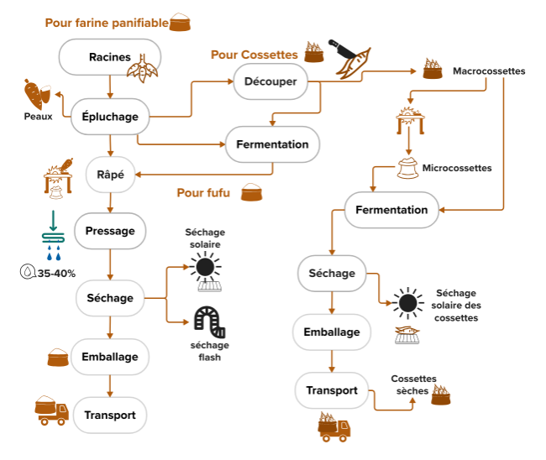
Figure 12: Procédé de transformation du manioc en foufou, farine panifiable ou cossette
En outre, l’adoption de technologies varie considérablement entre les différents acteurs. Les grands processeurs en RDC (capacité de 2 à 4 tonnes de farine sèche traitée par jour) utilisent des techniques de séchage flash et des unités de pressage pneumatique, tandis que les petits processeurs recourent principalement au séchage solaire. Ce contraste technologique souligne les disparités en termes de capacités de production et d’efficacité opérationnelle au sein du secteur. Le tableau 4 présente les technologies et produits transformés typiques en fonction de la capacité des entreprises de transformation enquêtées.
Tableau 4: Technologies et produits transformés typiques en fonction de la capacité.

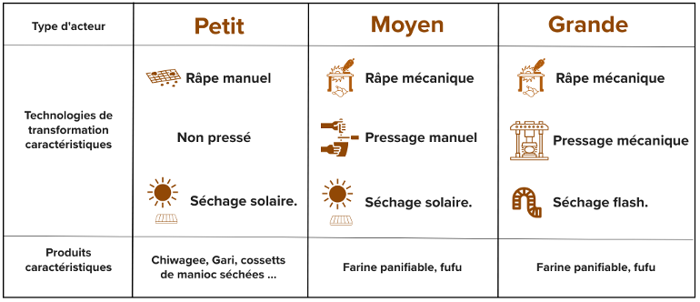

Les flux et les produits
La figure 13 représente les flux annuels dans le bassin de production de Kinshasa correspondant au pôle de croissance de Kinshasa, principale zone de production et de consommation de manioc en RDC sur une zone de plus de 1200 Km de long et jusqu’à 600 Km de large. Les autres bassins de production étudiés (Tshopo, Sud Kivu, 2 Kasaï) sont enclavés, relativement isolés, coupés du bassin principal de production de Kinshasa sauf quelques rares transferts commerciaux peu significatifs.

La production et transformation/consommation des feuilles de manioc n’a pas été analysée. L’analyse a par ailleurs fait l’objet d’hypothèses basées sur les résultats des enquêtes menées et les avis d’experts. Ainsi, les pertes post-récolte sont estimées à 5% de la production et la part autoconsommée par les producteurs à 66% de la production exprimée en tubercules.

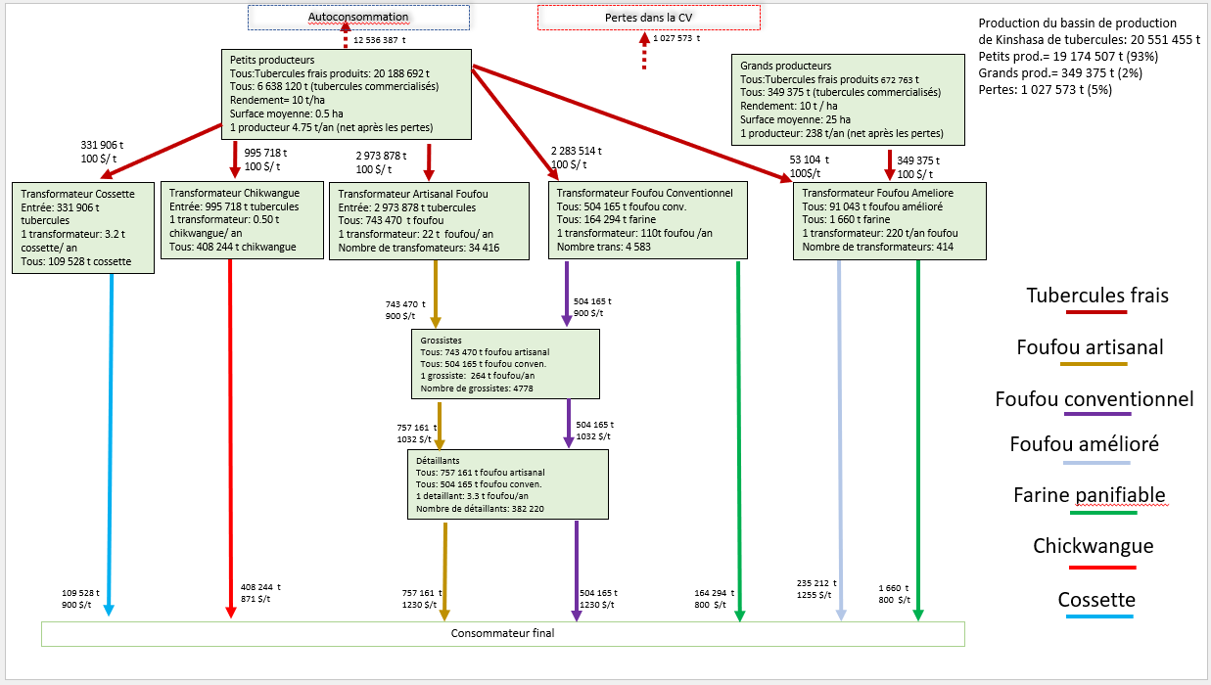
Figure 13: Graphe des flux dans la chaîne de valeur dans le pôle de croissance de Kinshasa (2024)

Les petits producteurs (0,5 ha par producteur en moyenne, rendement moyen 10 t/ha de tubercules) représentent 95% de la production et les grands producteurs (25 ha par producteur en moyenne, rendement 10 t/ha de tubercules) 5% de la production du bassin de production de Kinshasa.

La transformation artisanale est majoritaire (4.301.502 t/an de tubercules) suivi de la transformation conventionnelle (2.283.514 t/an de tubercules) puis de la transformation moderne améliorée (402.479 t/an de tubercules).

6 produits principaux sont disponibles à la consommation domestiques (cossettes (109.528 t/an), foufou artisanal (757.151 t/an), foufou conventionnel (504.165 t/an), foufou amélioré (235.212 t/an), chikwangue (408.294t/an) et industrielle (farine panifiable pour les boulangeries (164.294 t/an).

Les circuits de commercialisation incluent les grossistes et détaillants pour le foufou conventionnel et le foufou amélioré et de la commercialisation directe par les transformateurs artisanaux (cosettes et chikwangue) et certaines productions des transformateurs conventionnels et améliorés (farine panifiable pour les boulangeries).

Les rares productions actuelles d’amidon sont anecdotiques mais pourraient croître dans les prochaines années au vu de certains investissements en cours dans le Kongo Central (Madimba et Mbanza-Ngungu).

Les consommations de produits transformés tels que les petites tranches de manioc grillés ou les morceaux de manioc vendus avec des arachides, tous deux vendus à la sauvette dans les rues à Kinshasa représentent des quantités peu significatives vis-à-vis des autres produits.

La farine panifiable, dont la production est encouragée par le Gouvernement en termes de déclaration de politique agricole (pas encore en termes de soutien financier et technique) ,connaît un réel engouement dans le pôle de croissance de Kinshasa, la farine panifiable étant très compétitive par rapport aux importations de blé .Cet engouement n’est pas autant visible dans les autres bassins de production de la RDC, les boulangeries ne souhaitant pas être communiqué à ce sujet et les consommateurs manifestant une certaine réticence à la consommation de pain incluant de la farine panifiable de manioc.

La recherche et les services d’appui à la production
La recherche agricole en RDC est principalement assurée par l’INERA (Institut National pour l’Étude et la Recherche Agronomiques) qui fonctionne sous la tutelle du ministère de la Recherche Scientifique. Les missions dévolues à l’INERA dans le cadre des productions végétales sont : (i) l’amélioration variétale, (ii) la production des semences de fondation (G0), (iii) la production des semences de pré-base (G1 – G3), (iv) la production et la commercialisation des semences de base (G4), (v) la conduite des essais variétaux, des essais multi locaux et (vi) l’élaboration de fiches techniques.
Le peu d’activités en cours porte essentiellement sur le maintien du germoplasme et des souches de base des variétés déjà mises au point, et l’amélioration des cultures de grande consommation (manioc, maïs, riz, légumineuses à graines et bananier). L’INERA dispose d’un réseau de centres et stations de recherche disséminée partout dans le pays dont certaines stations sont en veilleuse.
Certaines universités ainsi que les centre de recherche internationaux tel que l’IITA interviennent également pour appuyer les services étatiques en matière de recherche.
L’état désastreux des routes de desserte agricole et l’absence du système de vulgarisation efficace entraîne un trop faible taux d’adaptation des variétiés améliorées, y compris dans les zones rurales proches des stations de recherche (Mvuazi, Yangambi, Bukavu...)

Diagnostic technique

Tableau 5:Diagnostic technique

COMPOSANTS /  ELEMENTS | INFORMATION
Production agricole | - Rendement faible (10t de tubercules à l’hectare), majoritairement des petits producteurs (0,5 ha)
Services amont et fournisseurs d’intrants | - Utilisation d’intrants quasi inexistante (engrais et pesticides)  - Faible utilisation de boutures améliorées
Infrastructures et équipements pour les exploitations | - Eta désastreux des routes de desserte agricole et de nombreuses routes nationales. Enclavement des villes et des bassins de production. Division du pays en 3 zones de croissance et 5 zones de subsistance
Post-récolte au niveau des exploitations agricoles | - 5% de pertes estimées
Transformation aval | - Transformation principalement artisanale mais dynamisme de la transformation améliorée dans le pôle de croissance de Kinshasa, transferts de technologie SUD-SUD réussis (Colombie/RDC) grâce au CIRAD
Commercialisation | - Essentiellement informelle, impliquant de nombreuses solidarités familiales, claniques et ethniques. Faible compétitivité de la commercialisation formelle dans un climat des affaires peu incitatif et un droit commercial inappliqué et peu prévisible. Fiscalité cumulative (la « lasagne » de taxes formelles et informelles), inéquitable, harceleuse et souvent illégale ou injustifiée (les « tracasseries »).
Infrastructures régionales | - Connexions des 3 pôles de croissance aux pays frontaliers (Angola, Zambie, Tanzanie, Rwanda, Burundi, Uganda). Enclavement important des pôles de subsistance
Importations | - Quasi Inexistante-réimportation casuelle de productions congolaises transitant par le Rwanda pour des raisons sécuritaires et /ou de raisons d’accessibilité et de « tracasseries » (taxes « informelles »)
Exportations | - Anecdotique vers l’Angola et la République du Congo

Analyse de la gouvernance
Tableau 6 : Analyse de la gouvernance
COMPOSANTS /  ELEMENTS | INFORMATION
Réseau de commercialisation et circuits de distribution | Les différents bassins de production ne sont pas connectés entre eux entrainant un fractionnement de marchés isolés autour des centres urbains  Commercialisation essentiellement informelle impliquant de nombreuses solidarités familiales, claniques et ethniques. Faible compétitivité de la commercialisation formelle dans un climat des affaires peu incitatif et un droit commercial inappliqué et peu prévisible.
Stratégies des acteurs | Atomisation de l’offre sans réel pouvoir sur les prix ou les intrants.  Stratégie de survie des petits producteurs (0,5ha).  Développement d’une stratégie d’intégration verticale au niveau des grands producteurs/transformateurs.  Dynamisme des fabricants de matériels de transformation.  Stratégie de diversification de la consommation de produits transformés « nouveaux » urbains observée chez les consommateurs urbains solvables.
Coordination horizontale entre les agents de la CV de même fonction | La coordination horizontale entre les agents de la même fonction est faible voire inexistante.
Coordination verticale entre les agents de la CV dans une relation offre-demande | Dans le bassin de production de Kinshasa qui regroupe la part importante de la production commercialisée en RDC, il existe de nombreuses expériences d’intégration verticale du producteur au consommateur visant à maximiser l’efficience de la CV et la qualité des produits fournis au consommateur urbain. Force est de constater que ces expériences ont rarement été viables financièrement, le secteur formel intégré étant peu compétitif par rapport au secteur informel largement majoritaire.
Cadre règlementaire et politique | Le Gouvernement soutient officiellement la filière mais l’action gouvernementale est encore peu visible sur le terrain. Par ailleurs les barrières tarifaires existantes qui sont supposées protéger l’agriculture vivrière, ne sont pas ou peu appliquées. L’enclavement généralisé des producteurs est la toute première contrainte réduisant l’efficience la CV et les prix au producteur. Les routes rurales reçoivent des financements faibles de la part du gouvernement et se révèlent trop souvent impraticables en saison des pluies.  Récemment, le Gouvernement a encouragé la production de farine panifiable compétitive par rapport à la farine importée. Cet encouragement ne s’est pas encore traduit par des mesures concrètes de soutien à la production.  Le Gouvernement appuyé par des PTF appuie la recherche agronomique sur le manioc mais les résultats des recherches sont insuffisamment diffusés du fait de l’absence d’un système efficace de vulgarisation.
Systèmes de gouvernance de la CV | - Essentiellement informelle sans réelle structuration ni dialogue entre acteurs.

Prix local du manioc
En tenant compte de l’évolution des taux de change USD/CDF et dans le contexte d’une économie presque totalement dollarisée, l’évolution des prix du manioc à l’intérieur de la RDC est restée relativement stable nonobstant la crise de la pandémie de COVID 19 et la flambée des prix des céréales induite par la guerre en Ukraine.

Figure 14: Evolution du coût du panier alimentaire moyen à base et de maïs et manioc
Source : Bulletin d’information sur les prix des produits alimentaires de base. Cellule d’analyse des indicateurs de développement. 2023.
Taux de change mai 2016 : 1 USD = 2778.24627 CDF
Taux de change novembre 2022 : 1 USD = 2006.50578 CDF

Marché mondial du manioc
La RDC n’importe pas de manioc sauf quelques réimportations anecdotiques de productions congolaises de la plaine de la Ruzzizi et du Nord-Kivu transitant par le Rwanda pour des raisons de sécurité, de libre circulation des personnes et des biens, d’accessibilité ou de taxation « informelle » (« tracasseries »). La RDC n’exporte pas de manioc vers le marché mondial ou les pays voisins sauf quelques exportations informelles peu significatives vers l’Angola et la République du Congo. Le marché intérieur est donc découplé du marché mondial particulièrement stable (principal exportateur : la Thailande). L’influence du marché mondial des céréales (blé) s’exerce néanmoins sur la production de farine panifiable de manioc en substitution de la farine de blé importé (voir analyses développées ci-avant). La production de farine panifiable de blé semble promise à un bel avenir en RDC du moins dans sa partie Ouest, les consommateurs du Kivu n’appréciant apparemment pas le pain qui inclut de la farine de manioc panifiable.

Figure 15 : Prix en USD/tonne à l’export en Thaïlande des cossettes de manioc de 2021 à 2024
Source: Thai Tapioca Development Institute

Figure 16: prix en USD/tonne à l’export en Thaïlande de l’amidon de manioc de 2021 à 2024
Source: Thai Tapioca Development Institute

Contraintes, défis et menaces dans la chaîne de valeur manioc
La CV manioc contribue significativement au revenu des ménages ruraux qui produisent du manioc. Au stade actuel, le manioc est une culture avant tout de subsistance. Les quantités excédentaires produites par les ménages sont commercialisées sur le marché local afin de répondre aux besoins alimentaires immédiats (campagne agricole 2019). A l’échelle de ménage, le manioc contribue à la réduction de la pauvreté grâce à la divarication des sous-produits.
Depuis quelques années, la réduction des masses de production de maïs due à la pullulation de la Chenille Légionnaire d’Automne, la guerre Russo-Ukrainienne, ayant entrainée l’augmentation de prix de la farine de blé, a amené les chercheurs congolais à produire la farine panifiable de manioc, qui déjà est incorporé au pain jusqu’à 30%. Cette dernière innovation a suscité un intérêt sans cesse grandissant pour la culture de manioc entraînant une prise de conscience au niveau national. Au cours de l’année 2023, la RDC a édicté les normes relatives à la production et à la commercialisation/ exportation de la farine panifiable de manioc.
En outre, l’accroissement de la population, le besoin sans cesse en nourriture entraîne une forte demande en produits à base de manioc, ce qui crée une grande opportunité pour l’augmentation de la production, l’utilisation du manioc dans l’industrie et l’exportation. Au cours des concertations avec les producteurs du manioc en RDC, il a été observé plusieurs utilisations du manioc ainsi que de ses dérivées. Le manioc en RDC est utilisé même dans la production des médicaments, de l’amidon, de l’alcool, des colorants, etc.
Malgré cela, divers défis restent à relever pour que la CV manioc joue pleinement son rôle dans le développement (contribue réellement à l’économie nationale) du pays. Parmi les grands défis figurent : (i) le coût de production induit par la disponibilité des intrants agricoles demeure un défi majeur, puisque ce dernier est assez élevé aux vues des rendements obtenus qui ne dépassent pas 14 tonnes/ha. Notons que l’acquisition des intrants reste soumise à certaines taxes, ce qui augmente le coût de production. (ii) La politique agricole qui ne facilite pas les investissements et ne sécurise pas le marché, ce qui expose les investisseurs à divers risques, (iii) la qualité de matériel de plantation. La majorité des variétés locales appréciées des petits producteurs sont en dégénérescence, l’adoption des variétés améliorées résistantes à la Mosaïque Africaine du Manioc et tolérantes à la Striure brune) actuellement en diffusion rencontre une contrainte liée à la préférence des agriculteurs influencés par leurs habitudes alimentaires. (iv) les technologies aussi bien de production et de transformation non adaptées au contexte local. (v) la mécanisation de la filière manioc reste faible. Le manioc est principalement produit de manière artisanale et en utilisant la houe, ce qui limite largement les superficies de production. (vi) la gestion des maladies et ravageurs. Jusqu’à ce jour la majorité des politiques et stratégie élaborées sur la filière manioc ne prend pas suffisamment en compte les maladies et ravageurs, ceci depuis la phase de production à la transformation. (vii) le défi lié à l’accès à la terre. Ce défi est assez général en ce qui concerne l’activité agricole. Il est plus prononcé chez la femme que chez l’homme suites aux uses et coutumes.
En RDC, selon les provinces, les femmes ne sont pas propriétés terriennes, puisqu’après le mariage, la femme quitte sa famille et ne dispose pas à proprement parler d’une terre. Or la terre est un capital et un gage pour l'accès au crédit agricole. La filière manioc étant détenue majoritairement par les femmes, ce défi constitue dès lors un point important à considérer pour l’investissement dans la CV manioc.

Tableau 7: Forces et faiblesses de la CV manioc en RDC
Force (Atouts) | Faiblesse (Contraintes)
Maillon production
- Climat favorable et vastes potentiels agroécologiques  - Forte demande (tubercule et feuille de manioc) et présence d’institutions de recherche et les agences de développements dans les zones  - Présence de IITA, IFA, INERA, CIFOR, ENABEL pour l’encadrement de paysans et la recherche  - Disponibilités des terres (savanes) agricoles  - Pas d’exigence de saison (le manioc se cultive à tout moment)  - Parcours agro-forestier connus et efficaces | - Transport difficile  - Marché segmenté  - Baisse de la fertilité du sol  - Faible connaissance de bonnes pratiques agricoles  - Accès limité aux boutures améliorées et matériel de plantation  - Absence d’infrastructures, de stockage, de transformation et de transport  - Prolifération des maladies et ravageurs  - Pertes post-récolte  - Agriculture essentiellement sur brûlis avec jachère plus ou moins longue impliquant une perte de fertilité tendancielle structurelle des sols  - Faible soutien institutionnel (gouvernement, financement)  - Faible mécanisation et absence de maintenance des équipements agricoles
Maillon transformation
- Disponibilité de la matière  - Forte demande de la farine de qualité  - Dynamisme des fabricants de matériels de transformation à l’Ouest de la RDC  - Transfert de technologie SUD-SUD réussi  - Production d’électricité solaire et d’énergie électrique produite par la biomasse | - Petite unité de transformation manuelle et dépendant de la source d’énergie fossile  - Fluctuation de prix de la matière première  - Insuffisances des infrastructures de stockages  - Faible accès aux crédits agricoles (inexistante)  - Peu de transformation des produits dérivés de manioc
Maillon commercialisation
- Forte demande et production disponible  - Opportunité, fréquence des plusieurs ONG dans le domaine d’agriculture, obtention des nouvelles variétés semences | - Faible niveau de structuration et faible marketing  - Mauvais état de la route  - Fiscalité formelle et informelle élevée (« tracasseries »)
Maillon consommation
- Forte demande  - Structuration des consommateurs en organes de plaidoyer, lois sur la métrologie et la normalisation de produits de manioc. | - Faible pouvoir d’achat  - Mauvaise qualité des produits  - Prix au consommateur élevé

4.10 Conclusion de l’analyse fonctionnelle
Les résultats de l’analyse fonctionnelle constituent une première étape fondamentale pour l’ensemble de l'analyse de la CV du manioc en RDC. Cette CV englobe divers intervenants, chacun jouant un rôle spécifique dans les différentes sous-chaînes. Les opérations nécessaires tout au long de la CV sont effectuées grâce à la collaboration d'acteurs clés, tels que les agro-dealers, les producteurs agricoles, les collecteurs-transporteurs, les commerçants, les consommateurs et les exportateurs.
Cependant, la culture du manioc reste largement peu mécanisée dans le pays. Dans certaines régions, le relief accidenté et la qualité des sols représentent de réelles barrières à la mécanisation. En outre, les contraintes liées aux infrastructures, telles que l'accès limité aux routes et aux marchés, compliquent la commercialisation des produits et l'approvisionnement en intrants. Les principaux obstacles au développement de la CV en RDC incluent également l'accès à la terre, la disponibilité de semences de qualité, ainsi que les maladies des cultures et les ravageurs.
Dans certaines zones, les acteurs se regroupent au sein d'associations paysannes ou de coopératives agricoles, favorisant ainsi le développement inclusif. De nombreux petits producteurs travaillent soit individuellement, soit en association (qu'il s'agisse d'associations de fait ou de coopératives), cultivant des superficies allant de 1 à 5 hectares, ce qui est la pratique la plus courante. Les femmes sont majoritaires parmi ces producteurs, s'occupant de la fabrication des cossettes pour la farine (foufou) et la préparation de la chikwangue. Toutefois, elles ne possèdent généralement pas de terres, car après le mariage, elles quittent leur famille d'origine, ce qui leur retire l'accès à la propriété foncière. Or, cette terre représente un capital essentiel et une garantie pour l'accès au crédit agricole. Étant donné que la filière manioc est majoritairement détenue par des femmes, ce défi constitue un enjeu important à considérer pour l'investissement dans cette CV.
Dans ces exploitations, les tâches les plus pénibles sont souvent réalisées par des travailleurs extérieurs au ménage. Autour des grandes exploitations, une dynamique se développe pour encadrer les petits producteurs, notamment en vue de racheter leur production agricole. Ces grands exploitants soutiennent les petits producteurs en leur offrant des services de labour et en leur fournissant des boutures. Les autres opérations culturales sont généralement effectuées par les agriculteurs eux-mêmes.
En termes d'emploi, le manioc est l'aliment de base pour plus de 90% des Congolais, avec une consommation annuelle moyenne estimée à 250 kg par personne de produits transformés. Sa culture mobilise presque la totalité de la main-d'œuvre agricole, principalement pour l'autoconsommation, suivi par son rôle en tant que source de revenus stables pour les ménages ruraux. La main-d'œuvre féminine est particulièrement sollicitée dans toutes les opérations, en particulier dans la transformation.

Quelle est la contribution de la chaîne de valeur à la croissance économique ?
Cette section présente les résultats de l’analyse financière et économique de l’analyse de chaine de valeur manioc dans le pôle de croissance de Kinshasa, principale zone de production, commercialisation et consommation de manioc en RDC. En effet, l’analyse financière porte sur les acteurs économiques notamment les producteurs, les transformateurs et les commerçants et va permettre de répondre à la question structurante suivante posées par la méthodologie VCA4D : « Quelle est la contribution de la chaîne de valeur à la croissance économique ? ». Différents points seront donc abordés tels que la répartition de la valeur ajoutée (VA), la contribution de la CV au PIB et PIB agricole ainsi que la durabilité de la CV dans un contexte international.

5.1 Rentabilité et durabilité pour les acteurs impliqués dans la chaîne de valeur
La CV manioc dans la principale zone de production et de consommation de RDC, le pôle de croissance de Kinshasa, est rentable et durable pour tous les acteurs impliqués dans la CV. Les rendements sur le chiffre d’affaires repris dans le tableau 8 sont impressionnantes respectivement 76% pour les petits producteurs, 49% pour les grands producteurs, 16% pour les transformateurs artisanaux, 22% pour les transformateurs conventionnels et 44% pour les transformateurs utilisant des technologies améliorées.
Ces excellentes rentabilités sont sans doute surestimées, les acteurs éprouvant des difficultés à bien évaluer leur investissement et leur amortissement et des subventions non explicites existant au niveau de la mécanisation (labour, hersage), le gouvernement distribuant régulièrement des tracteurs agricoles à titre gracieux. Il n’en reste pas moins que les investissements dans la chaîne de valeur manioc sont attractifs, ce que démontrent l’engouement constaté dans les investissements privés dans la transformation conventionnelle et amélioré.
En termes absolus, les revenus nets annuels (Résultat net d’exploitation-RNE) des petits producteurs restent faibles bien en dessous des seuils de pauvreté relative. Cette faiblesse des revenus s’explique par la faiblesse des rendements et des superficies par exploitation (0,5 ha par petit producteur), limitées par l’absence de mécanisation efficace.
Les rendements agricoles restent également faibles au niveau des « grands » producteurs (25 ha), essentiellement du fait de l’absence d’engrais et de la trop faible utilisation de l’agroforesterie.
Les rentabilités financières des grossistes (9%) et détaillants (16%) restent usuelles mais sont à mettre en perspective des autres produits agricoles ou même ménagers vendus par les grossistes et les détaillants. Peu de commerce de gros et surtout peu de détaillants ne vendent que du manioc et ses produits transformés.

Tableau 8: Rentabilité et durabilité pour les acteurs de la CV manioc-comptes individuels (en $)

Acteurs | Production | Consommations Intermédiaires (CI) | Salaires | Taxes | Loyers de la terre | Amortissements | Résultats net d’exploitation (RNE) | Valeur Ajoutée (VA) | Rendement sur le chiffre d’affaires
Petit producteur | 475 | 0 | 111 | 0 | 5 | 0 | 359 | 475 | 76%
Grand producteur | 23 800 | 3 750 | 8 100 | 0 | 250 | 0 | 11 700 | 20 050 | 49%
Transformateur artisanal (foufou, cossette, chikwangue) | 23 116 | 16 135 | 1 024 | 2 250 | 0 | 0 | 3 707 | 6981 | 16%
Transformateur conventionnel | 158 551 | 108 849 | 4 400 | 11 000 | 0 | 0 | 34 302 | 49 702 | 22%
Transformateur industriel | 278 740 | 155 880 | 8 800 | 22 000 | 0 | 4000 | 88 060 | 122 860 | 44%
Grossiste | 272 448 | 242 521 | 0 | 4 752 | 0 | 0 | 25 175 | 29 927 | 9%
Détaillant | 4 059 | 3 466 | 0 | 59 | 0 | 0 | 534 | 593 | 13%

Le tableau 9 démontre le compte consolidé de la CV. La VA directe de la CV manioc en RDC est de presque 3 milliards $ pour l’année de référence. On voit que les petits producteurs sont des acteurs principaux contribuant à la création de la VA directe (64% de la VA directe).

Tableau 9 : Compte Consolidé de la CV manioc (en $)
Acteurs | Production | Consommations Intermédiaires (CI) | Salaires | Taxes | Loyers de la terre | Amortissements | Résultats net d’exploitation (RNE) | Valeur Ajoutée Directe (VA)
Petit producteur | 1 917 450 700 | 0 | 448 077 953 | 0 | 20 183 692 | 0 | 1 449 189 055 | 1 917 450 700
Grand producteur | 34 937 500 | 5 504 858 | 11 890 494 | 0 | 366 991 | 0 | 17 175 158 | 29 432 642
Transformateur artisanal (foufou, cossette, chikwangue) | 1 192 413 402 | 660 487 825 | 62 653 407 | 80 131 147 | 0 | 0 | 389 141 023 | 531 925 577
Transformateur conventionnel | 488 375 614 | 335 280 501 | 13 553 065 | 33 882 663 | 0 | 0 | 105 659 385 | 153 095 113
Transformateur industriel | 114 265 931 | 63 901 030 | 3 607 448 | 9 018 621 | 0 | 1 639 749 | 36 099 082 | 50 364 901
Grossiste | 1 108 979 559 | 987 163 742 | 0 | 19 342 667 | 0 | 0 | 102 473 150 | 121 815 817
Détaillant | 1 321 748 893 | 1 128 706 427 | 0 | 19 212 413 | 0 | 0 | 173 830 053 | 193 042 466
VALUE CHAIN | 3 396 013 459 | 398 886 292 | 539 782 367 | 161 587 511 | 20 550 682 | 1 639 749 | 2 273 566 906 | 2 997 127 215

Figure 17: Contribution des acteurs de la CV à la VA Directe (%)

5.2 Impact de la CV sur l’économie nationale
Le tableau 10 représente la répartition des effets totaux (directs et indirects) de la CV manioc dans le pôle de croissance de Kinshasa, principale de zone de production et de consommation du manioc en RDC. La VA totale de la CV manioc est de 3,2 milliards $.
Comme dans la plupart des pays en développement peu ou pas industrialisés, la majeure partie des effets est constitués d’effets directs, les effets indirects concernant principalement les taxes et services liés aux importations (énergie, pièces de rechange).
Tableau 10: Tableau des effets
Dollar ($) | Effets directs | Effets indirects | Effets totaux
Importations | 0 | 192 433 849 | 192 433 849
Salaires | 539 782 367 | 15 269 884 | 555 052 251
Taxes | 161 587 511 | 10 296 563 | 171 884 074
Frais financiers | 0 | 3 417 449 | 3 417 449
Loyers de la terre | 20 550 682 | 147 903 | 20 698 585
Amortissements | 1 639 749 | 13 604 964 | 15 244 713
Résultat net d’exploitation (RNE) | 2 273 566 906 | 163 715 670 | 2 437 282 575
VA | 2 997 127 215 | 206 452 432 | 3 203 579 647

La figure 18 illustre la répartition de la VA totale en ses composantes. Dans une économie essentiellement informelle, la part des salaires dans la VA totale se limite à 17%, 76% de la VA totale étant constituée des Résultats nets d’exploitation. La part faible des amortissements est vraisemblablement sous-estimée par les acteurs de la filière. Les frais financiers restent très faibles dans un pays où le crédit agricole est quasi inexistant, tout comme les loyers de la terre dans un pays où officiellement la terre appartient à l’Etat.

Figure 18: Répartition de la VA totale en ses composantes (en %)

Contribution de la chaine de valeur manioc au PIB et au PIB agricole
La VA totale générée par la CV du manioc dans le pôle de croissance de Kinshasa est estimée à environ 4,9 % du PIB national. Ce chiffre est significatif et élargi à l’ensemble du pays peut être estimé à environ 7,5%. Par ailleurs, l'intégration économique de la CV est importante avec un taux de 94,3%, qui met en évidence l'enracinement profond de cette CV dans l'économie nationale. Ce chiffre souligne ainsi la forte interconnexion entre les diverses activités économiques associées à la production de manioc, ce qui peut avoir un impact significatif sur l'emploi, les revenus des agriculteurs et le développement rural.
Selon le classement de la Banque Mondiale (2020b), l’agriculture en RDC représente 20,3% du produit intérieur brut (PIB) (FAO, 2022). Ce chiffre souligne l'importance cruciale du secteur agricole dans le développement économique du pays même si la mise en place d’une réelle politique agricole incitative en faveur de l’agriculture familiale permettrait d’augmenter significativement, à la fois le PIB et la part de l’agriculture dans le PIB.
Cette « vision » politique se traduit par un slogan « la revanche du sol sur le sous-sol » dont la mise en œuvre concrète demande encore des efforts importants du Gouvernement de la RDC et des PTF.
La CV du manioc génère à elle seule 28,2% du PIB agricole, illustrant ainsi la place prépondérante de cette culture dans le paysage agricole congolais. Cela met en évidence le fait que le manioc ne se limite pas à être un simple aliment de base ; il joue également un rôle déterminant en tant que moteur économique vital.

Contribution de la CV manioc aux finances publiques
En RDC, le projet de loi de finances pour l'exercice 2024 repose sur un ensemble d'agrégats macroéconomiques regroupant les principaux indicateurs de la santé économique du pays. Ainsi, le taux du PIB est estimé à 6,4%, tandis que le déflateur du PIB s'établit à 10,6. Le taux d'inflation moyen est prévu à 10,9%. Concernant les fluctuations monétaires, le taux de change moyen est de 2.518,3 FC/USD, et le taux de change à la fin de la période est de 2.535,5 FC/USD. Le PIB nominal s'élève à 179.338,3 milliards de FC, tandis que la pression fiscale reste très faible de l’ordre de 13,2%. Pour l'année 2024, le budget prévisionnel s'élève à 40.463,6 milliards de FC, soit un peu plus de 16 milliards de dollars américains (Ministère de budget, 2024).
Ce chiffre prévu est à pondérer avec les décaissements réellement effectués pour implémenter les différentes politiques publiques.
Dans les années précédents, les taux de décaissement réellement observés ont rarement dépassé 50% des engagements prévus.
Par ailleurs, la part de l’agriculture dans le budget national de 2024 (12%) a significativement augmenté par rapport aux années précédentes, traduisant une volonté politique de soutien à l’agriculture (agriculture « priorité des priorités », « la revanche du sol sur le sous-sol »).
L’évaluation du taux réel de décaissement de ce budget en 2024 et de l’efficacité des dépenses réalisées devraient permettre de mesurer l’impact de cette augmentation récente.

La contribution de la CV manioc aux finances publiques est positive, atteignant 171 884 074 $, démontrant l'importance économique de cette culture, mais également son potentiel en tant que source de revenus pour l'État. Il faut noter que ce montant ne reprend pas les taxes « informelles » appelées « tracasseries », payées par les différents acteurs de la CV manioc. Ces « tracasseries » sont d’autant plus importantes que les acteurs se rapprochent des grandes villes et que les acteurs agissent dans le secteur formel de l’économie congolaise. Nonobstant les problèmes éthiques posés par le paiement systématique de ces taxes informelles qui ne rentrent pas dans le budget de l’Etat congolais, ce système malheureusement généralisé freine le passage des acteurs économiques du secteur informel vers le secteur formel, la visibilité du secteur formel entraînant une augmentation proportionnelle du poids des « tracasseries ».
Le total des recettes « informelles » prélevées sur les opérateurs économiques de RDC (toutes activités confondues) était ainsi estimé à 9 milliards de USD en 2021 (avec un budget national estimé à 7 milliards de USD en 2021).

Contribution de la CV manioc à la balance commerciale
La CV du manioc a un impact négatif sur la balance commerciale, atteignant un déficit de 192 433 849 $. Ce déficit est essentiellement dû aux consommations intermédiaires liées au transport et à la transformation (séchage). L’état des routes nationales et des routes de desserte agricoles et l’état et l’âge du parc automobile impactent négativement l’efficience énergétique du secteur transport et augmente sa consommation de pièces de rechange essentiellement importées. Par ailleurs l’utilisation du fioul dans les séchoirs des transformateurs « améliorés » impactent négativement la balance commerciale. L’utilisation de farine panifiable de manioc en substitution de la consommation de farine de blé n’est pas prise en compte dans le calcul réalisé de la balance commerciale et devrait permettre dans les prochaines années d’améliorer fortement celle-ci.

5.3 Compétitivité et viabilité au sein de l’économie internationale
Concernant la viabilité de la CV du manioc dans l'économie internationale, le coefficient de protection nominale (CPN) est estimé à 1, tandis que le ratio de coût en ressources internes (CRI) est évalué à 0,04, ce qui démontre une excellente compétitivité internationale de la filière manioc. Le coefficient de protection effective (CPE) est également estimé à 1.
Les faibles barrières tarifaires existantes en RDC, permettant le cas échéant de protéger l’agriculture congolaise, sont dans la pratique pas ou peu appliquées aux postes frontières.
L’agriculture congolaise est ainsi pas ou peu protégées des importations agricoles parfois/souvent subventionnées du marché mondial
Tableau 11: Viabilité internationale
Indicateurs
Coefficient de protection nominal (CPN) | 1
Ratio de coût en ressources internes (CRI) | 0.04
Coefficient de protection effective (CPE) | 1

Réponse à la première question structurante
L’analyse financière et économique a démontré que les activités de la CV manioc sont rentables au niveau de chaque acteur. Néanmoins le revenu net annuel du petit producteur reste faible au regard de la superficie emblavée et du faible rendement à l’hectare.
La dissémination effective des résultats de la recherche agronomique en dehors des centres de recherche, permettrait des augmentations de rendement au niveau des petits et des grands producteurs.
Les subventions en matériel de la mécanisation sous forme de don de tracteurs agricoles, ont montré d’une grande iniquité et d’une faible transparence oblitérant dès lors l’impact et la durabilité de telles interventions publiques, malheureusement parfois soutenues par des PTF.
Une redéfinition de la politique agricole en la matière, basée sur une évaluation indépendante des interventions passées, est essentielle en la matière pour rompre avec un cycle pervers d’aide cadeau distribuée au gré des intérêts et des arbitrages locaux, conduisant à une viabilité quasi nulle des interventions et une absence de comptabilisation de l’amortissement du matériel agricole dans les comptes d’exploitations des grands producteurs et des rares petits producteurs bénéficiant indirectement de ces subventions.
Même si la chaîne de valeur contribue très significativement au PIB congolais et au PIB agricole, son efficience pourrait être nettement améliorée si les routes de dessertes agricoles étaient praticables et l’agroforesterie promue, y compris la production de charbon de bois durable.
L’engouement constaté au niveau de la production de farine panifiable est en mesure de contribuer à l’équilibre de la balance commerciale de la RDC.
Un soutien effectif et concret des investissements dans ce domaine serait en mesure d’accélérer la tendance observée.
De même le dynamisme des fabricants congolais de matériels de transformation et les investissements croissants dans les unités de transformation mettant en œuvre des technologies « conventionnelles » ou « améliorées » est susceptible de contribuer significativement à la création de valeur ajoutée nationale, malgré un climat peu incitatif des affaires et une fiscalité formelle et informelle débridée.
La production de manioc est compétitive au niveau international et parvient à se développer malgré des barrières tarifaires peu ou pas appliquées aux postes frontières, les importations de manioc étant quasi inexistantes.

  - Tableau des indicateurs pour la question structurante 1 (Voir les définitions des termes économiques avant le Résumé Exécutif)
Question Structurante 1: Quelle est la contribution de la chaîne de valeur à la croissance économique? |  | INDICATEURS | RESULTATS
QC1.1 | Les activités de la CV sont-elles rentables et durables pour les agents impliqués ? | Comptes de Production-Exploitation pour chaque type d’acteur | Voir Tableau 8 dans la section 5.1
QC1.1 |  | Résultat net d’exploitation (RNE) | Petit producteur : 359$  Grand producteur : 11 700$  Transformateur artisanal : 3 707$  Transformateur conventionnel : 34 302$  Transformateur industriel : 88 060$  Grossiste : 25 175$  Détaillant : 534$
QC1.1 |  | Rendement sur le chiffre d’affaires | Petit producteur : 76%  Grand producteur : 49%  Transformateur artisanal : 16%  Transformateur conventionnel : 22%  Transformateur industriel : 44%  Grossiste : 9%  Détaillant : 13%
QC1.1 |  | Comparaison du revenu net des producteurs agricoles (avec le salaire minimum, les besoins de subsistance, les autres possibilités d’emploi…)

Question Structurante 1: Quelle est la contribution de la chaîne de valeur à la croissance économique? |  | INDICATEURS | RESULTATS
QC1.2 | Quelle est la contribution de la CV au PIB ? | Valeur de la production finale de la CV | 3 396 013 496 $
QC1.2 | Quelle est la contribution de la CV au PIB ? | VA directe | 2 997 127 215 $
QC1.2 | Quelle est la contribution de la CV au PIB ? | VA totale | 3 203 579 647 $
QC1.2 | Quelle est la contribution de la CV au PIB ? | Distribution de la VA totale par étape | Producteurs agricoles : 61%  Transformateurs : 23%  Commerçants : 10%  Fournisseurs d’intrants : 6%
QC1.2 | Quelle est la contribution de la CV au PIB ? | VA totale et ses composantes | Rémunération et Salaires : 17%  Loyers de la terre : <1%  Royalties : 0%  Frais Financiers : <1%  Taxes sur opérations : 5%  Amortissements : <1%  Résultats nets d’exploitation : 76%
QC1.2 | Quelle est la contribution de la CV au PIB ? | VA Totale en pourcentage du PIB | 4.9 %
QC1.2 | Quelle est la contribution de la CV au PIB ? | Taux d’intégration dans l’économie (VA totale / Production de la CV) | 94.3%
QC1.3 | Quelle est la contribution de la CV au PIB du secteur agricole ? | VA des acteurs agricoles de la CV en pourcentage du PIB du secteur agricole | 28.2%
QC1.4 | Quelle est la contribution de la CV aux finances publiques ? | Recettes pour le budget de l’Etat | 171 884 074 $
QC1.4 | Quelle est la contribution de la CV aux finances publiques ? | Dépenses pour le budget de l’Etat | 0
QC1.4 | Quelle est la contribution de la CV aux finances publiques ? | Solde pour les finances publiques | Recettes – dépenses = 171 884 074 $ (taxes-subventions)
QC1.5 | Quelle est la contribution de la CV à la balance commerciale ? | Exportations de la CV | 0
QC1.5 |  | Importations totales (biens et services) de la CV | 5.7 %
QC1.5 |  | Solde de la balance commerciale de la CV | Exportations – importations = négative de 192 433 849 $ (export-import)

Question Structurante 1 : Quelle est la contribution de la chaîne de valeur à la croissance économique ? |  | INDICATEURS | RESULTATS
QC1.6 | La CV est-elle viable dans l’économie internationale ? | Coefficient de protection nominale (CPN) | 1
QC1.6 | La CV est-elle viable dans l’économie internationale ? | Ratio de coût en ressources internes (CRI) | 0.04

CETTE CROISSANCE EST-ELLE INCLUSIVE ? (Qs2)

Participation à la gouvernance de la chaîne de valeur
La participation des acteurs à la gouvernance de la CV est caractérisée essentiellement par une participation «informelle» en l’absence d’un cadre institutionnel et/ou règlementaire dans le cadre du Pacte International relatif aux droits économiques, sociaux et culturels (PIDESC), du Pacte International relatif aux droits civils et politiques (PIDCP) et des Directives Volontaires pour une Gouvernance Responsable des Régimes Fonciers. Il n’existe donc pas une structuration formelle ni un dialogue structuré entre les acteurs de la CV. Cette situation explique la faiblesse de systèmes de gouvernance dans la CV manioc et plus globalement en RDC.

Néanmoins, il existe des systèmes locaux de gouvernance relativement équilibrés/équitables, dominés par les coutumes, traditions et pratiques locales sans pour autant exclure la législation sociale en vigueur, qui constituent la force de négociation influant sur les revenus des acteurs. Ces systèmes locaux de gouvernance dans la CV sont hybrides mais intègrent systématiquement les relations familiales élargies au clan suivant des règles de solidarité coutumières puissantes. Ainsi la commercialisation dans les centres urbains répond essentiellement à ces systèmes informels puissants qui régulent des questions essentielles de revenus et de crédits.

De nombreuses expériences de commercialisation formelle des produits de la CV dans les centres urbains ont échoué dans les 20 dernières années car ils n’ont pas suffisamment tenu compte de la puissance et de la relative efficience des systèmes informels de commercialisation basés sur la solidarité familiale et clanique élargie, issue de siècles de traditions coutumières.

Revenu et emploi
La figure 19 illustre la contribution des acteurs de la CV à la création de la VA totale. Les producteurs contribuent environ à 61% de la VA totale, tandis que les transformateurs n’en ont que 23%. Il faut néanmoins constater que la VA par unité de production (0,5 ha) est faible (475$ par an). Cette situation est particulièrement préoccupante pour les petits producteurs cultivant exclusivement ou principalement le manioc comme « mono produit ».

Figure 19: Contribution à la VA totale par étape de la CV

La figure 20 démontre qu’une grande partie (89%) des RNE de la CV va aux petits producteurs et aux transformateurs artisanaux comme revenus annuels. Cette répartition met en lumière l'importance cruciale des producteurs et transformateurs artisanaux au sein de la CV, tout en révélant les défis économiques auxquels sont confrontés les autres acteurs de la CV. Le RNE par unité de production reste néanmoins faible (375 USD/an par petite exploitation de 0,5 ha), les superficies moyennes restant faibles du fait du peu d’accès à la mécanisation, tout comme les rendements agricoles.

Figure 20: Distribution des Résultats nets d’exploitation (RNE) par acteur (en %)

La culture du manioc mobilise la quasi-totalité des actifs agricoles, d’abord pour l’autoconsommation, puis comme source de revenus garantis pour les ménages ruraux et la création de l’emploie pour les jeunes dans l’agribusiness (Minyangu et al., 2020) comme il est l’aliment de base de plus de 90% des Congolais, avec une consommation moyenne annuelle estimée à 250kg/personne de produits transformés. La main d’œuvre féminine est beaucoup sollicitée dans toutes les opérations, particulièrement dans la transformation. En général, un actif agricole pratiquant la culture de manioc créé 1,5 emploi indirect dans le secteur informel de la filière(Ministère de l’Agriculture, 2018) (Minagri, 2020).
Au cours de ces dix dernières années, les activités menées autour du manioc par les structures sous tutelle du Ministère de l’Agriculture, de l’Élevage et de la Pêche et les autres interventions des partenaires au développement ont permis l’ouverture de plus de 1384,5 hectares de parcs à bois et de champs communautaires , la production et la distribution de 539 756 656 boutures saines des variétés améliorées et la vulgarisation des itinéraires techniques performants à travers 12 Champs Écoles de Producteurs (CEP) pilotes auprès des ménages ruraux, impliquant plus de 3530 bénéficiaires hommes et femmes.
De plus, ces résultats témoignent de l'engouement croissant pour la culture du manioc, attirant un nombre toujours plus élevé de nouveaux entrants, y compris des hommes, dans une filière qui a longtemps été dominée par les femmes.
D’après les estimations, la production brute nationale de racines tubérisées de manioc est passée de 2 673 675 tonnes en 2013 à 3 577 102 tonnes en 2017, soit une progression annuelle de 8,4%. Les besoins de consommation de manioc sont estimés à 1 079 661,375 tonnes de produits transformés, soit 3 023 051,85 tonnes de racines tubérisées.

Figure 21: Distribution des salaires et rémunérations par acteur (en %)

La Figure 21 montre qu’une grande partie des salaires payés est générée au niveau des petits producteurs et des transformateurs artisanaux. En ce qui concerne la distribution de l'emploi, la CV du manioc en RDC mobilise plus de 5 402 702 acteurs et a généré environ 785 100 emplois, dont plus de 60% sont occupés par des femmes. Cette forte participation féminine met en évidence le rôle essentiel des femmes dans les différentes opérations de la chaîne, soulignant à la fois l'importance économique de cette culture et son impact sur l'autonomisation des femmes dans le secteur agricole.

6.3 Réponse à la deuxième question structurante
Dans la CV manioc en RDC, malgré l'absence d'une structure formelle, les systèmes locaux de gouvernance dominés par les coutumes, traditions et pratiques locales constituent la force de négociation et cela influe les revenus des acteurs. Les petits producteurs du manioc, étant les principaux acteurs créateurs des salaires et de la VA, reçoivent 53% des RNE.

L'engouement croissant pour la culture du manioc attire un nombre toujours plus élevé de nouveaux entrants, y compris des hommes, dans une filière qui a longtemps été dominée par les femmes. La CV du manioc en RDC mobilise plus de 5 402 702 acteurs, et pour l’année de référence, a généré environ 785 100 emplois, dont plus de 60 % sont occupés par des femmes.

6.4 Tableau des indicateurs pour la question structurante 2 (Voir les définitions des termes économiques avant le Résumé Exécutif)
Question Structurante 2: Cette croissance économique est-elle inclusive ?  (Question à analyser avec les compléments de l’Analyse Sociale) |  | INDICATEURS | RESULTATS
QC2.1 | Comment les revenus sont-ils répartis entre les acteurs de la CV ? | VA ventilée | Producteurs agricoles : 61%  Transformateurs : 23%  Commerçants : 10%  Fournisseurs d’intrants : 6%
QC2.1 |  | Revenu agricole total | 1 466 364 213$
QC2.1 |  | Montant total des salaires et des rémunérations (à chaque étape, pour toutes les activités - en valeur absolue et en %) | 555 052 251$
QC2.1 |  | Revenus totaux des groupes marginalisés et vulnérables | 1 449 189 055$ (RNE des petits producteurs)
QC2.2 | Quel est l’impact du système de gouvernance sur la répartition des revenus ? | Répartition des revenus entre les acteurs | Petits producteurs :81%  Grands producteurs :2%  Transformateurs artisanaux :11%  Transformateurs convention :2%  Transformateurs indust. :1%  Grossistes :<1%  Détaillants : <1%  Fournisseurs : 3%
QC2.2 |  | Part (%) du prix bord champ dans le prix final | Cossette : 35%  Chikwangue : 28%  Foufou artisanal/conventionnel: 33%  Foufou industriel : 36%  Farine panifiable : 38%
 | Comment l’emploi est-il réparti le long de la CV ? | Nombre d’emplois (emploi familial, indépendant et formel) à chaque étape de la CV (permanent/ temporaire, qualifié/non qualifié…) | Nombre d’acteurs : 5 402 702  Nombre d’emploi en Equivalent plein temps (EPT) : 785 100 (60% femme, 40% homme)
 | Comment l’emploi est-il réparti le long de la CV ? | Emploi des femmes | 60%

LA CHAINE DE VALEUR EST-ELLE DURABLE DU POINT DE VU SOCIAL?
Pour répondre à cette question, cette section propose la présentation des six domaines (les conditions de travail, les droits d’accès à la terre et à l’eau, l’égalité de genre, la sécurité alimentaire et nutritionnelle, le capital social et les conditions de vie) et d’une conclusion sur l’analyse.
Un profil social a été produit à partir des six domaines mentionnés ci-dessus. Ces domaines couvrent également des sous-domaines qui sont notés sur la base de 63 questions détaillées. Les six domaines sont analysés dans les sections suivantes et les scores des sous-domaines sont fournis à la fin de chaque section.
: Très Élevé
[Grab your reader’s attention with a great quote from the document or use this space to emphasize a key point. To place this text box anywhere on the page, just drag it.]
: Substantielle
[Grab your reader’s attention with a great quote from the document or use this space to emphasize a key point. To place this text box anywhere on the page, just drag it.]
: Faible
[Grab your reader’s attention with a great quote from the document or use this space to emphasize a key point. To place this text box anywhere on the page, just drag it.]
: Pas du tout
[Grab your reader’s attention with a great quote from the document or use this space to emphasize a key point. To place this text box anywhere on the page, just drag it.]

La production du manioc est généralement réduite à l’échelle de subsistance. Cependant, on note la présence de quelques entreprises privées encadrant ou non des petits paysans selon le principe du « nucleus estate » et d’initiatives locales de développement ou d’association.
Au regard des potentialités de la RDC dans le domaine de la culture et la production du manioc, il n’existe pas à proprement parler de gros investissements dans ce secteur, même si un certain engouement est perceptible au niveau des investissements de transformation du manioc et de la fabrication locale de matériel de transformation. Par ailleurs, des progrès sont enregistrés au niveau de la CV manioc, dans les domaines de la sécurité alimentaire et nutritionnelle, de l’égalité de genre et du capital social bien que les conditions de vie et de travail laissent parfois à désirer.

Conditions de travail

Respect du droit du travail.
La législation sociale existe mais les conditions de travail dans la production et la transformation du manioc n’obéissent pas forcément à la législation en vigueur. Elles sont plus déterminées par les réalités de terrain en vertu des coutumes et traditions locales sur base desquelles des arrangements, des accords ou conventions sont conclus entre les parties prenantes. Les standards internationaux et nationaux sont connus mais ils ne sont pas appliqués à l’échelle locale.
Le droit de travail n’est pas respecté bien que connu de bon nombre de porteurs de projets. Le travail se fait en association (famille, groupe associatif) ou individuellement. La main-d’œuvre ou les travailleurs locaux bénéficient des contrats ou conventions applicables conclus après négociation avec le porteur du projet. Le salaire formel est peu fréquent sauf pour certains ouvriers agricoles. Cependant, le recours à l’usage de la main-d’œuvre contractuelle donne lieu à un travail rémunéré. La rémunération est alors le fruit d’un arrangement particulier entre le producteur et le prestataire de service. Les activités de production du manioc font recours à la main-d’œuvre familiale et/ou à la main-d’œuvre rémunérée/salariée ou aux deux types.

Travail des enfants.
Le risque de travail forcé à chaque segment du le CV est minime voire inexistant. Le travail des enfants se limite généralement à des interventions ponctuelles à titre d’aide qu’ils apportent aux familles pour l’exécution de certaines tâches. A ce sujet, les tâches les moins complexes leur sont confiées en fonction de leur âge qui varie entre 12 et 18 ans.
Les petits producteurs utilisent les enfants comme main-d’œuvre et affirment que près de 80% de la main-d’œuvre est constituée d’enfants. Le recours au travail des enfants est une tradition dans la CV manioc.

Sécurité du travail.
La CV manioc exige une main-d’œuvre apte et abondante. Il n’existe pas de discrimination à l’embauche. Dans les provinces de l’Equateur et du Mai-Ndombe, la main-d’œuvre pygmée dans les zones forestières est très sollicitée pour les travaux des champs (coupe et abattage, labour, sarclage, récolte, épluchage, rouissage, transport, etc.) à cause de son endurance et sa résilience.
Dans la chaine de valeur manioc, la sécurité d’emploi est aléatoire. Aucune garantie d’emploi n’est offerte et pour ce qui est de la sécurité au travail, elle se limite dans des rares cas avec quelques équipements de protection individuelle (bottes, casques, gants en cuir, etc.).
Les conditions de travailleurs n’étant pas garanties dans le contexte d’une petite production, les producteurs s’exposent à des risques d’accidents liés à la morsure des serpents (très fréquentes), des blessures entrainant parfois des temps d’inertie considérables. La transformation artisanale du manioc est un processus qui exige beaucoup temps et d’efforts physiques. Les femmes y sont exposées aux blessures lors de l’épluchage et aux brûlures pendant la cuisson.
La culture du manioc est celle qui utilise le moins d’intrant quels que soient les systèmes de culture pratiqués. L’agriculture itinérante sur brulis est prépondérante et provoque la déforestation et la dégradation des sols, du fait que la durée de la jachère n’est pas respectée et les producteurs vont toujours à la recherche de nouvelles terres à défricher pour emblaver. Il faudrait à tout prix chercher à sédentariser les producteurs pour essayer de limiter leur influence sur la forêt. L’introduction et la dissémination de l’agroforesterie ou agroécologie est une priorité.

Attractivité.
Le principe gagnant-gagnant constitue le facteur d’attractivité en dépit des conditions de production pénibles dans un contexte de forêt. Défricher dans la forêt n’est pas une tâche facile. Ce principe est consacré dans les conventions négociées et signées entre le producteur et les prestataires de service dans la CV. Les jeunes, par exemple, se retrouvent beaucoup plus parmi les commerçants détaillants des produits manioc.

7.1.5 Conclusion des Conditions de travail
En conclusion, il appert que les conditions de travail au regard de la législation sociale en vigueur, ne sont pas totalement respectées car le droit du travail souffre d’un déficit d’application : non-respect du droit du travail (pas d’assurance, pas de contrat de travail, utilisation des enfants, pas de sécurité du travail). Nous pensons que les conditions de travail peuvent être améliorées dans le cas d’un investissement formel significatif.
Tableau 12: Niveau de résultats des sous domaines
Conditions de travail
Respect du droit du travail
Travail des enfants
Sécurité du travail
Attractivité

Droits fonciers et d’accès à l’eau
Il existe en RDC une loi foncière. Il s’agit de la Loi n° 73-021 du 20 juillet 1973 portant régime général des biens, régime foncier et immobilier et régime des sûretés, telle que modifiée et complétée par la loi du 18 juillet 1980. Cette loi garantit les droits coutumiers de l’accès au foncier. Ainsi les articles 387, 388 et 389 indiquent les droits que les communautés locales détiennent sur les terres, notamment les droits de jouissance. Avec la réforme en cours du droit foncier, sur base du système d’information locale instauré, le chef coutumier peut délivrer l’autorisation d’occupation individuelle qui confère au porteur du projet les droits de jouissance sur un espace foncier. L’instauration d’un cadre juridique coutumier foncier est un mécanisme qui sécurise les droits fonciers des communautés locales.

Le foncier est un préalable à la culture du manioc de même que l’eau pour sa transformation. Dans la pratique, les terres appartiennent aux clans qui en disposent à leur gré et sont soumises à un système traditionnel de gestion, avec risque assez élevé de conflits fonciers où l’on déplore l’absence de mécanismes clairs et formels d’arbitrage de potentiels conflits.
Toutefois, il existe des mécanismes de promotion des droits fonciers sûrs et équitables à l’accès à la terre et à l’eau. Usuellement, le demandeur de terres agricoles négocie avec les ayants-droits coutumiers pour l’occupation de terres et le chef coutumier formalise ou légalise la demande moyennant l’autorisation d’occupation individuelle qu’il délivre.
Le producteur, sans distinction de genre, peut être ayant droit foncier, propriétaire ou locataire. Ces statuts sont détenus de manière quasi légale par les producteurs.

Adhésion aux directives volontaires de gouvernance et accès à la terre
Les Directives Volontaires pour une Gouvernance Responsable des Régimes Fonciers ne s’appliquent en général pas, car il n’y a pas ou peu d’investissements à grande échelle prévus pour l’acquisition des terres. D’autre part, la loi sur le foncier est très peu appliquée à cause de la juxtaposition du droit foncier formel légal et du droit coutumier traditionnel ; ce qui engendre des conflits fonciers pouvant conduire à des violences en milieu rural.

Disponibilité en eau
Les principales étapes de transformation des produits de manioc nécessitent l’usage de l’eau. Le rouissage ou fermentation humide est réalisé dans des ruisseaux, des marais, aux bords des rivières, et parfois dans des fûts ou des bassins.
L’eau est indispensable dans la CV manioc. L’accès à l’eau est garanti et ne souffre d’aucune discrimination sauf dans des endroits où l’eau est rare comme c’est le cas au Plateau de Bateke proche de Kinshasa, où il faut prévoir des alternatives (forage, étangs, citernes, etc.).

7.2.3 Conclusion des Droits fonciers et d’accès à l’eau
Le domaine de Droits fonciers et d’accès à l’eau démontre un niveau de durabilité sociale modéré. Ces droits sont garantis à travers la législation nationale en vigueur et les règles/pratiques locales en application qui promeuvent les droits fonciers sûrs et équitables à l’accès à la terre et à l’eau. Cependant, une attention particulière doit être portée sur l’accès à la terre comme, dans les provinces enquêtées, il a été remarqué que le principal mode d’accès à la terre est l’héritage. Dans un tel contexte la femme n’a accès à la terre que en payant un prix, donc par location ou achat.

Tableau 13: Niveau de résultats du doits foncier et accès l’eau
Droits fonciers et accès à l’eau
Adhérence aux VGGT | n.a
Transparence, consultation, participation | n.a
Equité, compensation et justice

Égalité des genres
Tous les Congolais sont des acteurs de la filière du manioc. Tout au long de la CV, la présence active des femmes est très remarquée. Les femmes affichent de plus en plus un leadership avéré dans les associations avec prise de parole en public et implication dans la prise des décisions. Elles participent aux décisions concernant la production surtout dans le domaine du contrôle qualité des produits du manioc. Elles exercent un contrôle sur le revenu du ménage et touchent leur propre revenu. Elles sont sensibilisées à leurs droits et sont en mesure de calculer leur prix de revient. Les femmes jouissent d’une large autonomie dans la transformation du manioc car le métier de transformation est exclusivement féminin. Enfin, les femmes participent aux décisions d’achat, de vente ou de transfert de biens du ménage.

Activités économiques
La CV de manioc ne présente aucun risque d’exclusion des femmes de certains segments car les femmes sont présentes dans tous les segments de la CV. Comme productrices, les femmes s’occupent du labour, de l’hersage, du sarclage, de la récolte et de la protection de certains engins agricoles. En tant que transformatrices, elles s’occupent de l’épluchage, du rouissage, de la cuisson, du contrôle qualité, de la vente, de la caisse (caissière), du commerce, du transport, de la distribution et de la prestation de services.

Pénibilité et division du travail
Défricher dans la forêt n’est pas tâche facile et obtenir une vaste superficie défrichée et/ou emblavée encore moins.
Les travaux pénibles sont généralement exercés par les hommes moyennant une contrepartie en nature, en numéraire ou en service ; ce qui devrait normalement diminuer le risque d’assujettissement des femmes au travail pénible. Il est malheureusement observé certaines pratiques dévalorisantes dont la prostitution des femmes qui se font payer les services de défrichage rendus par les hommes contre des relations sexuelles. Ces pratiques de prostitution féminine contre des prestations de services de défrichage réalisées par des hommes s’observe dans le contexte décrit ci-après :
- Besoin économique : volonté de disposer de vastes étendues de champ emblavé vu les faibles rendements agricoles à l’hectare;
- Pénibilité du travail de défrichage dans un contexte de forêt/savane ;
- Besoin social : isolement ou éloignement (les champs se situant loin des villages, les hommes et les femmes vont camper loin des habitations villagoises).

Accès aux ressources et aux services
Les femmes ont accès à la terre (héritage, location, don) et possèdent des biens autres que la terre (maison, élevage, véhicules, engins agricoles, forage, etc.). Elles ont les mêmes droits sur les terres que les hommes (ayant droit foncier) et même si elles sont locataires avec contrat, elles bénéficient des mêmes droits pendant la durée du contrat. Elles ont parfois accès à d’autres services comme le conseil agricole et la rare fourniture d’intrants. Toutefois, l’accès aux structures financières est très faible à cause de faibles capacités de remboursement et des conditions d’accès au crédit limitées. Il faut aussi souligner l’analphabétisme féminin élevé qui ne facilite pas l’accès au crédit aux femmes.

7.3.4 Conclusion de l’Égalité des genres
Les femmes sont présentes sur toute la filière du manioc. Elles participent de manière effective à tous les segments de la CV du manioc. Il n’y a pas de risque d’exclusion et de soumission aux travaux forcés au regard de la division du travail, un risque de prostitution féminine est cependant parfois observé.
Tableau 14: Niveau de résultats de l’égalité des genre
Egalité des genres
Activités économiques
Accès aux ressources et aux services
Prise de décision
Leadership et prise de responsabilité
Pénibilité et division du travail

Sécurité alimentaire et nutritionnelle
Le manioc occupe une place de choix dans le système alimentaire de la majorité de la population congolaise. En dépit de quelques problèmes liés au manque d’intrants, de bonnes pratiques agricoles, d’équipements appropriés, de résistance culturelle face aux nouvelles variétés et d’absence de politique agricole, la production locale de nourriture connaît une légère augmentation. Toutefois, les producteurs signalent des pertes en cours de production, des pertes post-production suite aux faibles capacités de stockage et des pertes liées à la commercialisation.

Disponibilité des aliments
Le taux de couverture de la culture du manioc, traduisant le rapport entre la production disponible et les besoins alimentaires de population montre que dans plusieurs territoires du pays, la quantité de production locale réalisée par les ménages, couvre le besoin de consommation de ces derniers, particulièrement à l’ouest du pays (Minagri, 2021, voir figure 3).
Ces taux de couverture sont satisfaisants en général dans le pôle de croissance de Kinshasa et dans le pôle de subsistance « forêts ». Dans les 2 autres pôles de croissance, le manioc n’est pas l’aliment principal, le haricot (zone de croissance de la dorsale de l’Est) et le maïs (zone de croissance du triangle katangais) prenant la première place dans la ration alimentaire. Dans la zone de subsistance « savanes » la situation alimentaire est plus préoccupante, liée notamment à l’enclavement et aux trop faibles rendements agricoles.

Accessibilité et adéquation nutritionnelle
Grâce à la production et à la transformation du manioc, les populations de la zone de croissance de Kinshasa ont accès à leur nourriture énergétique de base : le manioc.
Le mauvais état des routes de desserte agricole même dans cette zone bien connectée à un réseau routier national structurant, induit néanmoins des coûts trop élevés de transport répercutés sur le consommateur urbain. L’autoconsommation reste majoritaire (66% de la production) et permet de satisfaire les besoins énergétiques des ruraux. Dans les zones de subsistance des forêts et des savanes, l’état désastreux du réseau routier structurant national et des routes de desserte agricole, souvent inexistante, peut provoquer des ruptures d’approvisionnement des centres urbains entraînant des hausses temporaires mais importantes des prix nuisant à l’accessibilité des urbains pauvres à la nourriture énergétique de base : le manioc. Les substitutions disponibles sont rares.
Dans le pôle de croissance de la dorsale de l’Est, l’insécurité des biens et des personnes nuit gravement à l’accessibilité aux produits alimentaires de base, le haricot et le manioc et peut entraîner une insécurité alimentaire structurelle chronique.
Dans le pôle de croissance du triangle katangais, ou l’aliment de base est le maïs, les éventuelles pénuries alimentaires sont souvent compensées par les importations des pays voisins, ces derniers subsidiant leur production de maïs (cas de la Zambie par une subvention des engrais). Le réseau routier structurant est aussi en relatif bon état dans ce pôle de croissance du triangle katangais, car il sert à l’exportation des produits miniers (cuivre et cobalt) essentiels à la survie de l’économie nationale.

Utilisation et adéquation nutritionnelle
Le manioc est un produit essentiellement énergétique qui apporte l’énergie nécessaire à la ration alimentaire. Il doit nécessairement être combiné à des protéines d’origine végétale (soja, haricot...) ou animale (poissons, viande de brousse, poulet, plus rarement viande bovine ou porcine) et à une source de matière grasse (huile de palme...) pour équilibrer le bol alimentaire. Ce n’est malheureusement pas toujours le cas, surtout dans les ménages les plus pauvres urbains et ruraux enclavés. L’éducation des parents et des enfants à la nécessité d’une ration alimentaire équilibrée est ainsi une nécessité absolue, l’aliment de base (le manioc) ne satisfaisant que les besoins énergétiques des consommateurs.

7.4.4 Conclusion de Sécurité alimentaire et nutritionnelle
La sécurité alimentaire et nutritionnelle est en équilibre fragile. Le manioc et ses produits dérivés sont disponibles et le plus souvent accessibles, mais ne contribuent qu’au besoin énergétique des besoins alimentaires des consommateurs. Les besoins en protéines végétales et animales et les besoins en matières grasses peuvent ne pas être couverts dans certaines zones enclavées et à certaines périodes particulièrement dans les ménages pauvres ruraux et urbains.
Tableau 15: Niveau de résultats de la sécurité alimentaire et nutritionnelle
Sécurité alimentaire et nutritionnelle
Disponibilité de la nourriture
Accessibilité des aliments
Utilisation et adéquation nutritionnelle
Stabilité

Capital social

Force des organisations de producteurs
Les organisations/associations des producteurs formels et informels participent à la CV surtout dans la production, le transport et la commercialisation mais cette participation est faible à cause du faible niveau de structuration de ces organisations/associations dont la majorité évolue en informel/individuel. Il y a donc peu d’associations professionnelles et interprofessionnelles et une présence très remarquable des groupes informels dans la CV.
Cette situation est particulièrement observée dans toutes les zones de production sauf dans la zone de croissance de la dorsale de l’Est ou la structuration paysanne est mieux implantée. Malheureusement, l’insécurité des biens et des personnes sévissant dans cette zone, a tendance à déstructurer les associations existantes.
L’appartenance aux groupes/associations est inclusive. Il n’y a pas de discrimination d’âge, de sexe, d’origine ethnique ou tribale, de religion, etc. Les organisations/associations disposent d’un pouvoir de négociation faible sur le marché des intrants et des produits. Elles n’ont pas assez de marge de manœuvre car elles subissent les prix, particulièrement dans les zones enclavées.

Formation et confiance
Les producteurs agricoles de la CV ont accès très limité aux informations sur les pratiques agricoles et les prix de marché. Les résultats de la recherche agronomique en termes de sélection variétale sont ainsi peu ou pas accessibles aux producteurs. Les relations entre les acteurs sont par ailleurs des relations de confiance, souvent basées sur des relations familiales, claniques ou ethniques.
Dans le secteur formel, le vol dans les champs, les usines et la chaîne de commercialisation sont néanmoins significatifs et oblitèrent la rentabilité et la viabilité financière des investissements.

Implication sociale
L’implication des communautés locales à des décisions qui influencent leurs moyens d’existence est faible. Les communautés sont rarement consultées. De même les actions qui garantissent le respect des connaissances et des ressources traditionnelles et une participation aux activités communautaires volontaires au bénéfice de la communauté sont peu fréquentes.

7.5.4 Conclusion de Capital Social
Le capital social est faiblement structuré ; ce qui ne permet pas aux associations/organisations de jouer pleinement leur rôle dans la filière manioc. Il y a prédominance de l’informel. Les relations entre les acteurs dans la CV sont des relations basées sur la confiance. Les communautés locales ne sont pas impliquées dans les décisions qui peuvent influencer leurs moyens d’existence.
Tableau 16: Niveau de résultats du capital social
Capital social
Force des organisations de producteurs
Formation et confiance
Implication sociale | n.a

Conditions de vie
Les conditions de vie sont marquées par un impact positif en matière de scolarité, d’éducation et de l’accès aux soins de santé primaires. Il y a également une volonté vers l’amélioration des conditions d’habitat pour les ménages dont les habitations sont peu décentes.
L’accès à l’eau de bonne qualité et aux infrastructures d’hygiène et d’assainissement est inexistant.
L’enseignement primaire est abordable et accessible pour les ménages suite aux mesures de gratuité décrétées par le Gouvernement de la République. L’éducation secondaire et formation professionnelle sont accessibles et abordables par les ménages.
Toutefois il n’y a pas ou peu de formations professionnelles de qualité fournies aux acteurs de la chaîne de valeur.

Conclusion des Conditions de vie
La culture du manioc à elle seule ne permet pas d’améliorer les conditions de vie des communautés locales. La priorité est le désenclavement des zones rurales, l’enclavement étant la première cause de pauvreté en RDC. L’accès à l’eau potable et à l’assainissement permettrait ensuite une augmentation significative de l’espérance de vie (plus de 10 années d’espérance de vie gagnée grâce à l’accès à l’eau potable et à l’assainissement). L’accès aux soins de santé dans les zones rurales enclavées est également faible voire inexistant. Le développement harmonieux de la filière ne pourra se réaliser que dans le cadre d’une réelle politique de développement rural incluant les territoires les plus enclavés. Il faudrait ensuite développer la transformation plus poussée des produits du manioc qui lui confère une plus grande valeur ajoutée. Il faut envisager une production accrue et d’autres types transformations et pas seulement la production artisanale de chikwangue. Cela implique une augmentation des surfaces emblavées, des intrants et des investissements. Pour une sécurité alimentaire accrue et une amélioration des conditions de vie, le manioc doit être cultivée en association avec d’autres cultures.
Tableau 17 : Niveau de résultats de condition de vie
Conditions de vie
Service de santé
Logement
Éducation et formation

Conclusion de l’analyse sociale
Le travail de producteur de manioc est réduit généralement à l’échelle de subsistance. La CV du manioc est dominée par le secteur informel. La présence de quelques petites entreprises dont la plupart évolue et fonctionne sous forme d’associations, d’organisations non gouvernementales ou d’Initiatives locales de développement n’ont pas assez de capacités pour une production soutenue et se limitent à la première transformation. Il n’existe pas à proprement parler de gros investissements dans le secteur, pas suffisamment d’entreprises réellement impliquées dans la CV de transformation du manioc, même si un certain engouement des investissements privés est observé dans la transformation.
A l’échelle locale, la CV du manioc est socialement durable mais des améliorations s’imposent notamment en ce qui concerne les conditions de travail et les méthodes de culture. Une structuration de la filière passant ainsi de l’informel au formel est à prendre en compte pour permettre aux différents acteurs impliqués dans la CV de bénéficier des retombées des activités de production du manioc. La question de la gouvernance aussi se pose surtout au niveau national dans la mesure où pour l’émergence du secteur, un cadre institutionnel doit être mis en place pour soutenir la filière en lui accordant certaines facilités dans l’obtention des titres fonciers, l’importation des engrais et certains allégements liés à la fiscalité et la parafiscalité.
Dans ce sens nous pouvons affirmer que les conditions de travail au regard de la législation sociale en vigueur ne sont pas respectées car le droit du travail souffre d’un déficit d’application : non-respect du droit du travail (pas d’assurance, pas de contrat de travail, utilisation des enfants, pas de sécurité du travail). Nous pensons que les conditions de travail peuvent être améliorées dans le cadre d’une véritable politique de développement rural ciblant les « oubliés » du développement actuellement concentré sur le secteur minier et les villes.
Les droits fonciers et d’accès à l’eau sont garantis à travers la législation nationale en vigueur et les règles/pratiques locales en application promeuvent les droits fonciers sûrs et équitables à l’accès à la terre et à l’eau.
Les femmes sont présentes sur toute la filière manioc. Elles participent de manière effective dans tous les segments de la CV. Il n’y a pas de risque d’exclusion et de soumission aux travaux forcés au regard de la division du travail.
En matière de sécurité alimentaire et nutritionnelle, elle reste en équilibre mais précaire. L’équilibre de la ration alimentaire est parfois préoccupant quand les sources de protéines végétales ou animales ne sont pas accessibles (pauvreté rurale et urbaine) ou disponible (monoculture de manioc). Le manioc et ses produits dérivés sont disponibles et accessibles. Il reste que la valorisation du manioc nécessite l’amélioration des conditions de travail, l’apport des intrants et des subventions pour une transformation beaucoup plus poussée, des infrastructures de stockage et de transport pour éviter la rareté sur les marchés.
Le capital social est faiblement structuré ; ce qui ne permet pas aux associations/organisations de jouer pleinement leur rôle dans la filière manioc. Il y a prédominance de l’informel. Les relations entre les acteurs dans la CV sont des relations basées sur la confiance. Les communautés locales ne sont pas impliquées dans les décisions qui peuvent influencer leurs moyens d’existence. Elles servent jute de réservoir de la main d’œuvre.
En revanche, la culture du manioc à elle seule ne permet pas d’améliorer les conditions de vie des communautés locales. Il faut inciter la transformation plus poussée des produits du manioc qui lui confère une valeur ajoutée. Pour une sécurité alimentaire accrue et une amélioration des conditions de vie, le manioc doit être cultivée en association avec d’autres cultures. La figure 22 résume le score obtenu dans chaque domaine. Une politique de développement rural ciblant les pauvres ruraux est indispensable pour améliorer les conditions de vie des petits producteurs de manioc, la CV seule n’étant pas en mesure d’améliorer à grande échelle les conditions de vie des ruraux. Le désenclavement des zones rurales coupées des marchés et des villes est essentiel en termes d’accès aux marchés, aux soins de santé, à l’éducation. Par ailleurs, l’accès à l’eau potable et à l’assainissement permettrait une augmentation de l’espérance de vie d’une dizaine d’années pour les ruraux.

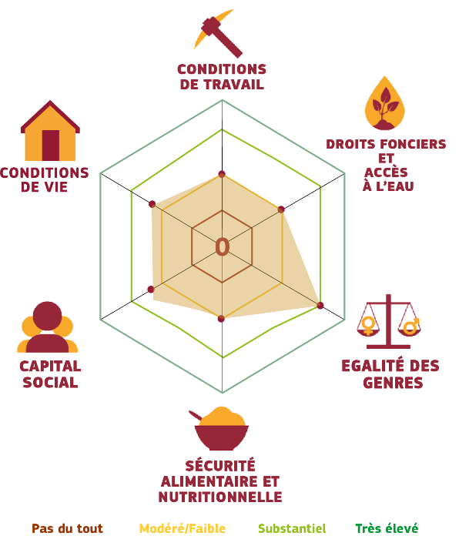
Figure 22: Profil social de la chaîne de valeur manioc en RDC

Ainsi, au regard de résultats de cette analyse, les principaux problèmes sociaux identifiés dans la CV manioc en RDC sont repris dans le tableau 18.

Tableau 18: Principaux problèmes sociaux identifiés dans la CV manioc en RDC
Domaines | Principaux problèmes identifiés dans la CV | Mesures d’atténuation
Conditions de travail | Existence de la législation sociale mais faible application dans la production agricole et la transformation du manioc. | Favoriser la création des unités de production et de transformation du manioc avec respect des conditions de travail conformes à la réglementation en vigueur.  Organiser les producteurs en circuits de production, de transformation, de commercialisation, de vente et de distribution par la création des structures viables.  Concevoir et mettre en place des modèles de contrats/conventions conformes à la loi et définir et déterminer la rémunération en fonction des tâches accomplies.  Promouvoir les pratiques d’assurance pour les travailleurs de la CV du manioc.
Conditions de travail | Existence des contrats/conventions conclus après négociations entre la main d’œuvre locale et le porteur du projet.
Conditions de travail | Recours en grande majorité au travail des enfants (12 à 18 ans) pour exécuter certaines tâches dans la CV (semailles, récolte, transformation, commercialisation).
Conditions de travail | Pas de risque de travail forcé et de discrimination à l’embauche pour certaines catégories de population dans les différents segments de la CV.
Conditions de travail | Attractivité importante à raison du principe gagnant-gagnant qui constitue la base des rémunérations.
Conditions de travail | Sécurité de travail aléatoire voire limitée ou pas à des équipements de protection individuelle (production agricole et transformation) et sans assurance.
Conditions de travail | Existence de certaines pratiques dévalorisantes (prostitution des femmes).
Droits fonciers et d’accès à l’eau | Existence de la loi foncière garantissant les droits coutumiers régissant les conditions d’accès à la terre mais très peu appliqué (art. 387, 389). | Pratique du métayage comme l’un des modes d’accès au foncier.  Réforme de la loi foncière avec comme principe la création d’autorisation d’occupation individuelle délivrée par le chef coutumier.  Création de cadastre coutumier.
Droits fonciers et d’accès à l’eau | Système de gestion traditionnelle du foncier ; les terres appartenant aux clans/familles.
Droits fonciers et d’accès à l’eau | Risque assez élevé des conflits fonciers et absence de mécanismes clairs et formels d’arbitrage de potentiels conflits.
Droits fonciers et d’accès à l’eau | Existence de statuts de producteurs propriétaires ayant droit fonciers et locataires (homme ou femme). Statuts détenus de manière quasi-égale par les producteurs.
Droits fonciers et d’accès à l’eau | Accès au foncier dépend du statut du producteur et des moyens financiers.
Égalité des genres | Présence active et implication et implication des femmes dans les segments de la CV. | Renforcement des capacités des femmes en matière d’accès au crédit.
Égalité des genres | Pas de risque d’exclusion des femmes.
Égalité des genres | Autonomisation des femmes dans la transformation du manioc fermenté.
Égalité des genres | Existence des organismes de micro- crédit/financement mais accès très limité aux femmes à cause de faibles capacités de remboursement.
Égalité des genres | Participation des femmes aux décisions concernant la production surtout dans les domaines de choix de variétés de boutures et de contrôle qualité.
Égalité des genres | Contrôle sur le revenu des ménages et gestion de revenu.
Égalité des genres | Leadership avéré et prise de responsabilité des femmes dans les associations et implication dans la prise des décisions.
Égalité des genres | Pas de risque d’assujettissement des femmes au travail pénible sur toute la CV.
Égalité des genres | Accroissement du revenu des femmes impliquées dans la CV avec comme conséquence une amélioration de leur statut social.
Sécurité alimentaire et nutritionnelle | Réduction sensible des risques de pénurie alimentaire des ménages pour les produits du manioc. | Promouvoir l’élevage du petit bétail (volaille, caprin, porcin) pour un équilibre dans les pratiques nutritionnelles.  Renforcer les capacités des producteurs en matière de stockage pour réduire les pertes liées à la production et à la commercialisation.
Sécurité alimentaire et nutritionnelle | Augmentation de la production locale de nourriture et approvisionnement des marchés locaux avec fort impact positif.
Sécurité alimentaire et nutritionnelle | Diversité des produits alimentaires sur les marchés locaux (produits maraîchers, amarantes).
Sécurité alimentaire et nutritionnelle | Déficit des produits en protéines animales.
Sécurité alimentaire et nutritionnelle | Variations excessives des prix de denrées alimentaires sur les marchés locaux.
Sécurité alimentaire et nutritionnelle | Beaucoup de pertes en cours de production, pertes post-récolte liées à la faible capacité de stockage des produits et des pertes à la commercialisation.
Capital social | Faible niveau d’organisation/structuration des producteurs formels et informels en associations/coopératives. | Structuration des acteurs de la chaîne de valeur (formels et informels) en associations/coopératives.  Renforcement des capacités des acteurs en matière de négociation sur le marché des intrants et des produits.  Création d’un cadre de concertation et de diffusion des informations sur les pratiques agricoles et les prix du marché.  Assurer la formation continue des acteurs de la filière manioc.
Capital social | Faible participation des organisations/associations des producteurs formels et informels à la CV.
Capital social | Peu ou pas d’associations interprofessionnelles et présence très remarquable des groups informels à la CV.
Capital social | Faible capacité de négociation des groupes ou associations des producteurs sur le marché des intrants et même des produits. Pas de marge de manœuvre.
Capital social | Accès très limité aux informations sur les pratiques agricoles et les prix de marché.
Capital social | Relations de confiance entre les différents acteurs dans la chaîne de valeur (conventions/contrats équitables gagnant-gagnant sur tous les segments de la CV.
Capital social | Pas de formation professionnelle.
Conditions de vie | Impact positif en matière de scolarité, d’éducation et de l’accès aux soins médicaux. | Améliorer la desserte en soins médicaux de base.  Améliorer la desserte en eau potable et créer des conditions d’hygiène et d’assainissement.  Mettre en place des établissements de formation professionnelle en matière de production et de transformation du manioc.
Conditions de vie | Peu d’habitations décentes pour les ménages.
Conditions de vie | Pas d’accès à l’eau de bonne qualité et aux infrastructures d’hygiène et d’assainissement.
Conditions de vie | Enseignement primaire abordable et accessible pour les ménages à la suite des mesures de gratuité décrétées par le Gouvernement.
Conditions de vie | Pas de formation professionnelle.

LA CHAINE DE VALEUR EST-ELLE DURABLE DU POINT DE VUE ENVIRONNEMENTAL ?
Pour répondre à la question structurante, l’évaluation environnementale de la CV du manioc en RDC repose sur le cadre méthodologique de l’Analyse du Cycle de Vie (ACV) décrit par les normes ISO14040 et ISO 14044 (2006), cependant sans avoir pour but de remplir strictement tous les critères ISO. Cette approche consiste à analyser toutes les étapes du cycle de vie d’un produit, y compris pour les produits agroalimentaires : l’extraction et/ou production des matières premières et des intrants, le parcours technique pendant la phase agricole, le transport vers l’usine, la transformation, la distribution du produit fini, la consommation et la fin de vie. Ce cadre méthodologique comprend quatre étapes qui structurent l’analyse :
- Définition des objectifs et des limites du système
- Inventaire de Cycle de Vie (ICV)
- Analyse des impacts
- Interprétations des résultats

  - Objectif et limites du système
    - Objectifs
L’objectif fixé dans le cadre du projet VCA4D est d’évaluer la durabilité environnementale de la CV du manioc en RDC, de manière aussi exhaustive que possible mais en tenant compte des limitations en temps pour la collecte de données. Pour atteindre cet objectif, nous avons défini les sous-objectifs suivants :
• Évaluer les impacts environnementaux d’une sélection de cas d’étude sur la production et la transformation du manioc en farine panifiable, foufou et micro-cossettes dans quatre régions de la RDC (cf. section Analyse fonctionnelle).
• Comparer ces impacts environnementaux avec ceux d’autres produits du manioc référencés dans la littérature scientifique, afin de situer la performance environnementale de la CV du manioc en RDC par rapport à d’autres CVs (cette approche ne relève pas du cadre des normes ISO14040-44).
• Identifier les points les plus polluants (hotspots), en comparaison avec ce cadre de référence, et évaluer le potentiel d’amélioration.
La CV du manioc comprend quatre étapes principales : la culture des racines sur le terrain agricole, le transport des racines du champ à l’unité de traitement, la transformation du manioc en un produit fini, et le transport du produit fini vers les marchés et points de vente aux consommateurs. La phase de transformation fait partie intégrante de la CV, car le manioc se détériore rapidement après récolte (dans les 48 heures). Par conséquent, transformer en produits finis est indispensable pour sa conservation et sa commercialisation au-delà des régions de production. En conséquence, nous avons fait le choix de réaliser trois calculs ACV : (i) uniquement la phase agricole, avec une unité fonctionnelle (UF) de 1 tonne de racines de manioc ; (ii) uniquement la phase de transformation, avec UF de 1 tonne de produit fini (foufou, farine panifiable ou micro-cossettes, selon les régions); (iii) la CV complète incluant la phase agricole, la phase de transformation et le transport (UF 1 tonne de produit fini). Ces scénarios sont successivement analysés dans le rapport.
Les destinataires de cette analyse environnementale comprennent les commanditaires (projet VCA4D, Agrinatura), la Délégation de l’Union Européenne en RDC, les institutions congolaises pour le développement du secteur agricole et les membres du secteur privé intéressés par l’industrie du manioc.
Cette analyse environnementale a été soumise à une révision par les pairs conformément aux normes ISO.
Les informations techniques sur les limites du système ACV, sur la définition des systèmes de production et transformation du manioc, sur la gestion de coproduits et sur la représentativité des donnés sont présentées dans l’annexe 2.

8.1.2. Unité fonctionnelle
L’unité fonctionnelle pour l’évaluation des impacts environnementaux est une tonne de produit fini (farine panifiable, foufou ou micro-cossettes), comprenant 12% d’eau et 88% de matière sèche, conditionné dans des sacs en polyéthylène (PE) de capacité 20 kg et acheminé jusqu’au point de vente final (marché).
Pour la phase de production agricole, l’hectare et la tonne de racines fraîches ont été adoptés comme unités fonctionnelles intermédiaires pour la collecte des données.
Le taux de conversion de la transformation des racines de manioc en produit fini varie entre 3,5 et 4,5 tonnes de racines fraîches par tonne de produit fini, soit entre 22 et 29%. Un rendement moyen de 4,3 tonnes de racines par tonne de produit (23%) a été observé. Un bilan de masse de la transformation du manioc résume les rendements à chaque étape (Annexe 4, Tableau 4-1).
Une typologie des systèmes de production agricole a été établie, qui distinguent huit types de systèmes, appelés ‘parcelles’ dans ce rapport (Annexe 4, Tableau 4-1). Parmi ces parcelles, celles qui sont indiquées comme collectives regroupent les données d’ICV de plusieurs petits producteurs utilisant le même système de production ; les surfaces et quantités produites indiquées dans le tableau (Annexe 4-1) sont la somme des données des producteurs individuels. On peut noter que la très grande majorité (> 90%) de la production est assurée par des petits producteurs exploitant des surfaces de moins de 2 hectares.
Les critères pour établir cette typologie des systèmes de production sont la zone géographique (l’environnement et le climat de chaque zone pouvant avoir un effet important sur les rendements et la performance du système agricole), puis la taille des parcelles (moins de 2 ha, 2 à 3 ha, plus de 3 ha). La vocation (familiale ou commerciale) n’a pas été considérée comme critère distinctif car la grande majorité de la production est à destination familiale. De même les pratiques agricoles ne sont pas un critère distinctif car elles sont similaires entre les différents systèmes, i.e. très peu d’intrants et de mécanisation, à l’exception des producteurs du Kwango.
Pour le traitement post-récolte, quatre unités de transformation situées à Kinshasa, Matadi, au Congo Central et Kwango / Plateau du Batéké, ont fait l’objet d’une collecte de données exhaustive pour l’ICV (Annexe 4, Tableau 4-2). A Matadi, l’unité de transformation utilise des technologies de transformation de type ‘capacité moyenne’ (Annexe 4, tableau 4-2), et est représentative de la majorité de la transformation du manioc actuellement en RDC. Cette unité produit du foufou à partir de microcossettes fermentées et séchées au soleil, puis broyées (scénario 4 sur la figure 24). Les trois autres unités de transformation utilisent des technologies de type ‘grande capacité’ (Annexe 4, tableau 4-2) similaires entre elles pour produire du foufou (scénario 2 sur la figure 24). Bien que les unités type ‘grande capacité’ soient encore très peu répandues pour la transformation du manioc, nous avons jugé utile de collecter des données ICV de trois d’entre elles, du fait de leur consommation énergétique plus élevée, afin de capturer d’éventuelles différences de performances pouvant influencer le choix de la meilleure technologie lors de futurs projets d’investissements. Par conséquent, les données ICV de ces quatre unités assurent une représentativité acceptable des procédés de transformation du manioc en foufou, en gardant à l’esprit que les données de Matadi sont représentatives de la grande majorité des unités de transformation du manioc en RDC.

8.2 Évaluation des impacts du cycle de vie

Les informations sur l’inventaire de cycle de vie (donnés primaires et secondaires) sont présentées en Annexe 3.

8.2.1 Méthode d’analyse d’impacts
La méthode ReCiPe mid-point et end-point (Goedkoop et al., 2009) a été utilisée. La méthode mid-point prend en compte 18 catégories d’impacts, de manière à évaluer de façon exhaustive les différents types d’impacts environnementaux générés par les activités humaines (Annexe 12). Pour présenter les résultats ACV, par souci de clarté, nous nous sommes limités à cinq catégories d’impact illustrant le mieux les différences entre les différentes sous-chaînes de valeur. Les résultats complets des 18 catégories d’impact sont fournis en annexe (Annexes 5, 6, 7, 8).
La méthode end-point agrège et normalise les 18 catégories mid-points en trois aires de protection : Santé humaine, écosystèmes, épuisement des ressources. Cette agrégation simplifie l’interprétation des résultats et apporte une aide à la décision.

8.2.2 Impacts des différents systèmes de production du manioc
Impacts environnementaux de la production agricole (figure 23 et annexe5)
Dans l’ensemble, la production du manioc en RDC a peu d’impacts environnementaux car les pratiques agricoles actuelles utilisent peu d’intrants (engrais, pesticides). A titre de comparaison, les émissions de gaz à effet de serre des parcelles étudiées sont estimées à environ 100 kg CO₂-éq / t de foufou (Annexe 5, phase de culture du manioc), comparé à 500 kg CO₂-éq / t de produit (phase de culture du manioc pour production d’amidon : (Hansupalak et al., 2016)) en agriculture intensive avec engrais azotés. On peut noter cependant que les faibles rendements induisent une utilisation des sols plus importante que nécessaire, entraînant un risque de déforestation et de pertes de biodiversité.
Une analyse parcelle par parcelle indique des impacts environnementaux plus élevés à Menkao (P1), du fait de rendements plus faibles qui entraînent une distribution plus concentrée des impacts par tonne de racines produites, une tendance également observée dans les parcelles P6 et P7 (Annexe 7). Ces rendements plus faibles semblent dus à un phénomène de vols plus fréquents sur les parcelles P1, P6 et P7, que dans les autres localités. A l’inverse, la parcelle Kwango / Plateau Batéké (P5) est la plus intensive avec utilisation d’engrais et mécanisation non seulement pour la préparation du champ (labour, hersage, plantation) mais aussi pour l’épandage d’engrais et la récolte. Cette mécanisation augmente les impacts environnementaux mais aussi le rendement par hectare (15 t/ha, Annexe 7), avec pour résultat des impacts par unité fonctionnelle (1 tonne de racines fraîches) comparables aux impacts des parcelles à faibles rendements. Il est à noter que dans l’ensemble des huit parcelles visitées, l’utilisation de tracteurs pour la préparation du sol avant la plantation est une pratique courante et constitue une des principales sources d’impacts environnementaux.
Ces observations amènent les conclusions suivantes :
- D’un point de vue socio-économique, il est important d’augmenter les rendements et la production de manioc afin d’améliorer la sécurité alimentaire en RDC. Pour cela, intensifier les pratiques agricoles semble nécessaire, avec une utilisation accrue d’engrais et de pesticides.
- D’un point de vue environnemental, une telle intensification augmentera mécaniquement les impacts. Cependant si en même temps l’intensification permet de mieux utiliser les terres agricoles et de limiter la déforestation, l’augmentation des impacts environnementaux peut être relativement contrôlée, avec un compromis entre plus d’émissions de gaz à effet de serre compensées par une moindre déforestation et perte de biodiversité.
- Par ailleurs, on constate depuis quelques années que l’agriculture intensive n’est pas un modèle durable sur le moyen et long terme, avec une diminution de la productivité des sols et de la biodiversité (insectes, pedofaune) en Europe et aux Etats-Unis par exemple. De nouvelles approches de type agroforesterie restent donc à explorer pour tendre vers la durabilité de la production de manioc, en combinant une augmentation de la production et des rendements avec le maintien d’impacts environnementaux limités.
Impacts environnementaux du transport du champ à l’unité de transformation et de l’unité de transformation au marché
Le transport des racines de manioc vers les unités de transformation fait appel à différents types de véhicules, incluant tracteurs, motos et camions, selon la distance et l’état des routes (Annexe 4, Tableau 4-2). En conséquence, les impacts environnementaux liés au transport varient fortement selon la parcelle récoltée. Par exemple, les émissions de gaz à effet de serre varient de 10 à 95 kg CO₂-éq/t foufou entre les quatre sous-chaînes de valeur étudiées (Annexe 3). La majorité du transport se fait à travers les champs agricoles ou via des routes tertiaires de mauvaise qualité, ce qui tend à augmenter la consommation de carburant et les impacts environnementaux. Les tracteurs, fréquemment utilisés pour tirer des remorques d’une capacité de 4 à 10 tonnes, représentent une méthode standard pour déplacer de grandes quantités de racines sur des distances courtes à moyennes. En contraste, les motos, qui peuvent transporter un maximum de 200 kilogrammes de racines fraîches de manioc, sont utilisées pour des trajets plus courts et plus fragmentés, augmentant ainsi la fréquence des voyages nécessaires.
Trois des quatre sous-chaînes de valeur, Matadi, Madimba et Plateau Batéké ont leur unité de transformation située proche des parcelles de production (10 à 25 km, tableau 20), tandis que leur marché de distribution est éloigné (Kinshasa, à 150-350 km selon la sous-chaîne de valeur). Par conséquent les impacts environnementaux du transport du champ à l’unité de production sont faibles (1-5% du total selon la catégorie d’impact considérée, figure 26) et ceux du transport de l’unité de production au marché sont élevés (5-15% du total). A l’inverse, la sous-chaîne de valeur Kinshasa a son unité de transformation à Kinshasa, à 150 km de la production de racines, ce qui se traduit par des impacts environnementaux importants pour le transport du champ à la transformation (5-30% du total, selon la catégorie d’impact), et faibles pour le transport de la transformation à la distribution (figure 24). De plus, le transport du champ vers la transformation implique un premier trajet à moto jusqu’à la route principale suivi par un transport en camion jusqu’à Kinshasa, ce qui affecte le coût et l’efficacité du transport des racines. En revanche, la localisation de l’unité de transformation à Kinshasa peut permettre un accès plus stable et moins coûteux à l’électricité.
Au total, l’organisation logistique de la sous-chaîne de valeur Kinshasa génère plus d’impacts environnementaux liés au transport que les autres sous-chaînes, car transporter des racines fraîches avec une teneur élevée en eau (65 % en moyenne) sur 150 km mobilise plus de véhicules et de trajets que transporter du foufou contenant nettement moins d’eau (12-14%). Autrement dit, il est plus favorable d’un point de vue environnemental de transporter des produits transformés, comme la farine de manioc (foufou), plutôt que des matières premières avec un fort taux d’humidité (Flores et al., 2024).

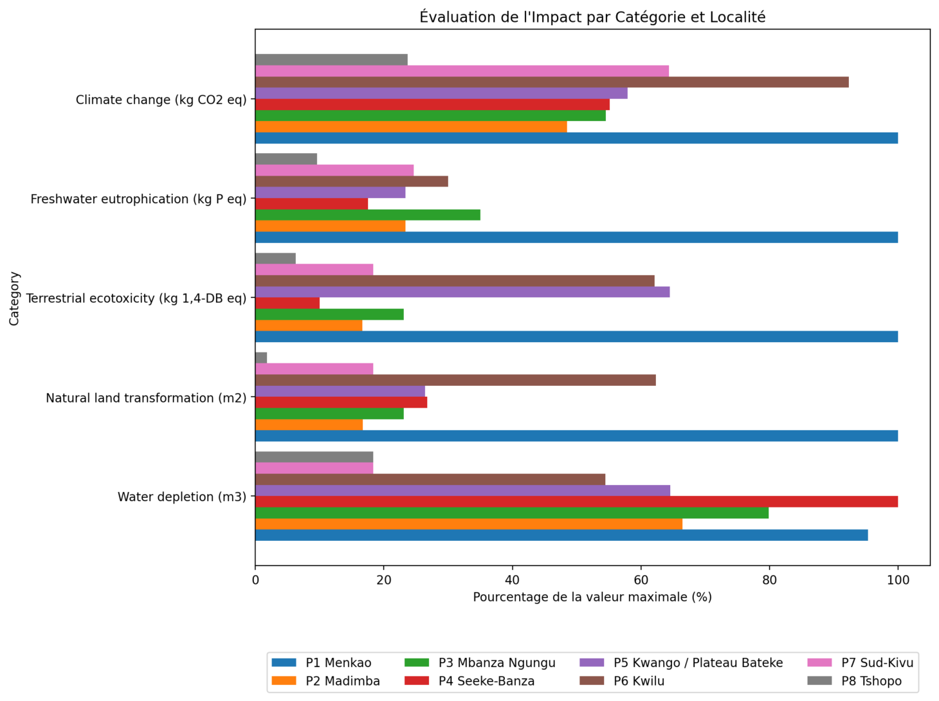
Figure 23 : Impacts environnementaux (sélectionnés) de la production de manioc sur les neuf parcelles de l’étude
Pour chaque catégorie d’impact, la parcelle avec l’impact le plus élevé est représentée avec un indice 100 (au lieu des unités d’origine), pour faciliter la comparaison entre les parcelles. Données complètes : VCA4Denv
Impacts environnementaux de la transformation en foufou (figure 24-25 et annexe 6)
Comme mentionné plus haut, 95% du manioc transformé en RDC est par des technologies conventionnelles utilisant relativement peu d’énergie et générant peu d’impacts environnementaux. Ce type de transformation est représenté dans notre étude par le cas Matadi (Annexe 4, tableau 4-2), dont les impacts de transformation (barre verte sur la figure 25) sont sensiblement moins élevés que les trois autres unités étudiées. La transformation par des technologies améliorées (presse hydraulique, séchoir flash : cas de Madimba ; Kinshasa; Plateau Batéké ) augmente les impacts environnementaux par une consommation élevée d’énergie, pour le séchage en particulier, mais améliore aussi la capacité de production et la qualité du produit. La transformation améliorée est encore limitée (5% du manioc transformé actuellement), mais est appelée à augmenter du fait de la croissance démographique et de la demande croissante pour du foufou de meilleure qualité, en particulier dans les villes.
On peut donc s’attendre à une augmentation de l’empreinte environnementale de l’industrie de transformation du manioc en RDC dans les années à venir. Pour illustrer, les émissions de gaz à effet de serre dans le cas de Matadi sont de 35 kg CO₂-éq/t foufou, contre 400 kg CO₂-éq/t foufou pour les trois autres cas. Dans d’autres pays, par exemple la Thaïlande, l’industrie du manioc parvient à limiter ses émissions à 200-300 kg CO₂-éq/t amidon, grâce à l’utilisation d’énergie renouvelable (biogaz).
Comme pour l’étape de production agricole, on observe donc un compromis entre les bénéfices sociaux et économiques d’améliorer la transformation du manioc (augmentation de la capacité de production et de la qualité du produit), et les impacts environnementaux plus élevés que cela entraîne.
Néanmoins, il est possible de limiter les impacts environnementaux de la transformation améliorée, par le développement d’énergies renouvelables (résidus agricoles, biogaz) et par l’optimisation de l’efficacité énergétique des équipements (réingénierie des râpes, presses, séchoirs, etc.).
Enfin, dans le cas de l’utilisation des ressources en eau (water depletion), on peut noter que Matadi a une consommation plus faible mais proche des trois autres cas d’étude (figure 25), ce qui indique que le volume d’eau nécessaire à la transformation du manioc en foufou (étapes de lavage et fermentation) reste sensiblement le même quel que soit le niveau technologique de l’unité de transformation.
Impacts environnementaux de la CV complète (figure 24-25 et annexe 7)
En associant les étapes de production, transport, transformation et distribution, quatre sous-chaînes de valeur ont été modélisées (figure 24). L’évaluation des impacts environnementaux de ces quatre sous-CV donne une perspective des impacts de la CV manioc dans son ensemble (figure 25). Pour la majorité des catégories d’impacts environnementaux, la transformation présente la plus grande contribution à l’impact total. Cette prédominance est principalement due à la consommation de combustible fossile et d’énergie électrique durant la transformation, alors que la production occasionne peu d’impacts du fait de la quasi-absence d’intrants agricoles (engrais, pesticides). Parmi les quatre sous-chaînes de valeur étudiées, celle de Matadi se distingue par les impacts les plus faibles, utilisant des technologies conventionnelles de transformation du foufou (séchage solaire en particulier). En revanche, les autres chaînes situées à Madimba, Plateau Batéké et Kinshasa intègrent des systèmes de transformation améliorés, qui bien qu’efficaces, sont également plus gourmands en ressources.
A Matadi, malgré des impacts réduits au niveau de la production et de la transformation, on retrouve un impact plus élevé pour le transport vers le marché. Cela est dû à la distance notable jusqu’à son marché principal à Kinshasa, situé à environ 350 kilomètres. Bien que ce transport engendre des impacts environnementaux importants, ils ne surpassent pas ceux générés par les étapes de transformation améliorée des trois autres chaînes de valeur. A l’inverse, la sous-chaîne de valeur Kinshasa transporte les racines de manioc sur une grande distance (150 km) depuis la région de production (Plateau de Batéké) pour les transformer à Kinshasa. Ceci se traduit par des impacts environnementaux importants de la phase de transport à l’usine, associé à de faibles impacts pour le transport de l’usine aux centres de distribution très proches (2-10 km). Cette analyse souligne la nécessité de considérer toutes les étapes de la CV pour mettre en œuvre des stratégies efficaces de réduction des impacts, en équilibrant l’adoption de technologies de transformation avancées avec l’optimisation logistique et le transport.
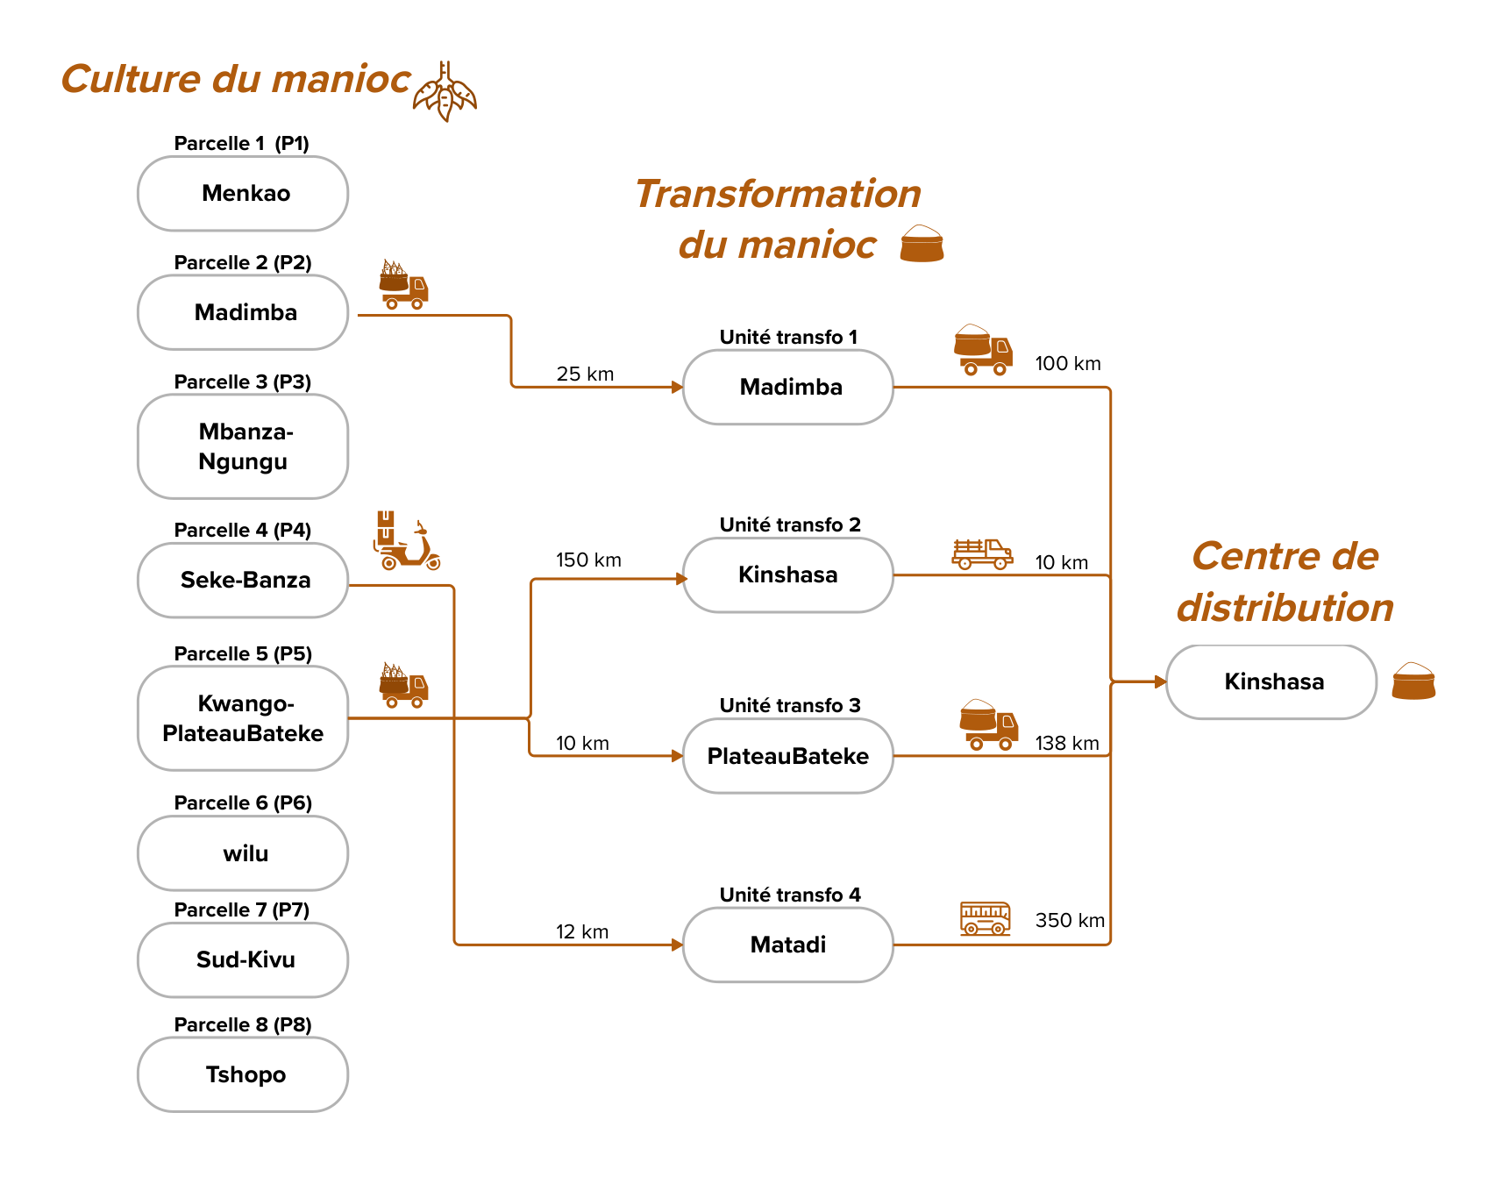
Figure 24 : Modélisation de quatre sous-chaînes de valeur (associant une zone de production (parcelle) avec une unité de transformation et un marché de distribution)
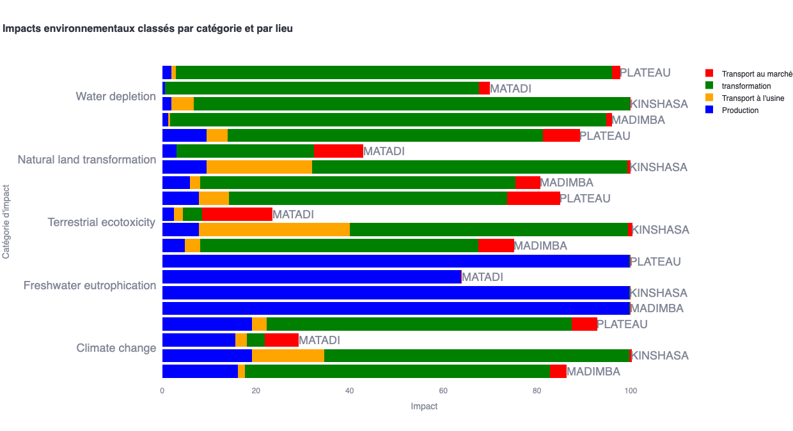
Figure 25 : Impacts environnementaux (sélectionnés) de la production d'une tonne de foufou par les quatre sous-chaînes
Pour chaque catégorie d’impact la sous-chaîne de valeur ayant l'impact le plus élevé est représentée avec un indice de 100 (au lieu des unités originales), afin de faciliter les comparaisons. Données complètes : Annexe 4 et VCA4Denv.

8.2.3 Comparaison des dommages end-point de quatre sous-chaînes de valeur manioc en RDC
Les trois indicateurs de dommages end-point (épuisement des ressources, santé humaine et qualité des écosystèmes) obtenus par agrégation pondérée des impacts mid-point (points intermédiaires) confirment les observations précédentes (Figure 26) : Les impacts environnementaux de la sous-chaîne de valeur Matadi sont 70 à 75% plus faibles que les trois autres, du fait de la transformation peu amélioré et consommant peu d’énergie. Les trois autres sous-chaînes ont des impacts environnementaux plus élevés (et similaires entre eux) du fait de leur niveau technologique et consommations d’énergie plus élevés, mais avec le bénéfice d’une meilleure efficacité de transformation en termes de capacité de production et de qualité du produit fini.
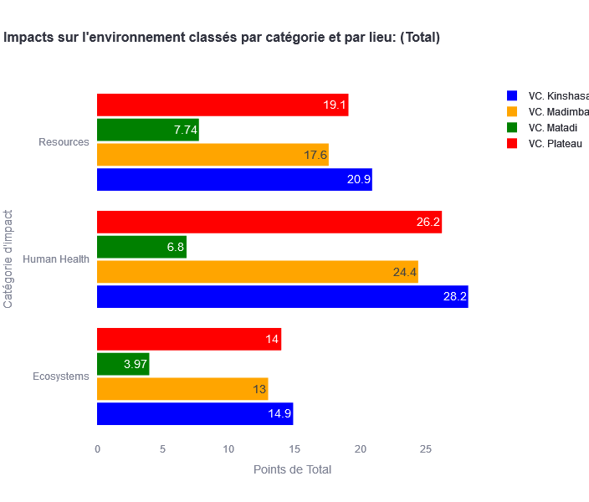
Figure 26 : Dommages end-point des quatre sous-chaînes de valeur production de manioc et transformation en foufou en RDC
Données complètes : VCA4Denv

Ces résultats illustrent comment le niveau technologique et la logistique influencent fortement les impacts environnementaux des chaînes de valeur agricoles (Flores et al., 2024). Ces observations sont en accord avec les études qui soulignent l’importance du transport et de la transformation dans les impacts environnementaux, notamment lorsqu’il s’agit de matières premières dont la transformation en produits moins volumineux ou plus secs peut réduire les impacts liés au transport (Villagrán et al., 2024).
Dans les usines de transformation améliorées dont les équipements fonctionnent à l’électricité, cette énergie joue un rôle essentiel pour optimiser les processus de production. L’électricité permet de réaliser une transformation en ligne, plutôt que par étapes, ce qui uniformise les processus et accroît la capacité de production quotidienne. Par exemple, dans le cas de l’usine de Kinshasa, la capacité atteint jusqu’à 6,5 tonnes de racines fraîches par jour, alors que l’usine de Madiba est limitée à 1,1 tonnes de racines par jour (Arodudu et al., 2017).

8.2.4 Impact de la CV manioc sur le changement climatique
La CV manioc en RDC émet des gaz à effet de serre (GES) à chacune de ses étapes, depuis la production agricole jusqu’à la distribution et vente aux consommateurs, en passant par le transport et la transformation. A l’échelle de la CV, ces émissions sont faibles comparé à d’autres pays producteurs de manioc, car les pratiques agricoles actuelles sont peu intensives, avec peu ou pas d’intrants (engrais, pesticides) ; et de même la transformation en foufou, farine ou cossettes utilise en grande majorité des technologies conventionnelles consommant peu d’énergie et émettant peu de GES.
Cependant, étant donnée la croissance démographique et économique prévue dans les années à venir, il est probable que les émissions de GES de la CV manioc augmentent également, selon les mécanismes suivants :
- L’augmentation des quantités de manioc produites entrainent un risque accru de déforestation pour créer de nouvelles terres agricoles ; or la déforestation libère dans l’atmosphère des quantités importantes de GES (dioxyde de carbone et méthane).
- L’intensification des pratiques agricoles pour augmenter les rendements implique l’utilisation accrue d’engrais, qui sont sources de GES (engrais azotés en particulier), ainsi que plus de mécanisation et donc une utilisation accrue de carburant fossile (diesel).
- La modernisation des technologies de transformation permet d’augmenter la capacité des unités de transformation et d’améliorer la qualité des produits (foufou, farine et cossettes) ; en revanche cela se traduit par une utilisation accrue d’énergies fossiles (diesel, gaz GPL, etc.) sources de GES. On a vu notamment que remplacer le séchage au soleil conventionnel par un séchoir flash apporte des avantages du point de vue social et économique, mais augmente fortement les impacts sur le changement climatique de l’étape de transformation du manioc dans la CV (figure 26b : comparaison de Matadi équipé de séchage solaire avec les trois autres unités de transformation équipées de séchoirs flash (Plateau Batéké, Kinshasa, Madimba)).

Pour fournir des ordres de grandeur, les impacts sur le changement climatique des étapes de production agricole et de transformation sont les suivants :
- Les émissions de GES de l’étape de production agricole sont estimées à 99-118 kg CO₂-éq / t de foufou (Annexe 3), cinq fois moins que les ~500 kg CO₂-éq / t d’amidon évalués en agriculture intensive avec engrais azotés, selon une étude en Thaïlande (Hansupalak et al., 2016).
- Les émissions de GES de l’étape de transformation sont estimées à 35 et 400 kg CO₂-éq / t de foufou pour respectivement une unité conventionnelle et une unité améliorée dotée d’un séchoir flash (Annexe 3). En comparaison, les usines de transformation en Thaïlande émettent 660-935 kg CO₂-éq / t d’amidon avec un séchoir flash alimenté par un carburant fossile, et 217-342 kg CO₂-éq / t d’amidon avec un séchoir flash alimenté par biogaz (Hansupalak et al., 2016).
En conclusion sur le changement climatique induit par la CV manioc, si l’intensification des pratiques agricoles et la modernisation des unités de transformation sont souhaitables du point de vue socio-économique, elles doivent s’accompagner de vigilance pour atténuer l’augmentation des émissions de GES causées par une utilisation accrue d’intrants (engrais azotés notamment) et l’adoption de technologies de transformation plus énergivores, pour le séchage en particulier. Sur ce dernier point, l’utilisation d’énergies renouvelables comme le biogaz est à explorer, car elles peuvent permettre de diviser par trois les émissions de GES, comparé à un carburant d’origine fossile comme le diesel.

8.2.5 Impact potentiel de la CV manioc sur la biodiversité, en lien avec la déforestation
Le manioc, en tant que culture majeure en RDC, peut impacter la biodiversité de deux manières principales : d’une part par les intrants agricoles tels que herbicides et pesticides, et d’autre part par la déforestation pour augmenter les surfaces agricoles.
Actuellement, la culture du manioc utilise peu d’intrants (section 8.2.2), ses impacts potentiels sur la biodiversité sont donc principalement via la déforestation, et la destruction d’écosystèmes et les pertes d’espèces animales et végétales qui en résultent. La littérature scientifique ne fournit pas d’information spécifique pour le manioc, mais confirme que l’agriculture constitue l’un des principaux moteurs de la déforestation en RDC. Selon Defourny et al. (2011), l’expansion de l’agriculture commerciale est responsable d’environ 40% de la déforestation, tandis que l’agriculture vivrière, pratiquée principalement par les communautés locales pour répondre à leurs besoins alimentaires, en représente environ 20%. Ces activités se concentrent particulièrement dans les zones à forte densité de population, comme les environs de Kinshasa, où la pression démographique exerce une influence croissante (MECNT, 2012). Par ailleurs, la collecte de bois de chauffe, essentielle pour les ménages ruraux dépourvus d’accès à des sources d’énergie alternatives, contribue également à la déforestation avec 20% des pertes forestières (Megevand, 2013). Le manioc est une culture vivrière qui augmente en parallèle avec la croissance démographique, on peut donc s’attendre à un impact croissant du manioc sur la biodiversité dans les années à venir en lien avec la déforestation.
Une augmentation des rendements en manioc par de meilleures pratiques agricoles et la lutte contre les maladies, pourrait contribuer à limiter cette évolution probable de la déforestation, en réduisant les besoins en nouvelles terres agricoles. On a vu également qu’une augmentation des rendements est souhaitable pour des raisons socio-économiques, en particulier augmenter les quantités produites tout en réduisant les coûts de production. Cependant, augmenter les rendements passe souvent par une intensification des pratiques agricoles, ce qui peut avoir un impact sur la biodiversité du fait de l’utilisation accrue d’herbicides et de pesticides, et de l’appauvrissement des sols (Shackelford et al., 2018).
Dans les deux cas, déforestation accrue ou intensification des pratiques agricoles, la CV manioc en RDC aura probablement des impacts croissants sur la biodiversité à moyen et long terme, ce qui peut mériter une étude spécifique des effets de la CV sur la biodiversité.
Les systèmes agroforestiers peuvent apporter des alternatives à la déforestation et à l’intensification de l’agriculture, et aux impacts sur la biodiversité. Ainsi, des essais d’association du manioc avec des espèces comme Acacia auriculiformis, ont augmenté significativement les rendements du manioc par rapport aux pratiques agricoles traditionnelles, grâce à une meilleure gestion de la fertilité des sols et une réduction de l’érosion (Kpibolo-Ano, 2016). Cependant, malgré ces avantages, l’adoption de ces systèmes reste limitée, principalement en raison de la forte dépendance aux pratiques agricoles traditionnelles et de l’insécurité foncière persistante (Mayimba et al., 2016), et à l’absence de vulgarisation effective à grande échelle des pratiques agroforestières.

8.3 Interprétation et discussion

8.3.1 Comparaisons avec les données de la littérature
Le résultat de l’Analyse du Cycle de Vie (ACV) pour les sous-chaînes de valeur du manioc en RDC révèle un impact environnemental plus marqué pour les installations améliorées par rapport aux méthodes conventionnelles. Cette analyse, qui a pris en compte la production de racines fraîches, leur transport vers les usines de transformation, la production de farine de foufou, et le transport final vers le marché, indique clairement que les technologies avancées, bien que consommant plus d’énergie, améliorent significativement la capacité de production et la qualité du produit final. Cette amélioration pourrait, à long terme, compenser les impacts environnementaux initiaux par une meilleure efficacité économique et une réduction de l’empreinte environnemental grâce à des innovations telles que la réduction de la consommation de carburant et l’utilisation d’énergies renouvelables (biogaz, biomasse) dans les processus de séchage.
Des études sur d’autres chaînes de valeur agricoles en Afrique montrent des résultats comparables où l’adoption de technologies avancées a mené à une réduction des impacts environnementaux et à une augmentation de la productivité (Kumar & Kalita, 2017). Par exemple, l’utilisation de techniques améliorées dans la production de maïs et de manioc a permis de diminuer les coûts de production tout en augmentant la durabilité environnementale (Adegbite et al., 2023; Setsoafia et al., 2022; Tran et al., 2015, 2022).
Ces résultats suggèrent que malgré les défis initiaux liés à une plus grande consommation d’énergie, l’intégration de technologies avancées pourrait être bénéfique à long terme, non seulement pour les rendements agricoles et la sécurité alimentaire, mais aussi pour l’environnement, à condition que ces technologies soient bien gérées et adaptées aux conditions locales.

8.3.2 Incertitudes
Les données collectées pour cette étude sont raisonnablement fiables pour réaliser un état des lieux de la CV manioc en RDC et répondre à la question de la durabilité environnementale. Cependant dans le cadre d’une analyse de cycle de vie (ACV), il est utile de garder à l’esprit les incertitudes suivantes pour l’interprétation des résultats et conclusions :
- Echantillonnage relativement restreint (huit parcelles agricoles et quatre unités de transformation), qu’il serait utile d’étendre pour une meilleure représentativité.
- Les données d’inventaire de cycle de vie (ICV) sur les quantités produites et transformées et sur la consommation de carburant (tracteurs, séchoirs) reposent sur les déclarations des producteurs et des transformateurs, ce qui peut introduire des erreurs ou des inexactitudes.
- Utilisation de facteurs d’émissions génériques pour les calculs d’érosion, lixiviation et émissions de N₂O.
- Utilisations de données génériques d’Ecoinvent pour les processus d’arrière-plan : véhicules de transports basés sur des véhicules circulant en Europe ; ICV de production des intrants agricoles ; ICV de production d’électricité (etc.).
- Manque de données (data gaps) pour les contributions mineures telles que le transport du centre de vente au détail à la consommation finale.

8.4 Réponse à la question structurante : la chaîne de valeur est-elle durable du point de vue environnemental ?

Du point de vue environnemental, la CV du manioc en RDC peut être considérée comme durable car elle génère peu d’impacts environnementaux comparé à d’autres pays producteurs de manioc, du fait de faibles intrants (agriculture non-intensive) et de l’utilisation modérée d’énergie pour la transformation en produits finis.
Cependant, les impacts environnementaux risquent d’augmenter dans les années à venir avec l’intensification des pratiques agricoles et l’adoption croissante de technologies améliorées, en particulier le séchage (séchoirs flash ou autres types de séchoirs). La durabilité environnementale va donc baisser, mais en contrepartie, on peut attendre une meilleure durabilité sociale et économique du fait de l’augmentation de la capacité de production et transformation du manioc, et de la baisse des coûts de production contribuant à la sécurité alimentaire.
Pour mitiger l’augmentation des impacts environnementaux de la CV manioc en RDC, plusieurs options sont à explorer. Au niveau de la production agricole, les méthodes d’agroécologie ou d’agroforesterie peuvent se révéler une alternative efficace à l’agriculture intensive. Au niveau de la transformation, l’énergie utilisée pour le séchage représente la plus forte contribution aux impacts environnementaux. Deux options possibles consistent à optimiser les technologies de séchage pour minimiser la consommation d’énergie, et à développer des chaudières à énergie renouvelable (biomasse ou biogaz) pour remplacer le diesel ou autres carburants fossiles.

9.SYNTHESE ET RECOMMANDATIONS

9.1 Réponses aux questions structurantes

Le manioc représente la principale culture alimentaire en RDC particulièrement au niveau des pôles de croissance de Kinshasa et des pôles de subsistance des forêts et dans une moindre mesure des savanes. La CV manioc constitue une source significative de revenus pour les communautés qui s'y adonnent. En effet, cette culture joue un rôle crucial dans la sécurité alimentaire et nutritionnelle du pays, garantissant une subsistance pour de nombreux ménages.
La CV du manioc en RDC se révèle rentable et durable pour l'ensemble des acteurs impliqués, même si le RNE des petits producteurs (359 USD/an) reste faible (faible rendement agricole, faible superficie). Les diverses opérations et techniques de production contribuent à la génération de revenus et au renforcement de structures organisationnelles, facilitant le développement de la filière.
Les contributions de la CV manioc au PIB (4,9%) et au PIB agricole (28,2%) sont très significative et le taux d’intégration économique est très élevé (94,3%). Cependant, sa contribution à la balance commerciale est légèrement négative, du fait principalement de l’état désastreux des routes et du charroi automobile vieillissant (consommation excessive de fioul et de pièces de rechange). Cette situation pourrait changer dans les prochaines années, vu la substitution grandissante des importations farine de blé par la farine panifiable. Au niveau international, la CV manioc est très compétitive (CRI 0,04) et peu ou pas protégée.

En termes d’inclusion, avec la création de plus de 785 100 emplois, dont plus de 60% sont occupés par des femmes et une répartition des Résultats nets d’exploitation dont une grande partie (89%) est dédiée aux petits producteurs et transformateurs artisanaux, la CV manioc peut être considérée comme inclusive. Cet argument est fortifié par aussi l’analyse sociale qui démontre que la CV a des impacts positifs sur l’égalité des genres comme les femmes sont impliquées dans les activités de la CV à toutes les étapes.
Concernant la durabilité environnementale, la CV du manioc en RDC peut être considérée comme durable car elle génère peu d’impacts environnementaux comparé à d’autres pays producteurs de manioc, du fait de faibles intrants (agriculture non-intensive) et de l’utilisation modérée d’énergie pour la transformation en produits finis. Cependant, les impacts environnementaux risquent d’augmenter dans les années à venir avec l’intensification des pratiques agricoles et l’adoption croissante de technologies améliorées en raison de leur consommation élevée d'énergie et de carburant, malgré les gains en efficacité et en qualité de produit.
Une attention particulière est également apportée à l’impact sur la déforestation de la culture sur brûlis, principale cause de déforestation en RDC avec la production de bois de feu et de charbon de bois non durables.

9.2 Analyse des risques
Malgré son importance, la culture du manioc en RDC souffre d'un faible niveau de mécanisation. Dans certaines régions, le relief difficile et la qualité des sols posent de réels obstacles à l'adoption de techniques modernes de culture. De plus, les insuffisances infrastructurelles, telles que l'accès limité aux routes et aux marchés, compliquent la commercialisation des produits et la disponibilité des intrants. Les défis majeurs au développement de la CV du manioc incluent également l'accès à la terre, la disponibilité de boutures de qualité, ainsi que la lutte contre les maladies des cultures et les ravageurs.
Ces excellentes rentabilités sont sans doute surestimées, les acteurs éprouvant des difficultés à bien évaluer leur investissement et leur amortissement et des subventions non explicites existant au niveau de la mécanisation (labour, hersage), le gouvernement distribuant régulièrement des tracteurs agricoles à titre gracieux. Il n’en reste pas moins que les investissements dans la CV manioc sont attractifs, ce que démontrent l’engouement constaté dans les investissements privés dans la transformation « conventionnelle » et améliorée.
Le climat des affaires peu incitatif et la persistance des taxes informelles (appelées « tracasseries » en RDC) qui peuvent atteindre 40% de la production dans les zones les plus enclavées, constituent un risque majeur pour les petits producteurs qui, in fine, payent les taxes informelles répercutées sur les prix d’achat aux producteurs par l’ensemble des acteurs impactés.
De même, les investisseurs privés dans la transformation craignent la prédation des détenteurs des pouvoirs fonciers, fiscaux, douaniers et sécuritaires. L’adage « Pour vivre heureux, vivons caché » est ainsi cruellement rappelé aux investisseurs privés formels par la réalité tangible et quasi quotidienne de la prédation.

Par ailleurs, sans énergie électrique fiable et sans route rurale praticable, la filière manioc ne sera pas en mesure d’exprimer son large potentiel de croissance inclusive et l’engouement actuellement constaté dans la filière risque de s’estomper.
Le paradoxe veut que des variétés et cultivars améliorés résistants aux maladies sont disponibles dans les stations de recherche mais pas chez les petits producteurs et ce parfois à 20 Km de la station de recherche.
De même, la dissémination des excellents résultats obtenus en agroforesterie depuis 40 ans ne sont pas ou peu vulgarisés malgré les effets positifs sur les revenus des ménages pratiquant l’agroforesterie.
Les solutions techniques robustes et ayant prouvé leur efficacité existent mis ne sont pas appliquées à une échelle appropriée.
Une extension de l’emblavement en manioc, sans augmentation des rendements agricoles et sans utilisation de l’agroforesterie induirait une déforestation anarchique accélérant le changement climatique et la dégradation irréversible des sols tropicaux fragiles.

9.3 Recommandations
Cette étude, axée sur la chaîne de valeur du manioc, ouvre la voie à des réflexions stratégiques concernant les politiques agricoles et les initiatives souhaitées pour améliorer à la fois la productivité et la rentabilité de cette culture. Ce processus peut contribuer non seulement à renforcer la sécurité alimentaire, mais aussi à soutenir les moyens de subsistance des communautés rurales, favorisant ainsi un développement économique durable. En résumé, le manioc se positionne non seulement comme un produit alimentaire essentiel, mais également comme un vecteur d'opportunités socio-économiques pour les communautés locales.
La contribution aux finances publiques est positive et pourrait encore être améliorée si les recettes « informelles » recouvertes par le biais de « tracasseries » étaient réellement versées au budget de l’Etat.
L’inclusion de la CV manioc pourrait être améliorée par un désenclavement des petits producteurs ruraux particulièrement dans les zones de subsistance des forêts et des savanes. Une amélioration de la gouvernance de la CV par une meilleure structuration de celle-ci au niveau horizontal (structuration paysanne) et vertical (dialogue interprofessionnel) aurait un effet « prix » favorable aux petits producteurs, totalement absent des mécanismes de fixation des prix, subis par les ruraux enclavés et trop souvent « tracassés ».

Sur le plan social, des améliorations restent nécessaires, notamment en ce qui concerne les conditions de travail et les méthodes de culture. Il est crucial de structurer la filière pour passer de l’informel au formel, permettant ainsi aux différents acteurs de bénéficier des retombées des activités de production de manioc. La gouvernance est également un enjeu majeur, notamment au niveau national. Pour assurer l’émergence du secteur, un cadre institutionnel doit être mis en place afin de faciliter l’accès aux titres fonciers et d'alléger la fiscalité ainsi que la parafiscalité. La sécurisation foncière et l’accès au crédit des femmes devraient être une priorité.

Il est à noter que l'intégration de technologies avancées dans la CV du manioc peut permettre de réduire les émissions de gaz à effet de serre tout en améliorant la rentabilité économique. Ainsi, les recommandations issues de cette étude préconisent d'encourager l'adoption de ces technologies, tout en assurant une mise en œuvre réfléchie pour maximiser les bénéfices économiques tout en minimisant les répercussions écologiques. Cela met en lumière la nécessité d’une approche équilibrée et éclairée pour le développement agricole en RDC, tenant compte à la fois des défis environnementaux et des opportunités technologiques pour une agriculture durable et productive.
Le manioc se révèle être un pilier fondamental pour la sécurité alimentaire et le développement socio-économique en RDC. En concentrant les efforts sur l'amélioration de la CV, la RDC peut créer des opportunités durables qui favoriseront non seulement la prospérité économique, mais aussi la justice sociale et la protection de l'environnement pour les générations futures.
Nonobstant la formulation tant attendue d’une politique agricole robuste en faveur de paysans producteurs, la part de l’agriculture dans le budget de l’Etat a significativement augmenté dans le budget 2024, ce qui est un premier signal de changement (« la revanche du sol sur le sous-sol).
Pour que cette augmentation ne reste pas théorique, un soutien prioritaire au désenclavement rural, dans le cadre d’une approche territoriale aurait un effet immédiat sur la CV manioc, augmentant significativement son efficience et son inclusivité.
L’approche territoriale croisée avec l’appui à la CV manioc et aux autres chaînes valeur inclusives et durables présentes dans les territoires concernés, permettrait une amélioration significative des revenus et des conditions de vie des ruraux, véritables « oubliés » du processus de développement des 20 dernières années centré sur les urbains et les secteurs miniers.
Le dynamisme des investissements privés dans la filière, particulièrement dans la transformation « conventionnelle » et « améliorée » mérite d’être soutenu par la puissance publique au niveau de la fiscalité et parafiscalité, malheureusement toujours prédatrice et imprévisible, la fourniture permanente d’une énergie électrique stable et la réhabilitation et l’entretien des routes de desserte agricole.
Par ailleurs, les efforts de soutien à la production de farine de manioc panifiable mériteraient d’être plus concrets, dans une perspective de substitution plus importante de la farine de blé par la farine de manioc panifiable, actuellement très compétitive, notamment en appliquant les barrières tarifaires et en informant mieux le consommateur final (zone de croissance de la dorsale de l’Est).
De même la dissémination des résultats de la recherche agronomiques devrait constituer une priorité pour le Gouvernement, en commençant autour des stations de recherche (Mvuazi, Yangambi, Bukavu...) particulièrement les résultats positifs des sélections variétales et des questions phytosanitaires. Il en est de même avec la dissémination des expériences fructueuses d’agroforesterie (Ntsio, Mampu...) financées par l’UE depuis 40 ans et trop peu connues par les producteurs.
La fertilisation organique devrait être promue et si nécessaire, dans certains cas spécifiques, une fertilisation minérale raisonnée environnementalement et économiquement.
La mécanisation n’est pas la priorité mais une mécanisation prudente incluant le secteur privé (nucleus estate et éventuels PPP) et une stratégie de foration et de maintenance pourrait être soutenue dans certains cas spécifiques de la zone de croissance de Kinshasa.
La recommandation considérée comme la priorité des priorités avec impact immédiat, reste le désenclavement multi modal des zones de production (routes de dessertes agricoles, rivières, fleuves) et le démantèlement des « tracasseries » (barrières, taxes informelles).

Bibliographie
FAO. (2023). ANALYSE DE LA RESILIENCE DES MENAGES A L ’ INSECURITE ALIMENTAIRE EN REPUBLIQUE DEMOCRATIQUE DU CONGO.
Adegbite, S. A., Asiru, W. B., Sartas, M., Tran, T., Taborda, A. L., Chapuis, A., Ojide, M., & Abass, A. (2023). Development of a pilot scale energy efficient flash dryer for cassava flour.
Alrefai, A. M., Alrefai, R., Benyounis, K. Y., & Stokes, J. (2020). Impact of Starch from Cassava Peel on Biogas Produced through the Anaerobic Digestion Process. Energies, 13(11). https://doi.org/10.3390/en13112713
Flores, L. A., González-Hernández, I. J., Porras-Loaiza, A. P., & Watters, C. (2024). Advancements in inventory management within the agricultural supply chain: implications for waste reduction and sustainability. Management Review Quarterly, 1–26.
Goedkoop, M., Heijungs, R., Huijbregts, M., De Schryver, A., Struijs, J., & Van Zelm, R. (2009). ReCiPe 2008. A Life Cycle Impact Assessment Method Which Comprises Harmonised Category Indicators at the Midpoint and the Endpoint Level, 1, 1–126.
Hansupalak, N., Piromkraipak, P., Tamthirat, P., Manitsorasak, A., Sriroth, K., & Tran, T. (2016). Biogas reduces the carbon footprint of cassava starch: a comparative assessment with fuel oil. Journal of Cleaner Production, 134, 539–546.
Internationa Standard Organisation (ISO). (2006a). ISO 14040. Environmental Management--Life Cycle Assessment--Principles and Framework, International Organisation for Standardization, Geneva, Switzerland.
Internationa Standard Organisation (ISO). (2006b). ISO 14044. Environmental Management — Life Cycle Assessment — Requirements and Guidelines.
Kanto, U., Jutamanee, K., Osotsapar, Y., & Jattupornpong, S. (2012). Effect of swine manure extract on leaf nitrogen concentration, chlorophyll content, total potassium in plant parts and starch content in fresh tuber yield of cassava. Journal of Plant Nutrition, 35(5), 688–703.
Kumar, D., & Kalita, P. (2017). Reducing postharvest losses during storage of grain crops to strengthen food security in developing countries. Foods, 6(1), 8.
FAO, U. européenne et C. (2022). Profil des systèmes alimentaires – République Démocratique du Congo. Activer la transformation durable et inclusive de nos systèmes alimentaires. Organisation des Nations Unies pour l’alimentation et l’agriculture, leCentre de coopération international en recherche agronomique pour le développement, et l’Union européenne Rome, Montpellier, Bruxelles, 36. https://creativecommons.org/licenses/by-nc-sa/3.0/igo/legalcode.fr).
FAO. (2023). Production/Rendement de Manioc, frais en République démocratique du Congo. 2023.
IPC. (2023). ANALYSE IPC DE L’INSÉCURITÉ ALIMENTAIRE AIGUË JUILLET 2023– JUIN 2024 Publié le 6 octobre 2023. 1–13.
Mahungu, N.M; Ndonda A., Kendenga T., Bidiaka, S. (2022). Le manioc en RDC (Vol. 33, Issue 1). Institut international d’Agriculture tropicale (IITA).
Minagri. (2020). RD CONGO – La chaine de valeur manioc. 1‑3.
Ministère de budget. (2024). Projet de Loi des finances de l’exercice 2024. 1‑87.
Ministère de l’Agriculture. (2018). Évaluation de la Campagne Agricole, Impact des Maladies Zoo-phytosanitaires, Sécurité Alimentaire et nutritionnelle 2018-2019.
Minyangu, M. P., Nguezet, P. M. D., Masirika, S. A., Adeniyi, A., Olayide, O. E., & Kaghoma, C. K. (2020). Understanding gender‐based differences in the engagement of the youth in agribusiness in South‐Kivu province, Democratic Republic of Congo . BUSINESS STRATEGY & DEVELOPMENT. https://doi.org/10.1002/bsd2.152 Nemecek, T., Kägi, T., & Blaser, S. (2007). Life cycle inventories of agricultural production systems. Final Report Ecoinvent v2. 0 No, 15, 1–360.
Norachack, B., Keonouchanh, S., Ty, C., Bouahom, B., & TR, P. (2004). Stylosanthes and cassava leaves protein supplements to a basal diet of broken rice for local pigs. Livestock Research for Rural Development, 16(10).
Setsoafia, E. D., Ma, W., & Renwick, A. (2022). Effects of sustainable agricultural practices on farm income and food security in northern Ghana. Agricultural and Food Economics, 10(1), 9. https://doi.org/10.1186/s40100-022-00216-9
Sobowale, S. S., Awonorin, S. O., Shittu, T. A., Oke, M. O., & Adebo, O. A. (2016). Estimation of material losses and the effects of cassava at different maturity stages on garification index. Journal of Food Processing and Technology, 7(02), 1–5.
Tran, T., Abass, A., Alejandro, L., Andrade, T., Chapuis, A., Precoppe, M., Adinsi, L., Bouniol, A., Ojide, M., Adegbite, S. A., Lukombo, S. S., Sartas, M., Teeken, B., Kuate, A. F., Ndjouenkeu, R., Moreno, M., Belalcázar, J., Becerra López-Lavalle, L. A., Dufour, D., … Abass, A. (2022). Cost-Effective Cassava Processing: Case Study of Small-Scale Flash-Dryer Reengineering. Root, Tuber and Banana Food System Innovations, 105–143. https://doi.org/10.1007/978-3-030-92022-7_4
Tran, T., Da, G., Moreno-Santander, M. A., Vélez-Hernández, G. A., Giraldo-Toro, A., Piyachomkwan, K., Sriroth, K., & Dufour, D. (2015). A comparison of energy use, water use and carbon footprint of cassava starch production in Thailand, Vietnam and Colombia. Resources, Conservation and Recycling, 100, 31–40. https://doi.org/10.1016/j.resconrec.2015.04.007
Villagrán, E., Romero-Perdomo, F., Numa-Vergel, S., Galindo-Pacheco, J. R., & Salinas-Velandia, D. A. (2024). Life Cycle Assessment in Protected Agriculture : Where Are We Now, and Where Should We Go Next? Horticulturae, 10(1). https://doi.org/10.3390/horticulturae10010015

Annexes

Annexe 1 :

Les maladies du manioc

La mosaïque africaine du manioc
La mosaïque africaine du manioc a été observée pour la première fois en Tanzanie en 1894 et depuis lors s’est répandue dans toutes les régions d'Afrique centrale dont la RDC. Elle est causée par un virus de la famille des Geminiviridae, du genre Begomovirus. Elle est transmise aux plantes saines par un Insecte appelée la mouche blanche (Bemicia tabacci). C’est l’une des maladies les plus dommageables du manioc en RDC, présente dans toutes les zones de production du manioc.
Cette maladie se caractérise par des mosaïques associées au recroquevillement des feuilles des plantes malades. Les pertes dues à cette affection peuvent atteindre 80% dans le cas d’une épidémie sévère.
En RDC, au fil des années, des variétés résistantes à la mosaïque africaine du manioc ont été sélectionnées et vulgarisées. Il s’agit tour à tour des variétés F100, qui ont dégénérée et a laissé la place à la variété RAV, qui a été diffusée au tour des années 2000 et qui, à son tour est en dégénérescence. C’est ainsi que les nouvelles variétés sont diffusées afin de contrôler conjointement les deux maladies virales.

La Striure Brune et la Maladie de la nécrose racinaire du Manioc

La Striure brune constitue la menace la plus récente pour la sécurité alimentaire des populations en RDC. Elle est très répandue dans les pays de l’Afrique de l’Est dont le kenya, le Burundi, l’Ouganda, les provinces de l’est de la RDC ont récemment été touchées par cette maladie du manioc. La maladie se caractérise par la présence des plages chlorotiques sur les feuilles et d’une pourriture des racines tubéreuses de manioc. Ce qui affecte directement le rendement agricole.
En 2019, les chercheurs de l’IITA ont remarqué des symptômes similaires dans la province du Kongo central (territoire de Tshela) et au Plateau de Batété. Après analyse au laboratoire par séquençage nouvelle génération (NGS), les symptômes observés étaient dû à d’autres pathogènes et non à un virus. La nouvelle maladie a été baptisée la Maladie de la nécrose racinaire (Cassava, root necrosis disease: CRND)). Les études sont en cours pour déterminer avec précision l’agent responsable de cette nécrose racine du manioc.
Dans le grand Katanga, particulière dans la province du Lwalaba, en 2021, une épidémie de pourriture racinaire du manioc avait été déclarée. Après enquête par une équipe mixte (FAO, IITA, INERA, CLINIQUE DES PLANTES DE KINSHASA) dans les territoires de Kasaji et Dilolo, il est ressorti que la pourriture racinaire observée était causée par Ceratocystis fimbriata sur des variétés de manioc à cycle long (deux ans) et ces variétés étaient en dégénérescence. Il avait été initié le plaidoyer par le ministère de l’Agriculture, afin d’impliquer les partenaires techniques et financiers de la RDC pouvant financer l’introduction des variétés améliorées de manioc à travers l’approche champs école paysan (CEP) dans cette province du Lwalaba.

La Bactériose
Causée par Xanthomonas campestris pv. Manihotis, cette maladie a été observée pour la première fois sous forme épidémique, en 1969 dans la province de Bandundu. Elle s’est ensuite répandue dans la province du Kongo Central et dans toutes les autres provinces. Cette maladie entraîne la perte de qualité des boutures et une perte de production de 100%.
Les symptômes de la maladie apparaissent au cours de la saison de pluie et se caractérisent par présence des taches le long des nervures et au sommet des limbes foliaires où l’on trouve des plages de brûlures. Elles s'élargissent ensuite fusionnent et induisent des larges plages brunâtres et ainsi les feuilles atteintes de flétrissement, se dessèchent, meurent et ensuite chutent.
Les introductions de variétés résistantes venant de l’IITA Nigéria, couplées à la sélection variétale localement avait permis de contrôler cette affection.
Actuellement les matériels de plantation tolérants et résistants à la CBB sont en diffusion auprès des agriculteurs.

Autres maladies
Outre les affections présentées ci-haut, le manioc est également attaqué par d’autres affections fongiques, à impact faible sur la production. Il s’agit de la Cercosporiose et de l'Anthracnose causée par le Colletotrichum gloeosporioides.
En 2010, dans le territoire de Lukula, province du Kongo Central, les attaques d’un champignon Basidiomycètes avaient été observées dans les champs des agriculteurs. Ce champignon identifié par la Clinique des Plantes de Kinshasa, sous le nom de Phaeolus manihotis, avait entrainé des pertes évaluées à 50%.

Les ravageurs du manioc
Les insectes jouent un rôle indéniable dans la baisse de la production du manioc en RDC. Ceci, soit directement comme vecteurs, soit indirectement comme ravageurs. Insectes les plus redoutés sont :
- La mouche blanche (Bemissia tabacci) : responsable de la transmission des maladies virales du manioc (Mosaïque Africaine du manioc et Striure Brune). Cet insecte peut transmettre jusqu’à 80 espèces différentes de virus sur les espèces différentes.
- La Punaise (Pseudotheraptus devastans) : est responsable des blessures sur les jeunes tiges de manioc, donnant ainsi lieu à la colonisation des blessures par le champignon nommé Colletotricum glosporioides.
- La Cochenille farineuse (Phenacoccus manihotis) : Observée en RDC au début des années 1970, la cochenille farineuse du manioc fut, en 1990, la plus grande contrainte à la production du manioc. Les approches de lutte biologiques avaient aidé à la gestion de cet insecte à travers les lâchers de lachées de guêpes parasitoïdes (Apoanagynus lopezi). Actuellement, la cochenille farineuse n'entraîne que des dégâts limités.
- L’Acarien vert du manioc (Mononychelus tanajoa) : rapporté en RDC en 1977 dans les provinces de l’Est (Kivu), cet acarien s’est dispersé dans toutes les régions productrices du manioc. Des approches de lutte biologique furent menées avec succès en 1984 par l’IITA. Depuis lors, l’incidence de l’acarien vert a sensiblement baissé en RDC.
- Le Criquet Puant : (Zonocerus variegatus) : est très présent en champs et entraîne également des dégâts limités. Les derniers épisodes de forte infestation de ces insectes ont été observés en 2023 dans les provinces de Kwilu, Kwango et tshopo où le niveau de dégât a été très important. Cet insecte pourrait entraîner des dégâts considérables dans les années à venir dans ces régions particulièrement où le sol est favorable à la ponte de ce ravageur.
- La Cochenille africaine des racines et tubercules : cet insecte a été responsable d’importante pertes sur le manioc et autres cultures dans la région du Kasaï, en 2011, l’équipe de la Clinique des Plantes de Kinshasa, sous l’impulsion de l’IITA à identifier cette cochenille extrêmement polyphage dans la région de Ngandajika où elle entraînait des pertes pouvant aller jusqu’à 30% de la production.

Annexe 2 : Limites du système ACV

Limites du système d’évaluation d’impacts environnementaux
Le système est défini depuis la phase initiale de production du manioc (berceau) jusqu’au point de distribution au consommateur (marché). Les étapes ultérieures, telles que la consommation et l’élimination finale, n’ont pas été incluses en raison de la diversité des scénarios de consommation (consommation directe, combinaison avec d’autres ingrédients, etc.), qui sont difficiles à modéliser dans le temps imparti pour le projet. Ainsi, le système comprend les étapes suivantes (Figure 23) :
- Production et transport des intrants agricoles, y compris les fertilisants, herbicides, pesticides et le diesel pour les machines agricoles.
- Itinéraire technique (pratiques agricoles employées).
- Émissions au champ : gaz à effet de serre, lessivage ou infiltration dans le sol et les cours d’eau, etc.
- Intrants pour la transformation du manioc en produit fini : électricité, diesel, gaz butane, bois et eau.
- Émissions pendant la transformation du manioc : eaux usées et déchets solides.
- Transport entre les différentes phases du cycle de vie : du champ à l’unité de transformation, et de l’unité de transformation au point de distribution.
Le dioxyde de carbone (CO₂) atmosphérique capturé lors de la croissance du manioc est omis du système, car il est réémis dans l’air en quelques jours ou semaines après la récolte, en raison de la consommation et de la décomposition des diverses composantes de la plante. Par conséquent, on considère le stockage de CO₂ par la culture du manioc comme nul ou négligeable.
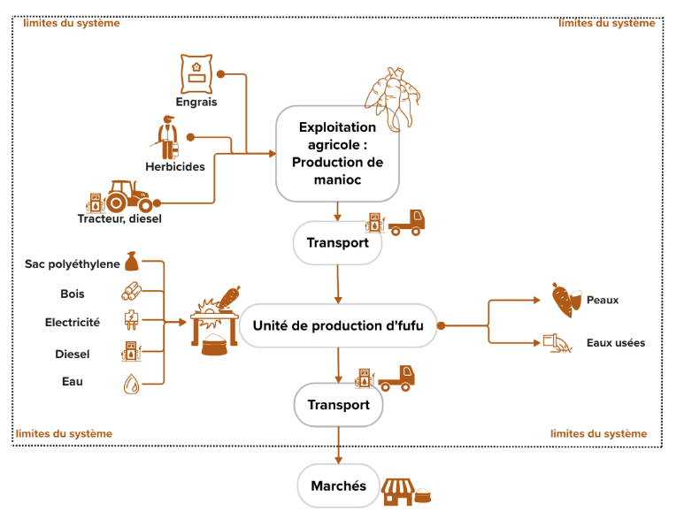
Figure 27 : Représentation des limites du système d’évaluation d’impacts environnementaux

Définition des systèmes de production et transformation du manioc
Les unités de transformation du manioc se sont révélées similaires dans les différentes régions étudiées. Les principales méthodes de transformation sont représentées en Figure 12 (voir section 4.2.8). Les procédés utilisés dépendent largement de la capacité de production et du niveau technologique des unités de transformation. Une différence notable réside dans le type de produit final, qui influence les étapes ou les procédés de transformation requis. Les principaux produits sont :
- La farine fermentée (foufou),
- La farine panifiable, qui suit le même processus que le foufou, mais sans la fermentation des racines,
- Les cossettes : Micro- et macro-cossettes, vendues sous cette forme et râpées par le consommateur final pour être consommées comme foufou.
En outre, l’adoption de technologies varie considérablement entre les différents acteurs. Les transformateurs de grande capacité (2 à 4 tonnes de farine sèche traitée par jour) utilisent des séchoirs flash et des presses pneumatiques, tandis que les petits transformateurs recourent principalement au séchage solaire et à des presses manuelles (voire absence de pressage). Ce contraste technologique souligne les disparités en termes de capacités de production et d’efficacité opérationnelle au sein du secteur. Le tableau 4 (voir section 4.2.8) présente les technologies et produits transformés typiques en fonction de la capacité des entreprises de transformation enquêtées.

Gestion des co-produits (multifonctionnalité et allocations)
Les épluchures constituent entre 20 et 25% du poids des racines fraîches (Alrefai et al., 2020). Nous les traitons comme un déchet du processus de production, sans allocation séparée. Les impacts environnementaux des déchets n’ont pas été inclus dans l’analyse du cycle de vie pour cette étude, par manque de données quantitatives sur le traitement des pelures de manioc en RDC. Leur utilisation la plus courante semble être le compostage, au sens que les peaux sont laissées en tas à se décomposer lentement.

Représentativité des données

La collecte des données pour l’analyse environnementale est décrite dans le chapitre 3 (section 3.2).
Il n’a malheureusement pas été possible de collecter suffisamment de données sur la production de farine panifiable et de cossettes (scénarios 1 et 3 sur la figure 24). Cependant ces deux produits utilisent moins d’étapes que la production de foufou (figure 23). Les impacts environnementaux obtenus pour le foufou représentent donc le cas le plus défavorable, et on peut estimer que les impacts environnementaux de la production de farine panifiable et de cossettes sont similaires ou légèrement inférieurs à ceux du foufou. A titre expérimental, une estimation des impacts environnementaux des scénarios 1 et 3 a été réalisées, par extrapolation respectivement des scénarios 2 (foufou) et 4 (micro-cossettes) en retirant les étapes superflues. Les résultats ne font pas l’objet d’une discussion dans ce rapport, mais sont fournis en annexe (Annexes 4 et 5).

Annex 3 : Inventaire de cycle de vie (ICV)

3.1 Les données primaires

Intrants Agricoles :
Les données primaires collectées (Annexe 4, Tableau 4-1) incluent des informations sur la parcelle (surface, localisation), les rendements, les intrants (engrais, herbicides, pesticides), la mécanisation et les pratiques agricoles dont la préparation du champ, l’entretien, la récolte, etc.
La majorité des producteurs ne tiennent pas un registre formel de leurs itinéraires techniques ; cependant, ils sont capables de décrire précisément les opérations effectuées tout au long d’un cycle de culture, et de fournir des données quantitatives sur les intrants et les rendements, ainsi que les coûts associés. Un point notable est l’absence d’utilisation d’engrais chimiques (sauf un cas), la fertilité du sol étant maintenue par la pratique de la jachère.
Unités de transformation du manioc en foufou :
Les données primaires collectées (Annexe 4, Tableau 4-2) incluent des informations sur l’unité (localisation), l’organisation de la production, les rendements (capacité de production, bilans matières), les intrants (eau, électricité, diesel, etc.). Les transformateurs sont au fait des quantités de racines traitées et du produit final obtenu, ainsi que des coûts associés aux intrants tels que l’eau et l’énergie. Ces données permettent d’évaluer la consommation spécifique de chaque intrant.
La consommation d’électricité, d’eau et de carburant a été estimée à partir d’une étude sur l’efficacité énergétique dans le processus de transformation des racines de manioc en RDC (Tran et al., 2022), impliquant trois des mêmes transformateurs inclus dans la présente analyse du cycle de vie (ACV).
Pour la transformation du manioc, les racines fraîches livrées à l’usine sont d’abord épluchées manuellement à l’aide de couteaux. Pour une tonne de racines fraîches, on obtient entre 750 et 800 kg de racines épluchées (Sobowale et al., 2016). La peau de manioc (CP) représente entre 20 et 30 % du poids humide du manioc (Alrefai et al., 2020), selon la variété et la rigueur de l’épluchage. La principale différence dans la fabrication de la farine panifiable et du foufou réside dans la fermentation : dans le cas du foufou, les racines sont immergées dans une quantité d’eau proportionnelle (1:1) à la masse des racines pelées, soit 750 kg d’eau pour 1 tonne de racines fraîches non-épluchées). Les racines sont ensuite râpées, avec des pertes dues au type de râpe entre 3,7% et 5 %, donnant environ 712 kg de masse râpée. Cette masse est pressée pour en retirer l’excès d’eau, et le tourteau de manioc pressé qui en résulte contient typiquement entre 40 % et 43% d’humidité. Avec une humidité de 40%, on obtient environ 340 kg de masse de manioc pressée. Cette masse est ensuite séchée dans un séchoir flash pour produire entre 230 et 250 kg de farine avec 12% d’humidité.

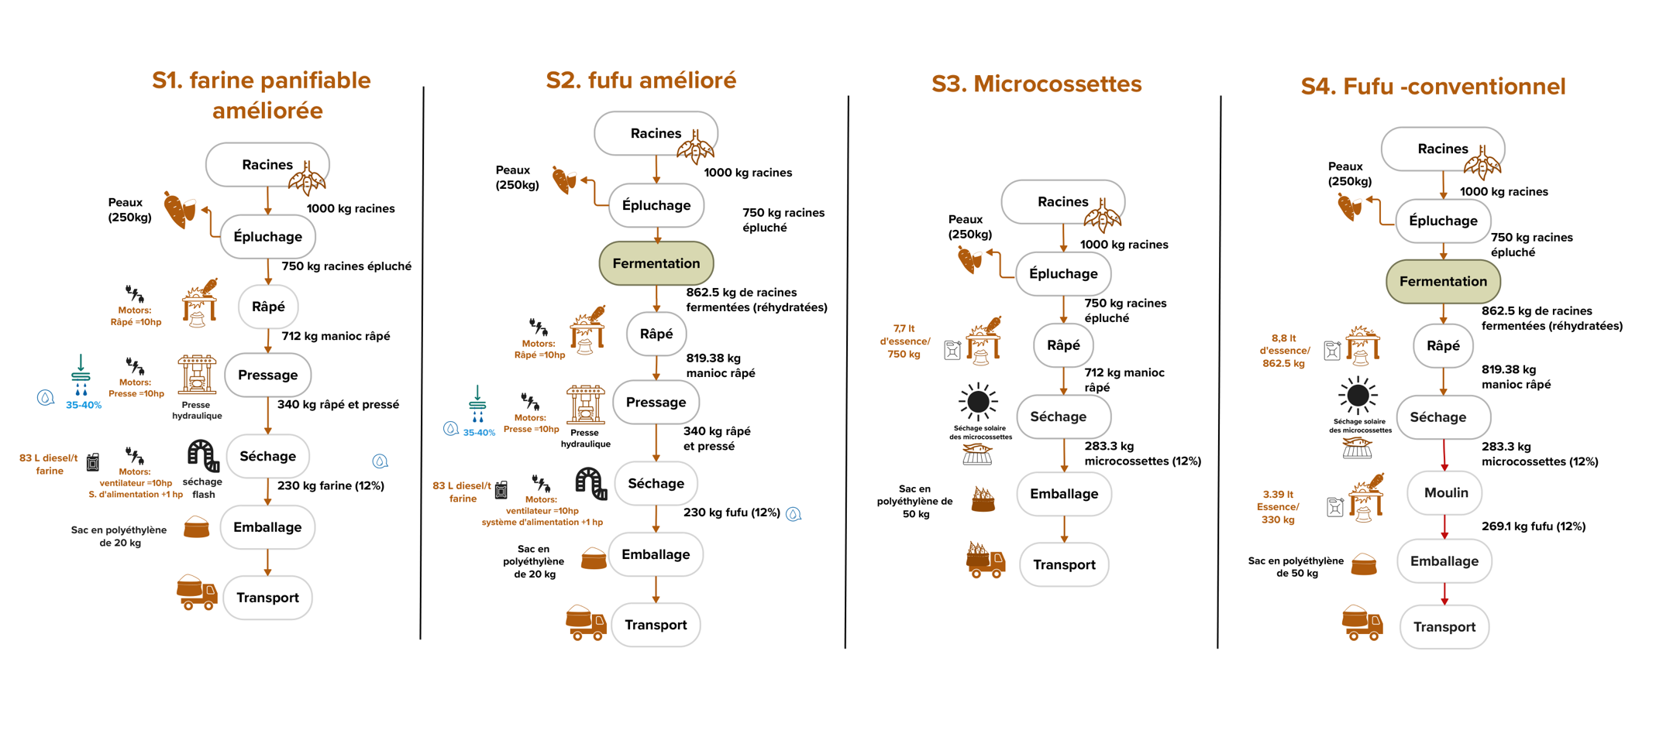
Figure 28 : Etapes de transformation du manioc pour la modélisation du cycle de vie pour quatre types de produits
Du fait de la disponibilité des données ICV, seuls les scénarios S2 et S4 ont été utilisés pour calculer les impacts environnementaux à l’aide de SimaPro

3.2. Données secondaires (Ecoinvent, données statistiques)
Les données décrivant les processus d’arrière-plan (background processes) tels que la production et la distribution d’herbicides, de diesel, d’électricité, ont été collectées à partir d’Ecoinvent (v3.3, processus Recyclage "Rec"), la littérature scientifique, et les données statistiques du gouvernement de la RDC.
Le transport des intrants (herbicide, diesel) n’a pas été adapté au contexte de la RD Congo et est basé sur les données Ecoinvent. Le transport du centre de distribution régional aux détaillants et utilisateurs finaux a été exclu du système du fait du manque de données sur les réseaux semi-informels de distribution en RDC.
La qualité des données est détaillée dans Annexe 11.

Annex 4 : Données d’inventaire de cycle de vie pour la CV manioc en RDC
Tableau 4-1 : Données d’inventaire de cycle de vie (ICV) pour la culture du manioc en RDC, et le transport du champ vers l’unité de transformation
Données ICV Cycle de culture | Unité | Parcelle 1 | Parcelle 2 | Parcelle 3 | Parcelle 4 | Parcelle 5 | Parcelle 5’ | Parcelle 6 | Parcelle 7 | Parcelle 8
Lieu |  | Menkao | Madimba | Mbanza-Ngungu | Seke-Banza / Matadi | Kwango / Plateau Batéké | Kwango / Plateau Batéké | Kwilu | Sud-Kivu | Tshopo
Description |  | Parcelle collective | Parcelle collective | Parcelle individuelle | Parcelle collective | Parcelle collective | Parcelle collective | Parcelle collective | Parcelle collective | Parcelle collective
Surface déclarée | ha | 10 | 90 | 60 | 35 | 300 | 300 | 53 | 27 | 84
Production | t racines | 35 | 1350 | 600 | 700 | 4500 | 4500 | 202 | 100 | 1119
Rendement (racines de manioc) | t racines/ha | 3.5 | 15 | 10 | 20 | 15 | 15 | 4.5 | 3.7 | 14.2
Cycle de culture | mois | 12 | 12 | 9 | 12 | 12 | 12 | - | - | -
Densité plantation | m x m | 1 x 1 | 1 x 1 | 1 x 1 | 1 x 1 | 1 x 1 | 1 x 1 | 1 x 1 | 1 x 1 | 1 x 1
Densité plantation | plantes/ha | 10000 | 10000 | 10000 | 10000 | 10000 | 10000 | 10000 | 10000 | 10000
Résidus de récolte laissés au champ (feuilles, tiges) | t résidus/ha | 0.77 | 3.3 | 2.2 | 4.4 | 3.3 | 3.3 | 0.99 | 0.84 | 3.12
Semences |  | Tiges récolte précédente | Tiges récolte précédente | Tiges récolte précédente | Tiges récolte précédente | Tiges récolte précédente | Tiges récolte précédente | Tiges récolte précédente | Tiges récolte précédente | Tiges récolte précédente
Engrais organique (compost) | kg engrais/ha | 0 | 0 | 0 | 0 | 0 | 0 | 0 | 0 | 0
Engrais minéral | kg engrais/ha | 0 | 0 | 0 | 0 | 120 ^{#1} | 120 ^{#1} | 0 | 0 | 0
Protection des plantes
Glyphosate (herbicide) | L herbicide/ha | 0 | 0 | 0 | 0 | 20 | 20 | 0 | 0 | 0
Pesticides |  | 0 | 0 | 0 | 0 | 0 | 0 | 0 | 0 | 0
Tracteur: défricher et labourer | L diesel/ha | 35 | 25 | 23 | 20 | 60 ^{#2} | 60 ^{#2} | 29.03 | 23 | 26
Phosphore dû à l’érosion (eau) | kg P/ha/an | 11.31 | 11.31 | 11.31 | 11.31 | 11.31 | 11.31 | 11.31 | 11.31 | 11.31
N2O des résidus de récolte (air) | kg N₂O/ha/an | 0.18 | 0.78 | 0.52 | 1.44 | 0.78 | 0.78 | 0.23 | 0.19 | 0.74
NO2 des résidus de récolte (air) | kg NO₂/ha/an | 0.04 | 0.16 | 0.11 | 0.22 | 0.16 | 0.16 | 0.05 | 0.04 | 0.15
N2 des résidus de récolte (air) | kg N₂/ha/an | 1.04 | 4.46 | 2.97 | 5.94 | 4.46 | 4.46 | 1.34 | 1.10 | 4.22
Centre de transformation |  | Menkao | Madimba | Mbanza-Ngungu | Seeke-Banza | Kwango | Kinshasa | Kwilu | Sud-Kivu | Tshopo
Distance (1) | km | 1 | 25 | 1 | 12 | 10 | 150 | - | - | -
Type de transport / Capacité (1) | t | Moto 200kg | Camion  10 ton | Tracteur 4 ton | Moto 200kg | Camion  10 ton | Camion  10 ton | - | - | -
Note ^{#1} : fertiliser Azomite.
Note ^{#2} : plusieurs opérations de tracteur (préparation du sol, semis et récolte mécanisée)
Note ^{#3} : Pour estimer la consommation de diesel par hectare à Kwilo (169,521 francs/ha), Sud-Kivu (134,336 francs/ha) et Tshopo (151,667 francs/ha), nous avons utilisé le coût moyen du diesel. Ce coût a été comparé à une référence établie sur des données concrètes de consommation de 26 litres par hectare provenant d’autres villes. Ainsi, nous avons calculé les consommations estimées de 29,03 litres pour Kwilo, 23,00 litres pour Sud-Kivu et 25,97 litres pour Tshopo.

TABLEAU 4-2 : DONNEES D’INVENTAIRE DE CYCLE DE VIE (ICV) POUR LA TRANSFORMATION DU MANIOC, ET LE TRANSPORT DE L’UNITE DE TRANSFORMATION VERS LE CENTRE DE DISTRIBUTION
Données ICV Foufou | Unité | Unité transfo 1 | Unité transfo 2 | Unité transfo 3 | Unité transfo 4
Lieu |  | P2 Madimba | P5 Kinshasa | P5 Plateau Batéké | P4 Matadi
Représentativité de la transformation |  | Ce type de transformation améliorée (technifiée) représente 5% de la transformation du manioc en foufou et en farine panifiable en RDC. |  |  | 95%
Capacité de production | t racines/jour | 4.2 | 6.5 | 4.3 | 1.1
Capacité de production | t foufou/jour | 1.0 | 1.5 | 1.0 | 0.26
Eau (fermentation racines) | m³/jour | 4.2 | 6.5 | 4.3 | 1.1
Peaux | t/ jour | 1.05 | 1.63 | 1.08 | 0.28
Eaux usées | m³/t foufou | 4.2 | 4.3 | 4.3 | 4.3
Matière organique dans les eaux usées : max. 2% | kg/t foufou | 74 | 114 | 76 | 20
Énergie

Électricité (râpage) | kWh/t foufou | 68 | 73 | 68 | -
Carburant (râpage) | L/ t foufou | - | - | - | 7.7
Diesel (brûleur) | L/t foufou | 83 | 83 | 84 | -
Emballage : Sac polyéthylène (PE) 20 kg | Sous-produits | 1 | 1 | 1 | 1
Centre de distribution |  | Kinshasa | Kinshasa | Kinshasa | Kinshasa
Distance | km | 100 | 10 | 138 | 350
Type de transport |  | Camion | Pick-up | Camion | Bus
Capacité | tonne | 10 | 2 | 10 | 1

Annexe 5 : Impacts environnementaux mid-point de neuf parcelles cultivées en manioc

Categorie d’ impact | Unite’ | P1 Menkao | P2 Madimba | P3 Mbanza Ngungu | P4 Seeke-Banza | P5 Kwango / Plateau Bateke | P6 Kwilu | P7 Sud-Kivu | P8 Tshopo
Climate change | kg CO2 eq | 46.8 | 22.7 | 25.5 | 25.8 | 27.1 | 43.2 | 30.1 | 11.1
Ozone depletion | kg CFC-11 eq | 5.83e-06 | 9.71e-07 | 1.34e-06 | 5.82e-07 | 1.56e-06 | 1.07e-06 | 3.62e-06 | 1.07e-06
Terrestrial acidification | kg SO2 eq | 3.12 | 532 | 713 | 546 | 3.89 | 205 | 81 | 39
Freshwater eutrophication | kg P eq | 3.23 | 754 | 1.13 | 566 | 754 | 0.97 | 797 | 0.31
Marine eutrophication | kg N eq | 0.0165 | 0.00283 | 0.00376 | 0.00187 | 0.00428 | 0.00976 | 0.00468 | 0.000768
Human toxicity | kg 1,4-DB eq | 5.76 | 961 | 1.33 | 576 | 3.71 | 3.06 | 3.58 | 1.05
Photochemical oxidant formation | kg NMVOC | 474 | 81 | 108 | 0.0532 | 283 | 314 | 129 | 129
Particulate matter formation | kg PM10 eq | 168 | 0.0284 | 0.0384 | 0.0181 | 103 | 108 | 0.0401 | 0.0401
Terrestrial ecotoxicity | kg 1,4-DB eq | 0.00715 | 0.00119 | 0.00165 | 0.000715 | 0.00461 | 0.00444 | 0.00131 | 0.000449
Freshwater ecotoxicity | kg 1,4-DB eq | 0.0224 | 0.00374 | 0.00516 | 0.00224 | 0.0145 | 0.0139 | 0.0041 | 0.00131
Marine ecotoxicity | kg 1,4-DB eq | 0.0418 | 0.00802 | 0.0111 | 0.0048 | 0.0299 | 29 | 0.0088 | 0.00299
Ionising radiation | kBq U235 eq | 2.17 | 362 | 499 | 217 | 1.4 | 1.35 | 397 | 88
Agricultural land occupation | m2a | 8.18 | 1.36 | 1.88 | 817 | 5.27 | 5.08 | 1.5 | 1.5
Urban land occupation | m2a | 1.84 | 307 | 424 | 184 | 1.15 | 1.19 | 337 | 337
Natural land transformation | m2 | 0.0126 | 0.00211 | 0.00291 | 0.00337 | 0.00333 | 0.00785 | 0.00231 | 0.000231
Water depletion | m3 | 0.0946 | 66 | 0.0793 | 0.0993 | 0.0641 | 0.0541 | 0.0182 | 0.0182
Metal depletion | kg Fe eq | 4.76 | 793 | 1.09 | 475 | 2.96 | 2.87 | 871 | 871
Fossil depletion | kg oil eq | 13.2 | 2.2 | 3.04 | 1.32 | 8.5 | 8.2 | 2.41 | 2.41

Annexe 6 : Impacts environnementaux mid-point de la production d'une tonne de foufou dans quatre sous-chaînes de valeur du manioc
Catégorie d'impact | Unité | Total impacts sous-chaîne Madimba | Culture du manioc  P2 Madimba | Transport du champ vers l’unité de transformation | Transformation du manioc en foufou | Transport de l’unité de transformation vers le centre de distribution
Climate change | kg CO2 eq | 529 | 98,8 | 9,46 | 399 | 21,7
Ozone depletion | kg CFC-11 eq | 6,27E-05 | 4,22E-06 | 1,68E-06 | 5,29E-05 | 3,87E-06
Terrestrial acidification | kg SO2 eq | 2,92 | 0,231 | 0,0472 | 2,53 | 0,108
Freshwater eutrophication | kg P eq | 3,28 | 3,28 | 0,000166 | 0,00561 | 0,000383
Marine eutrophication | kg N eq | 0,144 | 0,0123 | 0,00241 | 0,124 | 0,00554
Human toxicity | kg 1,4-DB eq | 60,3 | 4,18 | 1,83 | 50,1 | 4,2
Photochemical oxidant formation | kg NMVOC | 4,2 | 0,352 | 0,0694 | 3,62 | 0,16
Particulate matter formation | kg PM10 eq | 1,55 | 0,124 | 0,023 | 1,35 | 0,0529
Terrestrial ecotoxicity | kg 1,4-DB eq | 0,0795 | 0,00518 | 0,00342 | 0,063 | 0,00787
Freshwater ecotoxicity | kg 1,4-DB eq | 0,29 | 0,0163 | 0,00592 | 0,254 | 0,0136
Marine ecotoxicity | kg 1,4-DB eq | 0,573 | 0,0349 | 0,0272 | 0,449 | 0,0625
lonising radiation | kBq U235 eq | 22,8 | 1,57 | 0,599 | 19,3 | 1,38
Agricultural land occupation | m2a | 74,3 | 5,93 | 0,102 | 68 | 0,234
Urban land occupation | m2a | 18 | 1,34 | 0,412 | 15,3 | 0,948
Natural land transformation | m2 | 0,126 | 0,00916 | 0,00353 | 0,105 | 0,00811
Water depletion | m3 | 5,43 | 0,0721 | 0,0266 | 5,27 | 0,0612
Metal depletion | kg Fe eq | 44,2 | 3,45 | 0,372 | 39,5 | 0,856
Fossil depletion | kg oil eq | 144 | 9,57 | 3,35 | 123 | 7,7

Catégorie d'impact | Unité | Total impacts sous-chaîne  Kinshasa | Culture du manioc  P5 Kwango | Transport du champ vers l’unité de transformation | Transformation du manioc en foufou | Transport de l’unite de transformation vers le centre de distribution
Climate change | kg CO2 eq | 613 | 118 | 94,6 | 399 | 2,17
Ozone depletion | kg CFC-11 eq | 7,69E-05 | 6,76E-06 | 1,68E-05 | 5,29E-05 | 3,87E-07
Terrestrial acidification | kg SO2 eq | 3,37 | 0,355 | 0,472 | 2,53 | 0,0108
Freshwater eutrophication | kg P eq | 3,29 | 3,28 | 0,00166 | 0,00561 | 3,83E-05
Marine eutrophication | kg N eq | 0,167 | 0,0186 | 0,0241 | 0,124 | 0,000554
Human toxicity | kg 1,4-DB eq | 75,5 | 6,69 | 18,3 | 50,1 | 0,42
Photochemical oxidant formation | kg NMVOC | 4,86 | 0,536 | 0,694 | 3,62 | 0,016
Particulate matter formation | kg PM10 eq | 1,78 | 0,192 | 0,23 | 1,35 | 0,00529
Terrestrial ecotoxicity | kg 1,4-DB eq | 0,106 | 0,0083 | 0,0342 | 0,063 | 0,000787
Freshwater ecotoxicity | kg 1,4-DB eq | 0,341 | 0,026 | 0,0592 | 0,254 | 0,00136
Marine ecotoxicity | kg 1,4-DB eq | 0,782 | 0,0558 | 0,272 | 0,449 | 0,00625
lonising radiation | kBq U235 eq | 27,9 | 2,52 | 5,99 | 19,3 | 0,138
Agricultural land occupation | m2a | 78,6 | 9,48 | 1,02 | 68 | 0,0234
Urban land occupation | m2a | 21,7 | 2,14 | 4,12 | 15,3 | 0,0948
Natural land transformation | m2 | 0,156 | 0,0147 | 0,0353 | 0,105 | 0,000811
Water depletion | m3 | 5,66 | 0,115 | 0,266 | 5,27 | 0,00612
Metal depletion | kg Fe eq | 48,8 | 5,52 | 3,72 | 39,5 | 0,0856
Fossil depletion | kg oil eq | 173 | 15,3 | 33,5 | 123 | 0,77

Catégorie d'impact | Unité | Total impacts sous-chaîne Matadi | Culture du manioc  P4 Seke-Banza | Transport du champ vers l’unité de transformation | Transformation du manioc en foufou | Transport de l’unité de transformation vers le centre de distribution
Climate change | kg CO2 eq | 224 | 112 | 17,6 | 35,2 | 59,3
Ozone depletion | kg CFC-11 eq | 4,91E-05 | 2,53E-06 | 2,95E-06 | 3,31E-05 | 1,06E-05
Terrestrial acidification | kg SO2 eq | 0,791 | 0,15 | 0,0479 | 0,298 | 0,296
Freshwater eutrophication | kg P eq | 2,46 | 2,46 | 1,72E-05 | 0,000451 | 0,00104
Marine eutrophication | kg N eq | 0,0304 | 0,00815 | 0,00195 | 0,00516 | 0,0151
Human toxicity | kg 1,4-DB eq | 18,4 | 2,5 | 0,572 | 3,89 | 11,4
Photochemical oxidant formation | kg NMVOC | 1,49 | 0,231 | 0,618 | 0,209 | 0,435
Particulate matter formation | kg PM10 eq | 0,334 | 0,0785 | 0,0201 | 0,0914 | 0,144
Terrestrial ecotoxicity | kg 1,4-DB eq | 0,0334 | 0,00311 | 0,00243 | 0,0064 | 0,0214
Freshwater ecotoxicity | kg 1,4-DB eq | 0,139 | 0,00974 | 0,0077 | 0,0843 | 0,0371
Marine ecotoxicity | kg 1,4-DB eq | 0,299 | 0,0209 | 0,0217 | 0,0857 | 0,17
lonising radiation | kBq U235 eq | 16,7 | 0,942 | 0,974 | 11 | 3,75
Agricultural land occupation | m2a | 4,76 | 3,55 | 0,0141 | 0,554 | 0,638
Urban land occupation | m2a | 3,72 | 0,801 | 0,00256 | 0,333 | 2,58
Natural land transformation | m2 | 0,0945 | 0,00549 | 2,15E-05 | 0,0669 | 0,0221
Water depletion | m3 | 5,73 | 0,0432 | 0,000891 | 5,52 | 0,167
Metal depletion | kg Fe eq | 5,57 | 2,07 | 0,0263 | 1,14 | 2,33
Fossil depletion | kg oil eq | 95,9 | 5,73 | 5,43 | 63,7 | 21

Catégorie d'impact | Unité | Total impacts sous-chaîne Plateau Batéké | Culture du manioc  P5 Kwango | Transport du champ vers l’unité de transformation | Transformation du manioc en foufou | Transport de l’unité de transformation vers le centre de distribution
Climate change | kg CO2 eq | 568 | 118 | 18,9 | 399 | 32,6
Ozone depletion | kg CFC-11 eq | 6,89E-05 | 6,76E-06 | 3,37E-06 | 5,29E-05 | 5,81E-06
Terrestrial acidification | kg SO2 eq | 3,14 | 0,355 | 0,0943 | 2,53 | 0,163
Freshwater eutrophication | kg P eq | 3,29 | 3,28 | 0,000333 | 0,00561 | 0,000574
Marine eutrophication | kg N eq | 0,155 | 0,0186 | 0,00482 | 0,124 | 0,00831
Human toxicity | kg 1,4-DB eq | 66,8 | 6,69 | 3,65 | 50,1 | 6,3
Photochemical oxidant formation | kg NMVOC | 4,53 | 0,536 | 0,139 | 3,62 | 0,239
Particulate matter formation | kg PM10 eq | 1,67 | 0,192 | 0,046 | 1,35 | 0,0794
Terrestrial ecotoxicity | kg 1,4-DB eq | 0,09 | 0,0083 | 0,00684 | 0,063 | 0,0118
Freshwater ecotoxicity | kg 1,4-DB eq | 0,312 | 0,026 | 0,0118 | 0,254 | 0,0204
Marine ecotoxicity | kg 1,4-DB eq | 0,652 | 0,0558 | 0,0543 | 0,449 | 0,0937
lonising radiation | kBq U235 eq | 25 | 2,52 | 1,2 | 19,3 | 2,07
Agricultural land occupation | m2a | 78,1 | 9,48 | 0,203 | 68 | 0,351
Urban land occupation | m2a | 19,7 | 2,14 | 0,824 | 15,3 | 1,42
Natural land transformation | m2 | 0,139 | 0,0147 | 0,00705 | 0,105 | 0,0122
Water depletion | m3 | 5,53 | 0,115 | 0,0532 | 5,27 | 0,0919
Metal depletion | kg Fe eq | 47 | 5,52 | 0,745 | 39,5 | 1,28
Fossil depletion | kg oil eq | 157 | 15,3 | 6,69 | 123 | 11,5

Annexe 7 : Impacts environnementaux mid-point de la transformation en quatre produits du manioc
Category | Unit | S1_farine_panifiable | S2_foufou_ameliore | S3_Microcosssettes | S4_Foufou_conventionnel
Climate change | kg CO2 eq | 399.0 | 399.0 | 15.4 | 23.7
Ozone depletion | kg CFC-11 eq | 5.29e-05 | 5.29e-05 | 1.37e-05 | 2.27e-05
Terrestrial acidification | kg SO2 eq | 2.53 | 2.53 | 126 | 203
Freshwater eutrophication | kg P eq | 0.00561 | 0.00561 | 0.000212 | 0.000295
Marine eutrophication | kg N eq | 124 | 124 | 0.00222 | 0.00349
Human toxicity | kg 1,4-DB eq | 50.1 | 50.1 | 1.63 | 2.65
Photochemical oxidant formation | kg NMVOC | 3.62 | 3.62 | 0.0898 | 142
Particulate matter formation | kg PM10 eq | 1.35 | 1.35 | 39 | 0.0621
Terrestrial ecotoxicity | kg 1,4-DB eq | 63 | 63 | 0.00268 | 0.00437
Freshwater ecotoxicity | kg 1,4-DB eq | 254 | 254 | 0.0352 | 0.0577
Marine ecotoxicity | kg 1,4-DB eq | 449 | 449 | 0.0356 | 0.0587
Ionising radiation | kBq U235 eq | 19.3 | 19.3 | 4.58 | 7.57
Agricultural land occupation | m2a | 68.0 | 68.0 | 291 | 346
Urban land occupation | m2a | 15.3 | 15.3 | 0.14 | 227
Natural land transformation | m2 | 105 | 105 | 0.0276 | 0.0459
Water depletion | m3 | 926 | 926 | 0.0634 | 3.79
Metal depletion | kg Fe eq | 39.5 | 39.5 | 473 | 783
Fossil depletion | kg oil eq | 123.0 | 123.0 | 26.8 | 43.5

Annexe 8 : Impacts environnementaux sélectionnés mid-point de la transformation en quatre produits du manioc

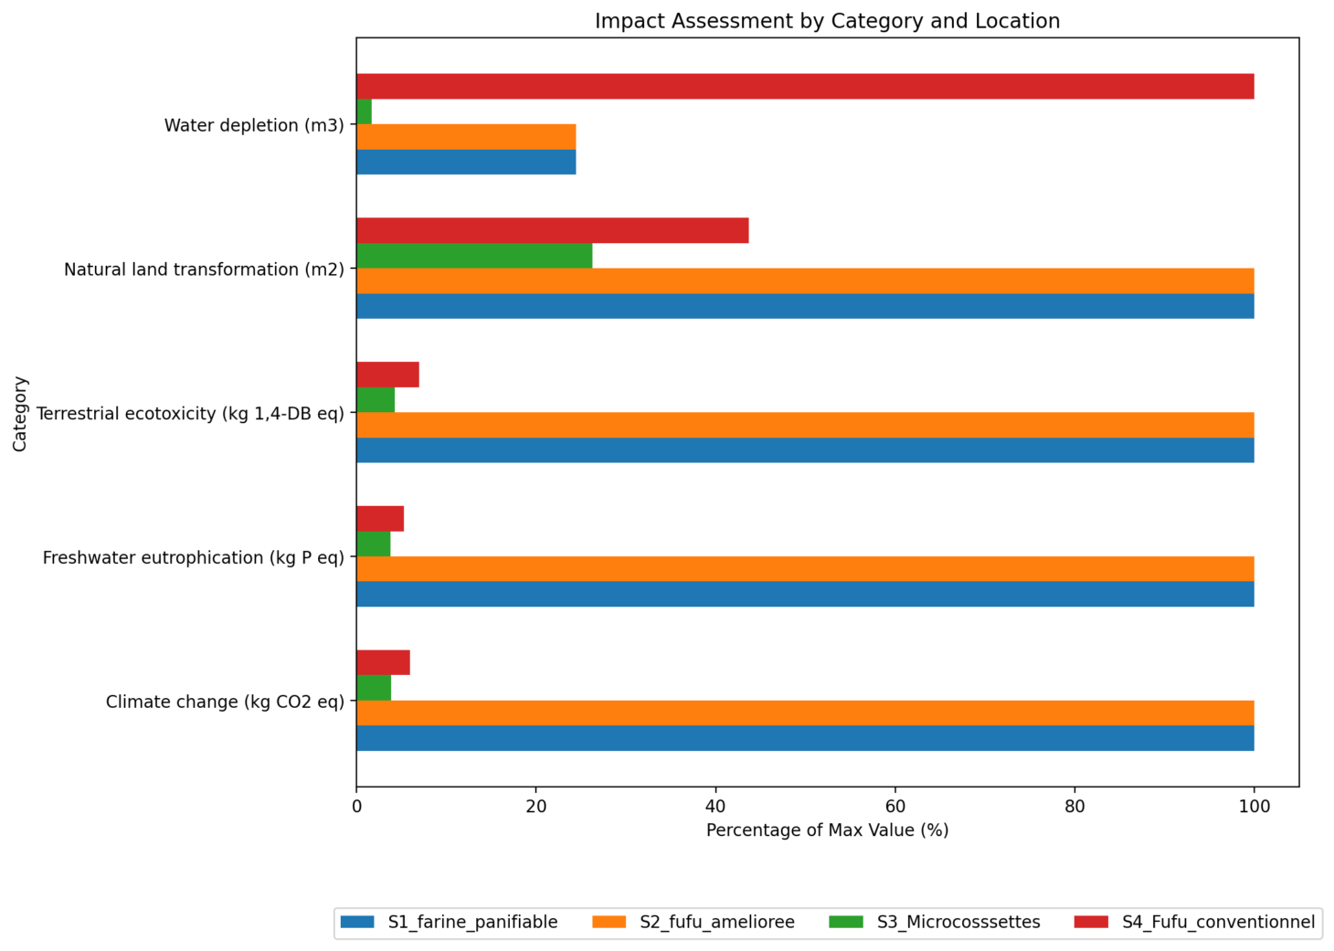

Figure A1 : Impacts environnementaux (sélectionnés) de quatre scénarios de transformation du manioc. Pour chaque catégorie d’impact, le scénario ayant l'impact le plus élevé est représenté avec un indice de 100 (au lieu des unités originales), afin de faciliter la comparaison entre les scénarios. Données complètes : VCA4Denv.

Annexe 9 : Résumé des situations de la filière manioc dans les pôles de subsistance (« Forêts » et « savanes ») et de croissance de la dorsale de l’Est et du triangle katangais
Tshopo : pôle de subsistance « forêts »
L’agriculture est l’activité principale pratiquée par les populations de la province de Tshopo. Les conditions agro-climatiques de la région permettent la production d’un large éventail des spéculations agricoles Ainsi, les paysans produisent divers types des cultures comprenant les céréales, les légumineuses, les fruits ainsi que les racines et tubercules. La culture de manioc est la principale culture de base dans toute la zone. Elle est pratiquée par des petits producteurs (ménages) non encadrés sur des espaces de moins de 2ha avec des outils rudimentaires et des semences de variété locale avec un pouvoir germinatif faible et exposé à plusieurs types de maladie des cultures. Les fermiers moyens, représentant 30% des acteurs, peuvent emblaver jusqu’à 5ha. Le rendement moyen est de 8,7 T /ha. 65% des tubercules sont directement consommées, 30% sont commercialisés. Dans chaque zone de production, les ménages transforment localement le manioc en chikwangue, en farine de manioc et foufou. Les grandes unités de transformations sont installées en grande majorité dans la ville de Kisangani à cause de la dépendance en énergie électrique. Après transformation, la partie commercialisée est vendue essentiellement à Kisangani et dans certaines zones minières de la province. L’enclavement et l’insuffisance d’énergie électrique restent les deux contraintes majeures qui oblitèrent le développement de la chaîne de valeur manioc dans la zone de subsistance « forêts ».
Le principal risque au développement de la production reste la déforestation anarchique conséquence dramatique de l’agriculture itinérante sur brûlis. La déforestation anarchique se constate partout dans la zone et particulièrement sur l’axe Kisangani-Yangambi.

Les 2 provinces du Kasaï : pôle de subsistance « savane »

La majorité des producteurs de manioc sont des petits exploitants agricoles qui utilisent principalement des méthodes traditionnelles de culture. Cela limite leur productivité et les rend vulnérables aux aléas climatiques. L'enquête a identifié certaines contraintes majeures auxquelles est confrontée la filière manioc à l’espace Kasaï. Parmi ces contraintes, on peut citer le manque d'accès aux intrants agricoles de qualité (engrais, boutures améliorées) dans un contexte de fertilité très dégradée des sols. Il a été constaté que l'absence d'infrastructures adéquates de stockage et de transformation limite la capacité des producteurs à valoriser pleinement leur production. En termes d'opportunités, l'enquête a souligné le fort potentiel du marché local pour les produits dérivés du manioc. La demande est en constante augmentation et représente une réelle opportunité de développement économique pour les acteurs de la filière sous réserve que l’énergie électrique et l’accès aux marchés urbains soient disponibles ce qui n’est pas le cas actuellement.
Enfin, l'analyse SWOT a permis d'identifier certaines forces qui pourraient contribuer à renforcer la chaîne de valeur du manioc dans l’espace du grand Kasaï. Parmi celles-ci figurent notamment l'existence d'un savoir-faire local important dans la transformation du manioc ainsi que la présence de structures associatives qui favorisent la collaboration entre les différents acteurs. Ces résultats fournissent des informations précieuses pour mettre en place des actions concrètes visant à améliorer et développer davantage la filière manioc dans l’espace Kasaï.

Le Sud Kivu : zone de croissance de la dorsale de l’Est

Dans les trois territoires de la province du Sud-Kivu, le manioc est considéré comme importante spéculation, tout comme le haricot. Les boutures de manioc sont fournies par les petits producteurs et certaines association et organisations non gouvernementales (ONGs) comme UEFA et PADEBU à Bunyakiri, et par certaines coopératives agricoles et ONG dans la plaine de la Ruzizi à Uvira comme la GIZ, CICR et Adra et d’autres auprès de l’IITA. La superficie emblavée est faible en raison d’une non-mécanisation des pratiques. Le faible rendement de manioc dans la région est occasionné par la présence des maladies des pratiques inappropriées et la destruction des plantes par des animaux en divagation, rongeurs, ravageur etc. Les tubercules sont difficilement commercialisés en raison du mauvais état des routes de désertes agricoles ainsi que des routes reliant les sites de production au centre de consommation. La transformation de manioc dans les sites visités consiste pour la plupart à transformer les tubercules de manioc en microcossettes et ensuite les cossettes de manioc en farine de manioc avec les moulins à énergie thermique (fioul) ou par des moyens traditionnels (pilon et mortier).L’absence d’électricité dans certains milieux implique des coûts exorbitants en carburant.Les commerçants collectent les cossettes et les acheminent directement eux même dans les centres de consommation comme la ville de Bukavu, la ville d’Uvira ou la nouvelle ville de Baraka. En période d’abondance au Sud Kivu (plaine de la Ruzizi), les commerçants exportent une partie de leurs cossettes au Rwanda pour la transformation. Ces mêmes commerçants ainsi qu’un bon nombre de consommateurs importent parfois de la farine de manioc du Rwanda et de l’Ouganda, farine souvent produite à base de manioc congolais.

Katanga : zone de croissance du triangle katangais

La production de manioc est minoritaire dans cette partie de la RDC, le maïs étant l’aliment de base des ménages. On observe néanmoins un engouement du secteur privé formel en faveur de la farine panifiable de manioc substituant la farine de blé dans le pain et les biscuits. Un groupe privé envisage d’investir au nord de Kamina visant à reconvertir des pâturages extensifs occupés par des bovins en champs agroindustriel de manioc cultivés par les anciens bouviers reconvertis en travailleurs salariés producteurs de manioc.
La faisabilité anthropo-sociologique de cette reconversion et la rentabilité financière des investissements demandent à être démontrée.
La réussite technique, humaine et financière de cet ambitieux projet serait une première dans l’agriculture vivrière postcoloniale.

Annexe 10 : Émissions au champ
Les facteurs d’émissions moyens proposés par Nemecek et Kägi (2007) ont été utilisés : 950 mg P/kg de sol érodé ; facteur d’enrichissement de la couche de sol supérieur en P = 1.86 ; fraction du sol érodé atteignant la rivière = 0.2. La quantité de sol érodé par ha et par an a été estimée selon la littérature à 32 t/ha. Les émissions de P obtenues sont de 11.3 kg P/ha/an. Il faut souligner la forte incertitude pour le calcul de ces émissions, d’une part parce que les facteurs d’émissions de P sont incertains et dépendent beaucoup des conditions locales.
La quantité de feuilles et tiges laissées au champ utilisée est de 0.22 t/t racines ((Mungkung et al., 2012) après avoir soustrait la masse des tiges principales servant de boutures pour planter la saison suivante. La teneur en azote élément (N) dans les tiges et feuilles est 1.5% de la masse fraîche (teneur en azote N 4.9-5.2% de la masse de feuilles en base sèche (Kanto et al., 2012)) ; teneur en matière sèche 26.8-32.7% (b.h.) ((Norachack et al., 2004a; PigTrop, 2015) A partir de ces données et des données de rendement pour chaque parcelle, la masse d’azote N apportée par les résidus de récolte a été calculée. La quantité d’azote N émis sous forme de N2O (N-N2O) a été calculée comme 1% de la masse de N apportée par les résidus de récolte, et la masse de N2O (N2O) par conversion (44/28) (IPCC, 2006).
Les masses de NO₂ et N₂ émis du fait des résidus de récolte ont également été évaluées :
- NO₂ = 0.21 x Masse de N₂O émis (Nemecek and Kägi, 2007)
- N₂ = 0.09 x Masse de N venant des résidus de récolte (Brentrup et al., 2000).
Les données pour les émissions de N₂ sont présentées ici à titre d’information, mais n’influencent pas la performance environnementale du système puisque le N₂ est un gaz inerte, principal composant le l’atmosphère terrestre.

Annexe 11 : Qualité des données
La qualité des données ICV collectées pour cette étude a été évaluée selon la méthode préconisée par le guide ILCD pour l’analyse de cycle de vie (Handbook – General guide for life cycle assessment, ILCD/European Commission 2010). Pour chaque indicateur une note entre 1 et 5 est attribuée ; 1 étant la meilleure et 5 la plus basse (voir l’Annexe 8 pour plus d’informations). Le jeu de données dans son ensemble est évalué selon six indicateurs, à savoir la représentativité technique (TeR), représentativité géographique (GeR), représentativité dans le temps (TrR), exhaustivité (C), précision et incertitudes (P), cohérence et pertinence de la méthodologie (M). Pour chaque indicateur une note entre 1 et 5 est attribuée ; 1 étant la meilleure et 5 la plus basse. La qualité globale des données est calculée selon la formule suivante :
DQR = (TeR + GeR + TrR + C + P + M + Xw x 4) / (i + 4)
Avec Xw = plus faible note attribuée parmi les 6 indicateurs et i le nombre d’indicateurs évalués
Les valeurs attribuées aux six indicateurs (Tableau 22) aboutissent à un indice de qualité DQR = 1,4 et 1,7 pour les données primaires et secondaires respectivement, soit un niveau de qualité basique (entre 1,3 et 3,0). Ces valeurs de DQR (1,4 et 1,7) indiquent un niveau de confiance relativement élevé (second quartile) sur la fiabilité des conclusions et pour la prise de décisions.
Les valeurs attribuées aux six indicateurs (Tableau 22) indiquent un niveau de confiance relativement élevé (second quartile) sur la fiabilité des conclusions et pour la prise de décisions.

TABLEAU 11-1 : QUALITE DES DONNEES PRIMAIRES ET SECONDAIRES EVALUEE SELON LA METHODE ILCD. L’EVALUATION EST NOTEE SUR UNE ECHELLE DE 1 A 5, OU 1 REPRESENTE LA MEILLEURE NOTE POSSIBLE.
Indicateur | Note 1 | Note 2 | Commentaires
Représentativité technique (TeR) | 1 | 3 | Données primaires collectées sur les technologies actuelles
Représentativité géographique (GeR) | 2 | 4 | Données primaires sur les unités de transformation limitées à 3 régions
Représentativité dans le temps (TrR) | 1 | 2 | Données secondaires peuvent être anciennes (12 ans ou plus)
Exhaustivité (C) | 2 | 1 | Echantillonnage données primaires relativement restreint
Précision et incertitudes (P) | 2 | 1 | Utilisation de facteurs d’émissions génériques (émissions au champ)
Cohérence et pertinence méthodologie (M) | 2 | 2
DQR | 1,4 | 1,7

Données manquantes
Les données concernant la production, la distribution et l’entretien du petit matériel non motorisé n’ont pas été incluses dans l’ICV, car leurs impacts environnementaux rapportés à l’unité fonctionnelle sont faibles du fait de leur longévité et de leur faible maintenance. Les eaux usées issues de la transformation en foufou et autres produits contiennent des quantités significatives de matière organique, estimées entre 30 et 55 kg/t foufou (Hansupalak et al., 2016). Cette matière organique peut libérer du méthane et du dioxyde de carbone (biogénique) si elle fermente dans des conditions anaérobies. Dans la plupart des unités de transformation du manioc en RDC, les eaux usées ne sont pas traitées et sont rejetées directement dans l’environnement. En supposant que 10 % des eaux usées produisent du méthane, l’empreinte carbone est estimée entre 36 et 67 kg CO₂-éq/t foufou. Cela pourrait sous-estimer l’impact sur le changement climatique de la CV analysée.

Annexe 12 : Liste des indicateurs d’impacts mid-point et dommages end-point évalués par la méthode ACV ReCiPe

Indicateurs d’impacts mid-point |  | Contribution aux dommages end-point
Climate change | Changement climatique, émissions de gaz à effet de serre (GES) | SH, EQ
Ozone depletion | Déplétion de la couche d’ozone | SH
Terrestrial acidification | Acidification terrestre | EQ
Freshwater eutrophication | Eutrophication des eaux douces | EQ
Marine eutrophication | Eutrophication marine
Human toxicity | Toxicité humaine | SH
Photochemical oxidant formation | Formation de composés oxydants par réaction photochimique (dans l’atmosphère, tels que l’ozone de basse altitude) | SH
Particulate matter formation | Formation de particules (dans l’atmosphère du fait de la combustion de carburants tels que charbon, diesel, bois, etc.) | SH
Terrestrial ecotoxicity | Ecotoxicité terrestre | EQ
Freshwater ecotoxicity | Ecotoxicité des eaux douces | EQ
Marine ecotoxicity | Ecotoxicité marine | EQ
Ionising radiation | Radiations ionisantes (activités nucléaires) | SH
Agricultural land occupation | Utilisation de sols agricoles | EQ
Urban land occupation | Utilisation de sols urbains | EQ
Natural land transformation | Changement d’occupation des sols naturels | EQ
Water depletion | Epuisement des ressources en eau
Metal depletion | Epuisement des ressources en métaux | RD
Fossil depletion | Epuisement des ressources fossiles (pétrole, gaz naturel, etc.) | RD
Dommages end-point : (SH) santé humaine, (EQ) écosystèmes, (RD) épuisement des ressources.

Nous préférons indiquer la somme des surfaces et quantités produites pour fournir une information sur la taille du jeu de données collectées ; plutôt que d’indiquer la surface moyenne (précisée dans le texte : < 2 ha dans 90% des cas) et la quantité produite moyenne (calculable à l’aide de la surface et du rendement).
Avec les options normalisation “World”, time horizon “Hierarchist”, et pondération “Average”

